گزارش نهایی فاز ۲
تحلیل رفتار مشتریان بانک توسعه تعاون: خوشه‌بندی مشتریان

مشخصات سند
عنوان | گزارش خوشه‌بندی مشتریان، فاز ۲
منبع داده | پایگاه تحلیلی بانک (۱۴ جدول) و آمار ماهانه‌ی رسمی بانک در سطح استان و شعبه، به‌علاوه‌ی آمار تجمیعی سپرده‌ها و تسهیلات پرداختی کل بانک
بازه‌ی تحلیل | ۰۱/۱۴۰۰ تا ۱۲/۱۴۰۴ (پنج سال)
آخرین مقطع | ۱۲/۱۴۰۴
واحد پولی | هزار میلیارد تومان (همت)
تاریخ تدوین | آبان ۱۴۰۵
وضعیت | پیش‌نویس کامل جهت بازبینی

راهنمای مطالعه
این گزارش مشتریان بانک توسعه تعاون را بر پایه‌ی رفتار سپرده‌گذاری و بهره‌مندی از تسهیلات به گروه‌هایی تقسیم می‌کند و ارزش، ریسک، مهاجرت و پراکندگی جغرافیایی هر گروه را بررسی می‌کند. برای مدیران و کارشناسانی نوشته شده است که با روش‌های آماری آشنایی عمیق ندارند؛ از این رو مفاهیم فنی در نخستین کاربرد توضیح داده می‌شوند و نتایج در متن و جدول‌ها به زبان مدیریتی بیان می‌شوند. ارقام مطلق گزارش بر پایه‌ی پایگاه تحلیلی بانک‌اند و با واحد هزار میلیارد تومان آمده‌اند.

فهرست فصل‌ها
فصل | عنوان
بدون شماره | خلاصه‌ی مدیریتی
۱ | مقدمه و داده
۲ | روش‌شناسی خوشه‌بندی
۳ | خوشه‌های نهایی
۴ | ارزش اقتصادی و ریسک
۵ | پویایی و جغرافیای مشتریان
۶ | برآورد برای کل بانک، جمع‌بندی و پیشنهادها
بدون شماره | درخواست از بانک
پیوست‌ها | نمودارهای تکمیلی، واژه‌نامه و مراجع

فهرست مطالب
خلاصه‌ی مدیریتی
فصل ۱: مقدمه و داده
۱.۱ هدف و دامنه‌ی گزارش
۱.۲ جمعیت تحلیلی و گروه‌های مشتریان
۱.۳ پوشش پایگاه تحلیلی
۱.۴ رشد پایگاه و ترکیب رابطه‌ی مشتریان
۱.۵ قراردادهای نمایش
فصل ۲: روش‌شناسی خوشه‌بندی
۲.۱ خوشه‌بندی در بانکداری مشتری‌محور
۲.۲ مرور روش‌های خوشه‌بندی
۲.۳ روش‌های برگزیده و استدلال انتخاب
۲.۴ ویژگی‌های خوشه‌بندی
۲.۵ آماده‌سازی داده
۲.۶ معیارهای سنجش روش‌ها
۲.۷ نتیجه‌ی مقایسه‌ی روش‌ها
۲.۸ انتخاب تعداد خوشه
۲.۹ اعتبار بیرونی خوشه‌های نهایی
۲.۱۰ ساختار خوشه‌ها در فضای ویژگی
۲.۱۱ نمای سپرده‌ای و نگاه اعتباری
فصل ۳: خوشه‌های نهایی
۳.۱ نگاه کلی
۳.۲ هویت رفتاری خوشه‌ها
۳.۳ گروه‌های قاعده‌ای
۳.۴ نمای سپرده‌ای
فصل ۴: ارزش اقتصادی و ریسک
۴.۱ سهم هر خوشه از مشتریان، منابع، مصارف و مطالبات
۴.۲ تمرکز منابع، مصارف و ریسک
۴.۳ کانون‌های مطالبات غیرجاری
۴.۴ رفتار پرداخت اقساط
۴.۵ هزینه‌ی سود سپرده
۴.۶ ترکیب نوع تسهیلات
۴.۷ نگاه اعتباری
۴.۸ پتانسیل ناخالص فروش تسهیلات
فصل ۵: پویایی و جغرافیای مشتریان
۵.۱ جابه‌جایی مشتریان در گذر زمان
۵.۲ ماتریس گذار
۵.۳ ماندگاری و مقصد اصلی
۵.۴ مسیرهای پنج‌ساله
۵.۵ ورود به رابطه‌ی وام و ورود به مطالبات غیرجاری
۵.۶ حساسیت نتایج به شیوه‌ی هم‌ترازی
۵.۷ ترکیب خوشه‌ها در استان‌ها
۵.۸ همخوانی با آمار رسمی
۵.۹ تمرکز در شعب
فصل ۶: برآورد برای کل بانک، جمع‌بندی و پیشنهادها
۶.۱ برآورد سهم گروه‌ها برای کل بانک
۶.۲ جمع‌بندی یافته‌ها
۶.۳ پیشنهادها برای هر گروه
۶.۴ مسیر پیش رو
درخواست از بانک
پیوست الف: نمودارهای تکمیلی روش
پیوست ب: نمایه‌ی استان‌ها
پیوست پ: واژه‌نامه
مراجع

خلاصه‌ی مدیریتی
فاز دوم پروژه‌ی تحلیل رفتار مشتریان بانک توسعه تعاون مشتریان بانک را بر پایه‌ی رفتار سپرده‌گذاری و بهره‌مندی از تسهیلات به گروه‌هایی تقسیم کرده و ارزش، ریسک، جابه‌جایی و پراکندگی جغرافیایی هر گروه را بررسی کرده است. جمعیت تحلیل ۷۱۲,۹۰۸ مشتری در ۱۲/۱۴۰۴ و بازه‌ی بررسی پنج سال از ۱۴۰۰ تا ۱۴۰۴ است. از میان نُه روش خوشه‌بندی که با معیارهای پایداری، اعتبار بیرونی و کاربردپذیری مقایسه شدند، روش K-Means با هشت خوشه برگزیده شد. چهار گروه با رفتار قاعده‌ای، یعنی مشتریان نهادی، نوپا، بی‌فعالیت و وام‌گیران با سپرده‌ی خدماتی، جداگانه تحلیل شدند.
ارقام کلیدی فاز دوم
شاخص | مقدار | واحد
مشتریان دارای ردیف در ۱۲/۱۴۰۴ | ۷۱۲,۹۰۸ | نفر
مانده‌ی سپرده | ۸۴.۷۷ | هزار میلیارد تومان
مانده‌ی تسهیلات منتسب به مشتری | ۱۲۴.۹۷ | هزار میلیارد تومان
مانده‌ی غیرجاری | ۱۰.۶۶ | هزار میلیارد تومان
سهم مشتریان کلان و نهادی از سپرده | ۸۰.۴ | درصد
سهم سه خوشه‌ی پرریسک (C1، T و C4) از مطالبات غیرجاری | ۷۷.۷ | درصد

یافته‌های اصلی
۱. ارزش بانک در شمار اندکی مشتری جمع شده است. ۹.۵ درصد مشتریان (خوشه‌ی مشتریان کلان) و ۰.۱ درصد مشتریان نهادی ۸۰.۴ درصد سپرده را دارند. یک درصد بزرگ‌ترین مشتریان ۷۸.۷ درصد سپرده و ۶۲.۲ درصد تسهیلات را در اختیار دارند.
۲. ریسک در سه گروه متمرکز است. مشتریان کلان (۳۷.۵ درصد مطالبات غیرجاری)، وام‌گیران با سپرده‌ی خدماتی (۳۰.۱ درصد با نسبت غیرجاری ۲۹.۷ درصد) و حساب‌های ایستا (۱۰.۱ درصد) روی هم ۷۷.۷ درصد مطالبات غیرجاری را دارند. یک درصد بزرگ‌ترین بدهکاران ۹۳.۶ درصد آن را در اختیار دارند و پایش هدفمند آن‌ها بخش بزرگی از ریسک را پوشش می‌دهد.
۳. یک‌سوم مشتریان تسهیلات دارند ولی سپرده‌ی معناداری ندارند. سه گروه وام‌گیران پرریسک، وام‌گیران منظم و وام‌گیران با سپرده‌ی خدماتی ۳۲.۱ درصد مشتریان‌اند، ۲۰.۴ درصد تسهیلات را گرفته‌اند و تنها ۰.۴ درصد سپرده دارند. این گروه هم فرصت جذب منابع و هم کانون ریسک است.
۴. مشتریان در مسیرهای مشخص جابه‌جا می‌شوند. ۸۱ درصد مشتریان کلان در سال بعد در همان گروه می‌مانند، ۵۶ درصد وام‌گیران پرریسک به گروه وام‌گیران با سپرده‌ی خدماتی می‌روند و ۱۴ تا ۱۶ درصد سپرده‌گذاران خرد به بی‌فعالیت. ۱۵ درصد مشتریان فقط‌سپرده در سال بعد وام می‌گیرند و این نسبت در مشتریان نوپا ۴۰ درصد است.
۵. خوشه‌ها برای هشدار زودهنگام ابزار قوی‌اند. توان خوشه‌های هر سال در تفکیک کم‌فعال شدن در سال بعد ۰.۸۲ و در تفکیک ورود به مطالبات غیرجاری ۰.۶۰ است (حدس تصادفی ۰.۵).
۶. جغرافیا ترکیب مشتریان را کم‌تر تغییر می‌دهد. ترکیب خوشه‌ها در استان‌ها شبیه است ولی سهم وام‌گیران با سپرده‌ی خدماتی در استان‌های کم‌برخوردار بیشتر است (تا ۲۸.۸ درصد در کهگیلویه و بویراحمد). ۱۰ درصد شعب ۷۷.۲ درصد مطالبات غیرجاری را در بر می‌گیرند.
۷. نتایج به شیوه‌ی وزن‌دهی حساس نیستند. با وزن‌دهی بر پایه‌ی آمار رسمی بانک، تمرکز سپرده در مشتریان کلان و نهادی و تمرکز ریسک در سه گروه یادشده حفظ می‌شود. آمار تجمیعی سپرده‌ها و تسهیلات پرداختی کل بانک نیز تمرکز مانده در شمار اندکی سپرده و وام بزرگ را نشان می‌دهد.
پیشنهادهای اصلی. مدیریت رابطه‌ی اختصاصی برای مشتریان کلان و نهادی و برنامه‌ی ارتقا برای سپرده‌گذاران در حال رشد، بازنگری سازوکار اعطا و وصول در وام‌گیران با سپرده‌ی خدماتی، سامانه‌ی هشدار زودهنگام برای وام‌گیران پرریسک، پیشنهاد هدفمند تسهیلات به سپرده‌گذاران بزرگ بدون وام (۱۰,۱۳۵ مشتری با ۲۸.۱ هزار میلیارد تومان سپرده)، و فعال‌سازی سپرده‌گذاران خرد کم‌فعال. شرح هر پیشنهاد در فصل ششم آمده است. خروجی‌های این فاز، یعنی برچسب گروه هر مشتری در هر سال و ماتریس‌های گذار، برای فازهای سوم تا پنجم تحویل شده‌اند.

فصل ۱: مقدمه و داده

۱.۱ هدف و دامنه‌ی گزارش
فاز دوم پروژه‌ی تحلیل رفتار مشتریان بانک توسعه تعاون به این پرسش‌ها پاسخ می‌دهد: مشتریان بانک بر پایه‌ی رفتار سپرده‌گذاری و بهره‌مندی از تسهیلات به چه گروه‌هایی تقسیم می‌شوند، هر گروه چه سهمی از منابع، مصارف و مطالبات غیرجاری بانک را در اختیار دارد، مشتریان در گذر سال‌ها چگونه میان گروه‌ها جابه‌جا می‌شوند و گروه‌ها در شبکه‌ی جغرافیایی بانک چگونه پراکنده‌اند. فاز نخست تصویر کلی بازار سپرده و تسهیلات را در سطح بانک ارائه کرد و فاز دوم همان داده‌ها را به سطح مشتری می‌آورد.
خروجی اصلی این فاز برچسب گروه برای هر مشتری در هر سال از ۱۴۰۰ تا ۱۴۰۴ است. فازهای بعدی، یعنی استخراج الگوهای رفتاری، ساخت مدل‌های پیش‌بینی و تدوین پیشنهادهای سیاستی، بر این برچسب‌ها استوارند. از این رو گزارش افزون بر معرفی گروه‌ها، روش رسیدن به آن‌ها را نیز با دقت بیان می‌کند.
ساختار گزارش چنین است. فصل حاضر داده و جمعیت تحلیل را معرفی می‌کند. فصل دوم روش‌های خوشه‌بندی را مرور می‌کند، ویژگی‌ها و آماده‌سازی داده را شرح می‌دهد و نشان می‌دهد چرا و چگونه روش نهایی انتخاب شد. فصل سوم گروه‌های نهایی را معرفی می‌کند، فصل چهارم ارزش اقتصادی و ریسک آن‌ها را می‌سنجد و فصل پنجم جابه‌جایی مشتریان در گذر زمان و پراکندگی جغرافیایی را بررسی می‌کند. فصل ششم برآورد نتایج برای کل بانک را همراه با جمع‌بندی و پیشنهادها ارائه می‌کند.

۱.۲ جمعیت تحلیلی و گروه‌های مشتریان
جمعیت این فاز مشتریان پایگاه تحلیلی بانک‌اند که در سال مورد بررسی دست‌کم یک ماه حساب سپرده‌ی دارای ردیف داشته‌اند. در ۱۲/۱۴۰۴ شمار این مشتریان ۷۱۲,۹۰۸ نفر است. واحد تحلیل «مشتری ـ سال» است: هر مشتری در هر سال یک برچسب می‌گیرد و رفتار او در آن سال از دوازده ماه تقویمی خلاصه می‌شود. به این ترتیب هر مشتری در پنج سال حداکثر پنج برچسب دارد و جابه‌جایی میان سال‌ها از مقایسه‌ی همین برچسب‌ها به دست می‌آید.
رابطه‌ی مشتری با بانک در پایان هر سال یکی از چهار حالت است. مشتری ممکن است فقط سپرده‌گذار باشد، تنها به‌عنوان ضامن یا شریک در قراردادی حضور داشته باشد، یا گیرنده‌ی اصلی تسهیلات باشد. گیرنده‌ی اصلی کسی است که صاحب قرارداد وام است؛ اگر برای قراردادی رکورد صاحب ثبت نشده باشد و قرارداد تنها یک طرف داشته باشد، همان طرف گیرنده‌ی اصلی شناخته می‌شود. مانده‌ی تسهیلات هر قرارداد فقط به گیرنده‌ی اصلی منتسب می‌شود تا هیچ مانده‌ای دوبار شمرده نشود. بر این پایه مانده‌ی تسهیلات منتسب به مشتری در ۱۲/۱۴۰۴ برابر ۱۲۴.۹۷ هزار میلیارد تومان است.
پیش از خوشه‌بندی، چهار گروه جدا شدند که رفتارشان با قاعده‌ای روشن قابل شناسایی است و ترکیب آن‌ها با مشتریان معمولی تفسیر خوشه‌ها را مخدوش می‌کرد. نخست، مشتریان نهادی که در یکی از ماه‌های سال دست‌کم صد حساب دارند؛ این گروه فقط ۵۷۴ مشتری است ولی ۱۹.۶ درصد سپرده‌ی بانک را در اختیار دارد. دوم، مشتریان نوپا که نخستین ردیف آن‌ها در همان سال است و کمتر از شش ماه سابقه دارند؛ رفتار یک ساله‌ی آن‌ها هنوز کامل نیست. سوم، مشتریان بی‌فعالیت که دست‌کم شش ماه بدون وام حضور داشته‌اند و گردش یا مانده‌شان ناچیز است. چهارم، وام‌گیرانی که حساب سپرده‌ی آنان گردش بسیار اندک یا مانده‌ی ناچیز دارد، یعنی کمتر از سه ماه گردش یا بیشینه‌ی مانده‌ی کمتر از پنج میلیون ریال. رفتار سپرده‌ای این گروه رابطه‌ی سپرده‌گذاری را توصیف نمی‌کند و از این رو جداگانه تحلیل می‌شود. گروه چهارم ۱۰۱,۳۹۹ مشتری دارد و در این گزارش با نام «وام‌گیران با سپرده‌ی خدماتی» و نماد T آمده است.
پس از جدا کردن این چهار گروه، ۵۳۴,۶۱۷ مشتری باقی می‌ماند که خوشه‌بندی اصلی بر آن‌ها انجام می‌شود. نمودار ۱-۱ این مسیر را گام‌به‌گام نشان می‌دهد: هر میله شمار مشتریان باقی‌مانده پس از کنار گذاشتن یک گروه است. گروه نهادی و گروه نوپا از نظر تعداد کوچک‌اند و میله را اندکی کوتاه می‌کنند؛ افت اصلی در دو گام پایانی، یعنی کنار گذاشتن مشتریان بی‌فعالیت و جدا کردن وام‌گیران با سپرده‌ی خدماتی، دیده می‌شود. جدول ۱-۱ شمار و سهم هر گروه را از مشتریان، سپرده و تسهیلات می‌دهد.
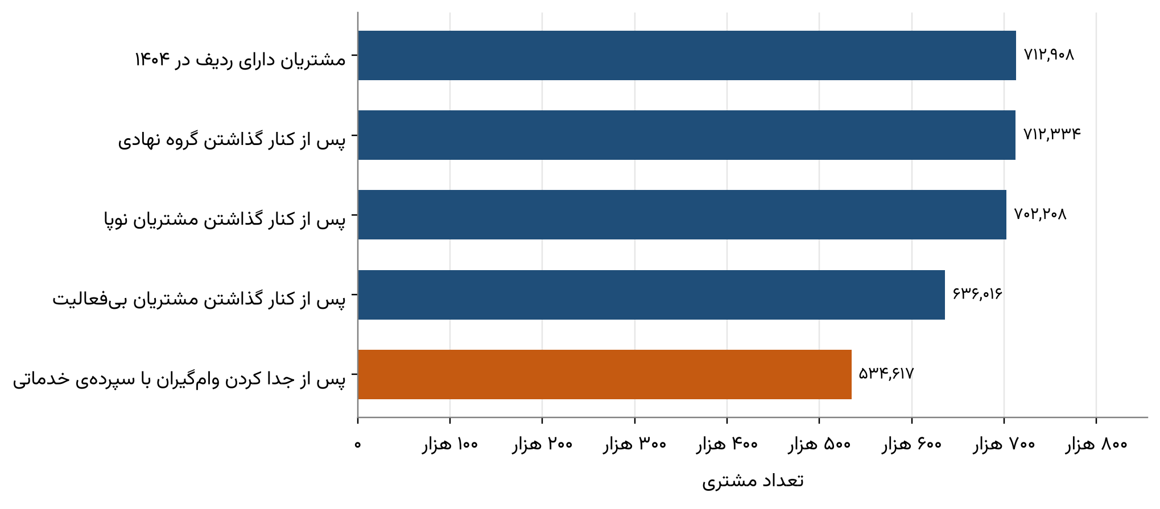
نمودار ۱-۱: از مشتریان دارای ردیف تا جمعیت خوشه‌بندی اصلی، ۱۲/۱۴۰۴
جدول ۱-۱: گروه‌های تحلیلی مشتریان در ۱۲/۱۴۰۴
گروه | قاعده‌ی تعریف | تعداد مشتری | سهم مشتریان (٪) | سهم سپرده (٪) | سهم تسهیلات (٪)
خوشه‌بندی اصلی (C1 تا C8) | مشتریان گروه مدل، پس از جدا کردن وام‌گیران با سپرده‌ی خدماتی | ۵۳۴,۶۱۷ | ۷۵.۰ | ۷۸.۲ | ۸۷.۳
وام‌گیران با سپرده‌ی خدماتی (T) | گیرنده‌ی اصلی وام با گردش کمتر از سه ماه یا بیشینه‌ی مانده زیر پنج میلیون ریال | ۱۰۱,۳۹۹ | ۱۴.۲ | ۰.۱ | ۸.۷
بی‌فعالیت (I) | دست‌کم شش ماه حضور بدون وام، با گردش اندک یا مانده‌ی ناچیز | ۶۶,۱۹۲ | ۹.۳ | ۰.۵ | ۰.۰
نوپا (N) | نخستین ردیف در همان سال و سابقه‌ی کمتر از شش ماه | ۱۰,۱۲۶ | ۱.۴ | ۱.۶ | ۲.۱
نهادی (S) | دارای دست‌کم صد حساب در یکی از ماه‌های سال | ۵۷۴ | ۰.۱ | ۱۹.۶ | ۱.۹
جمع | همه‌ی مشتریان دارای ردیف در ۱۴۰۴ | ۷۱۲,۹۰۸ | ۱۰۰.۰ | ۱۰۰.۰ | ۱۰۰.۰

خواندن این جدول نکته‌ای مهم را روشن می‌کند: سهم تعدادی و سهم مبلغی گروه‌ها بسیار متفاوت است. خوشه‌بندی اصلی ۷۵.۰ درصد مشتریان را در بر می‌گیرد ولی ۷۸.۲ درصد سپرده و ۸۷.۳ درصد تسهیلات را دارد، یعنی بخش اصلی ارزش بانک در همین جمعیت است. گروه نهادی با ۰.۱ درصد مشتریان ۱۹.۶ درصد سپرده را نگه می‌دارد. در مقابل، مشتریان بی‌فعالیت ۹.۳ درصد جمعیت‌اند ولی کمتر از یک درصد سپرده و هیچ تسهیلاتی ندارند. وام‌گیران با سپرده‌ی خدماتی ۱۴.۲ درصد مشتریان و ۸.۷ درصد تسهیلات را دارند ولی سپرده‌شان ناچیز است؛ اهمیت این گروه بیشتر در جنبه‌ی ریسک است که در فصل چهارم بررسی می‌شود.

۱.۳ پوشش پایگاه تحلیلی
پایگاه تحلیلی نمونه‌ای اندازه‌پایه از مشتریان بانک است. ۹.۵ درصد سپرده‌گذاران بانک در آن حضور دارند، اما چون مشتریان بزرگ‌تر با احتمال بیشتری در نمونه آمده‌اند، سهم مبلغی پایگاه بسیار بیشتر از سهم تعدادی آن است. جدول ۱-۲ پوشش پایگاه را نسبت به ارقام رسمی کل بانک در ۱۲/۱۴۰۴ نشان می‌دهد: ۶۳.۷ درصد منابع ریالی، ۸۶.۵ درصد مانده‌ی تسهیلات و ۹۴.۷ درصد مانده‌ی غیرجاری بانک در پایگاه حضور دارد.
جدول ۱-۲: پوشش پایگاه تحلیلی نسبت به کل بانک در ۱۲/۱۴۰۴
شاخص | پایگاه تحلیلی (هزار میلیارد تومان) | کل بانک (هزار میلیارد تومان) | پوشش (٪)
منابع ریالی | ۸۴.۷۸ | ۱۳۳.۰۹ | ۶۳.۷
مانده‌ی تسهیلات | ۱۲۸.۱۶ | ۱۴۸.۱۷ | ۸۶.۵
مانده‌ی غیرجاری | ۱۱.۲۲ | ۱۱.۸۶ | ۹۴.۷

این پوشش مبلغی بالا باعث می‌شود ساختار منابع، مصارف و ریسک بانک در پایگاه به‌خوبی بازتاب یابد. پوشش مطالبات غیرجاری از همه بیشتر است، به این معنا که تقریباً همه‌ی مطالبات غیرجاری بانک در پایگاه حضور دارد و تحلیل ریسک در فصل‌های بعد بر پایه‌ی تصویری تقریباً کامل انجام می‌شود. آمار تجمیعی سپرده‌ها و تسهیلات پرداختی کل بانک، که در گزارش فاز ۱ (بخش‌های ۴.۷ و ۵.۱۰) آمده است، نیز همین نامتقارنی را در سطح بانک نشان می‌دهد: در ۱۲/۱۴۰۴ تنها ۰.۲۴ درصد سپرده‌های بانک، یعنی سپرده‌های بیش از ۱ میلیارد تومان، ۶۳.۵ درصد مانده را دارند و ۰.۳۴ درصد پرونده‌های تسهیلات پرداختی ۱۴۰۴ (گروه‌های متوسط و بزرگ) ۲۸.۲ درصد مبلغ را. تمرکز سپرده و تسهیلات در گروه کوچکی از مشتریان، که در خوشه‌بندی نیز دیده می‌شود، ویژگی کل بانک است. ارقام این گزارش همگی بر پایه‌ی پایگاه تحلیلی‌اند و در جدول‌ها با واحد «هزار میلیارد تومان» (همت) آمده‌اند. نسبت‌ها و سهم‌ها ساختار بانک را نشان می‌دهند و برآورد سهم خوشه‌ها برای کل بانک در فصل ششم ارائه می‌شود.

۱.۴ رشد پایگاه و ترکیب رابطه‌ی مشتریان
تعداد مشتریان دارای ردیف از ۴۰۷,۲۹۱ نفر در ۰۱/۱۴۰۰ به ۷۱۲,۹۰۸ نفر در ۱۲/۱۴۰۴ رسیده و شمار مشتریان دارای گردش هم از ۲۹۸,۵۴۶ به ۵۸۳,۱۴۰ نفر افزایش یافته است. نمودار ۱-۲ هر دو منحنی را از ۰۱/۱۳۹۹ نشان می‌دهد و ناحیه‌ی سایه‌دار بازه‌ی تحلیل این فاز است. منحنی بالایی همه‌ی مشتریان دارای ردیف و منحنی پایینی مشتریانی را نشان می‌دهد که در همان ماه دست‌کم یک تراکنش داشته‌اند. نوسان‌های فصلی گردش در منحنی پایینی پیداست، ولی روند کلی هر دو صعودی است و فاصله‌ی آن‌ها در طول زمان کم می‌شود، یعنی سهم مشتریان فعال در پایگاه بیشتر شده است.
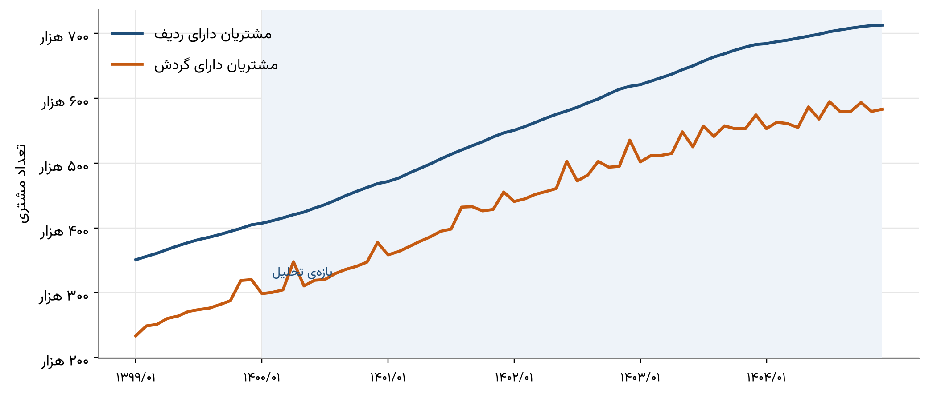
نمودار ۱-۲: مشتریان دارای ردیف و دارای گردش در هر ماه، ۰۱/۱۳۹۹ تا ۱۲/۱۴۰۴
رابطه‌ی مشتریان با بانک در این بازه عمیق‌تر شده است. نمودار ۱-۳ نشان می‌دهد سهم گیرندگان اصلی تسهیلات از ۳۶.۰ درصد مشتریان در ۱۴۰۰ به ۵۲.۳ درصد در ۱۴۰۴ رسیده و سهم مشتریان فقط سپرده‌گذار از ۵۹.۰ درصد به ۴۴.۸ درصد کاهش یافته است. یعنی در ۱۴۰۴ بیش از نیمی از مشتریان پایگاه از تسهیلات نیز بهره می‌برند. این روند پیامد مهمی دارد: خوشه‌بندی سال ۱۴۰۴ باید رفتار مشتریانی را بسنجد که نیمی از آن‌ها رابطه‌ی دوگانه‌ی سپرده و وام دارند.
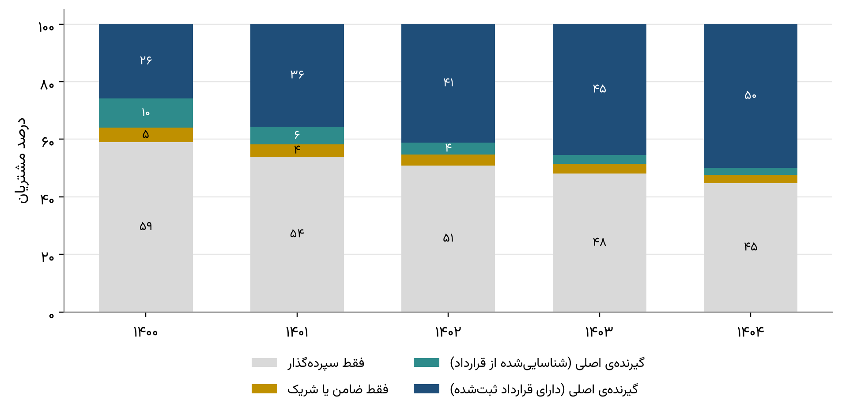
نمودار ۱-۳: ترکیب رابطه‌ی مشتریان با بانک در پایان هر سال

۱.۵ قراردادهای نمایش
مبالغ به هزار میلیارد تومان (همت) و تاریخ‌ها به صورت ماه و سال شمسی (ماه/سال) نوشته می‌شوند. در جدول‌ها به‌دلیل گردکردن، جمع ردیف‌ها ممکن است تا یک دهم واحد با جمع کل تفاوت داشته باشد. مبالغ مقایسه‌ای میان سال‌ها به ریال ثابت ۱۲/۱۴۰۴ تبدیل شده‌اند تا اثر تورم از مقایسه‌ی رفتار مشتریان حذف شود. نام هر گروه همراه با نماد آن می‌آید: نمادهای C1 تا C8 به خوشه‌های اصلی و T، I، N و S به ترتیب به وام‌گیران با سپرده‌ی خدماتی، مشتریان بی‌فعالیت، نوپا و نهادی اشاره دارند. اصطلاحات فنی در متن هنگام نخستین کاربرد توضیح داده می‌شوند و فهرست آن‌ها در واژه‌نامه‌ی پیوست آمده است.

فصل ۲: روش‌شناسی خوشه‌بندی

۲.۱ خوشه‌بندی در بانکداری مشتری‌محور
خوشه‌بندی مشتریان به تقسیم جمعیتی ناهمگن به گروه‌هایی می‌پردازد که درون هر گروه همانندی و میان گروه‌ها تفاوت رفتاری دارند. مبنای نظری آن بخش‌بندی بازار است: بانک نمی‌تواند با همه‌ی مشتریان یکسان رفتار کند و گروه‌بندی بر پایه‌ی رفتار امکان می‌دهد پیشنهاد، قیمت‌گذاری، شبکه‌ی فروش و مدیریت ریسک برای هر گروه متناسب شود (Wedel & Kamakura, 2000). در بانکداری، بخش‌بندی ارزش‌محور رایج‌ترین رویکرد است و به‌طور سنتی بر سه شاخص تازگی آخرین فعالیت، تکرار فعالیت و ارزش پولی، که با نام اختصاری RFM شناخته می‌شوند، تکیه دارد (Fader et al., 2005؛ Kumar & Reinartz, 2018). پژوهش‌های اخیر همین سه شاخص را با الگوریتم‌های خوشه‌بندی ترکیب کرده و بر داده‌های تراکنشی به کار برده‌اند و نشان داده‌اند الگوریتم‌های یادگیری ماشین می‌توانند بخش‌های دقیق‌تری از قواعد دستی بسازند (Christy et al., 2021). مرور جامع ازگو و همکاران (Ezugwu et al., 2022) نیز روش‌های سنتی و نوین خوشه‌بندی را همراه با کاربردهای آن‌ها از جمله در بازاریابی گردآوری کرده است.
برای خوشه‌بندی روش واحد و برتر مطلق وجود ندارد. تعریف «خوشه‌ی درست» به هدف تحلیل وابسته است و روش‌های مختلف ساختارهای متفاوتی را آشکار می‌کنند (Jain, 2010؛ Hennig, 2015). هنگامی که مرز میان گروه‌ها قطعی نیست، ارزش یک خوشه‌بندی را باید با معیارهایی سنجید که به کاربرد آن بازمی‌گردند: آیا نتایج در داده‌ی مستقل تکرار می‌شوند، آیا رخدادهای آینده را تفکیک می‌کنند و آیا برای مدیران قابل‌فهم و قابل‌استفاده‌اند (Ullmann et al., 2022). چارچوب این فاز بر همین اصل استوار است. یک روش به تنهایی برگزیده نشد: چند خانواده‌ی روش بر یک داده‌ی واحد اجرا و با معیارهای مشخص مقایسه شدند و روش نهایی بر پایه‌ی نتیجه‌ی این مقایسه انتخاب شد. در ادامه این خانواده‌ها مرور می‌شوند، سپس استدلال انتخاب و نتیجه‌ی آزمون‌ها بیان می‌شود.

۲.۲ مرور روش‌های خوشه‌بندی
خانواده‌های اصلی روش‌های خوشه‌بندی را می‌توان در شش دسته گنجاند. نمودار ۲-۱ این دسته‌ها را نشان می‌دهد و برای هر خانواده روشی که در این پژوهش به کار رفته و نقشی که داشته آمده است: روش افرازی نقش روش نهایی را دارد، بخش‌بندی قاعده‌ای RFM مرجع مدیریتی است و چهار خانواده‌ی دیگر برای مقایسه و تکمیل به کار رفته‌اند. جدول ۲-۱ ایده، مزیت و محدودیت هر خانواده را در یک نگاه خلاصه می‌کند و توضیح تفصیلی در زیربخش‌ها آمده است.
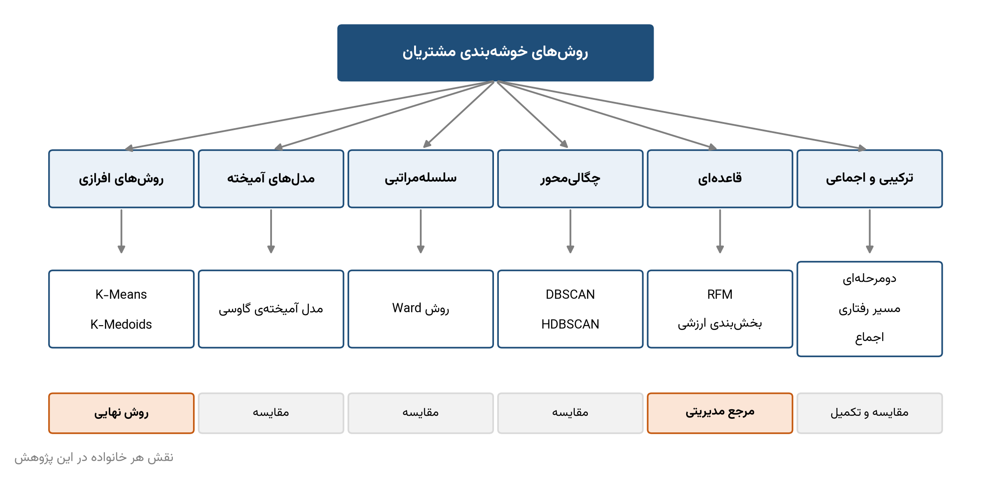
نمودار ۲-۱: خانواده‌های روش‌های خوشه‌بندی و نقش هر یک در این پژوهش

۲.۲.۱ روش‌های افرازی
روش‌های افرازی مشتریان را به تعداد مشخصی خوشه می‌برند، به‌گونه‌ای که مجموع مجذور فاصله‌ی هر مشتری تا مرکز خوشه‌ی خود کمینه شود. معروف‌ترین آن‌ها K-Means است که نخستین صورت‌بندی‌های رسمی آن به لوید و مک‌کوئین بازمی‌گردد (Lloyd, 1982؛ MacQueen, 1967). الگوریتم میان دو گام تکرار می‌شود: هر مشتری به نزدیک‌ترین مرکز تخصیص می‌یابد و سپس مرکز هر خوشه بر پایه‌ی اعضای آن به‌روز می‌شود تا جابه‌جایی‌ها متوقف شود. مزیت K-Means سرعت و مقیاس‌پذیری آن است: روی صدها هزار مشتری در چند دقیقه اجرا می‌شود و مرکز هر خوشه رفتار نمونه‌ی آن را خلاصه می‌کند. هر مشتری تازه نیز به سادگی با نزدیک‌ترین مرکز به یک خوشه نسبت داده می‌شود. مرورهای جدید، از جمله مرور جامع ایکوتون و همکاران (Ikotun et al., 2023)، محدودیت‌های شناخته‌شده‌ی این روش را برمی‌شمارند: لزوم تعیین تعداد خوشه از پیش، وابستگی نتیجه به مراکز آغازین تصادفی و اتکا به فاصله‌ی اقلیدسی که شکل‌های غیرکروی را کم‌تر آشکار می‌کند. پاسخ رایج به وابستگی به آغاز، انتخاب هوشمندانه‌ی مراکز آغازین (Arthur & Vassilvitskii, 2007) و اجرای الگوریتم با چند آغاز تصادفی و انتخاب بهترین نتیجه است (Ahmed et al., 2020)؛ مقایسه‌ی نُه روش خوشه‌بندی روی داده‌های با ویژگی‌های قابل‌تنظیم نیز نشان داده است انتخاب تصادفی چندباره‌ی پارامترها راهی ساده برای بهبود نتیجه است (Rodriguez et al., 2019). برای تعیین خودکار تعداد خوشه هم صورت‌هایی از K-Means پیشنهاد شده است (Sinaga & Yang, 2020).
K-Medoids صورتی از همین روش است که مرکز هر خوشه را یک مشتری واقعی می‌گیرد و به مقادیر پرت مقاوم‌تر است (Kaufman & Rousseeuw, 1990). هزینه‌ی محاسباتی آن با مجذور تعداد مشتریان رشد می‌کند و برای جمعیتی در حد صدها هزار مشتری عملی نیست.

۲.۲.۲ مدل‌های آمیخته
در مدل آمیخته‌ی گاوسی هر خوشه یک توزیع نرمال چندمتغیره است و هر مشتری با احتمالی به خوشه‌ها تعلق دارد. پارامترها با الگوریتم بیشینه‌سازی امید ریاضی برآورد می‌شوند (Dempster et al., 1977) و تعداد خوشه با معیار اطلاعاتی بیز سنجیده می‌شود (Schwarz, 1978). این مدل خوشه‌های بیضوی و با اندازه‌های متفاوت را می‌پذیرد و برای هر مشتری درجه‌ی عضویت می‌دهد، یعنی مرز نرم میان گروه‌ها را به‌طور طبیعی نشان می‌دهد. در عوض، فرض نرمال بودن توزیع‌ها در ابعاد بالا و برای ویژگی‌های نسبتی یا دودویی دقیق نیست و برازش آن با ویژگی‌های فراوان پیچیده‌تر و ناپایدارتر است.

۲.۲.۳ روش‌های سلسله‌مراتبی
در روش سلسله‌مراتبی Ward نزدیک‌ترین خوشه‌ها گام‌به‌گام ادغام می‌شوند تا درختی از خوشه‌ها ساخته شود و در هر گام ادغامی انجام می‌شود که افزایش پراکندگی درون‌خوشه‌ای را کمینه کند (Ward, 1963). مزیت روش آن است که ساختار تو در تو را نشان می‌دهد و به تعیین تعداد خوشه از پیش نیاز ندارد، چون با بریدن درخت در ارتفاع‌های مختلف تعداد خوشه‌های گوناگون به دست می‌آید. اما هزینه‌ی آن با مجذور تعداد مشتریان رشد می‌کند و برای جمعیت‌های بزرگ باید روی ریزخوشه‌های حاصل از یک روش سریع‌تر اجرا شود.

۲.۲.۴ روش‌های چگالی‌محور
روش‌های چگالی‌محور خوشه را ناحیه‌ای پرتراکم از مشتریان می‌دانند که با ناحیه‌های کم‌تراکم از دیگر خوشه‌ها جدا شده است. DBSCAN شکل دلخواه خوشه‌ها را می‌پذیرد و مشتریان پرت را جدا می‌کند (Ester et al., 1996). HDBSCAN آن را به ساختار سلسله‌مراتبی تعمیم می‌دهد و نیاز به یک پارامتر فاصله را برمی‌دارد (Campello et al., 2013؛ McInnes et al., 2017). مزیت این روش‌ها تشخیص هسته‌های متراکم و مشتریان پرت است. در داده‌هایی که رفتار مشتریان به‌صورت پیوسته تغییر می‌کند و ناحیه‌ی خالی میان گروه‌ها کم است، تمایز چگالی ضعیف می‌شود و نتیجه به پارامترها حساس است.

۲.۲.۵ بخش‌بندی قاعده‌ای RFM
در بخش‌بندی RFM هر مشتری بر پایه‌ی تازگی آخرین فعالیت، تکرار فعالیت و ارزش پولی امتیاز می‌گیرد (Fader et al., 2005) و با قاعده‌ای ساده، برای نمونه رتبه‌ی هر شاخص در پنج دسته، به بخش‌هایی مانند مشتریان ارزشمند و کم‌ارزش می‌رسد (Kumar & Reinartz, 2018). مزیت آن شفافیت و آشنایی مدیران با زبان آن است. ولی تنها سه بُعد را می‌بیند و ثبات مانده، ساختار حساب‌ها و رابطه‌ی وام را در نظر نمی‌گیرد. از این رو در بانکداری معمولاً با ابعاد تکمیلی گسترش می‌یابد؛ در این پژوهش بعد وام به آن افزوده شد.

۲.۲.۶ روش‌های ترکیبی و اجماعی
دسته‌ای از روش‌ها چند دید یا چند روش را با هم ترکیب می‌کنند. در خوشه‌بندی دومرحله‌ای ابتدا مشتریان به رده‌های ارزشی تقسیم و سپس درون هر رده خوشه‌بندی می‌شوند. در خوشه‌بندی مسیر رفتاری، مشتریان بر پایه‌ی تحول چندساله‌ی ویژگی‌هایشان گروه می‌شوند. در روش اجماعی، خروجی چند خوشه‌بندی به یک افراز واحد تبدیل می‌شود که با بیشترین توافق میان روش‌ها هم‌خوانی دارد (Strehl & Ghosh, 2002؛ Fred & Jain, 2005). این روش‌ها از مزیت چند دید بهره می‌برند و پایداری را بالا می‌برند، ولی تفسیرشان پیچیده‌تر است و گاه اطلاعات متمایز هر روش در میانگین‌گیری از میان می‌رود.
جدول ۲-۱: مقایسه‌ی روش‌های خوشه‌بندی مشتریان
روش | ایده | مزیت | محدودیت | نقش در پژوهش
K-Means | افزار مشتریان به k گروه با کمینه‌کردن مجموع مجذور فاصله تا مرکز گروه | سریع و مقیاس‌پذیر روی صدها هزار مشتری؛ مرکز هر خوشه رفتار نمونه‌ی آن را نشان می‌دهد | به تعیین تعداد خوشه نیاز دارد و خوشه‌های کروی را ترجیح می‌دهد | روش نهایی
K-Medoids | مانند K-Means ولی مرکز هر خوشه یک مشتری واقعی است | در برابر مقادیر پرت مقاوم‌تر است | هزینه‌ی محاسبه با مجذور تعداد مشتری رشد می‌کند و برای جمعیت چندصدهزارنفری مناسب نیست | به‌کار نرفت
مدل آمیخته‌ی گاوسی | هر خوشه یک توزیع نرمال چندمتغیره؛ مشتری با احتمال به خوشه‌ها تعلق دارد | خوشه‌های بیضوی و اندازه‌های نابرابر؛ انتخاب تعداد خوشه با معیار BIC | به فرض نرمال و ابعاد کم حساس است | مقایسه
سلسله‌مراتبی (Ward) | ادغام تدریجی نزدیک‌ترین خوشه‌ها تا ساختن درخت خوشه‌ها | ساختار تو در تو را نشان می‌دهد و به تعداد خوشه‌ی از پیش‌تعیین‌شده نیاز ندارد | هزینه‌ی محاسبه زیاد است؛ روی ریزخوشه‌ها اجرا می‌شود | مقایسه
چگالی‌محور (DBSCAN، HDBSCAN) | خوشه یعنی ناحیه‌ی پرتراکم از مشتریان که با ناحیه‌های کم‌تراکم جدا شده است | شکل دلخواه خوشه و شناسایی مشتریان پرت | در داده‌های پیوسته با مرزهای نرم حساس به پارامترها است | مقایسه
RFM قاعده‌ای | امتیازدهی بر پایه‌ی تازگی، تکرار و ارزش پولی و ساختن بخش‌ها با قاعده | شفاف، مرسوم در بانکداری و زبان مشترک با مدیران | فقط سه بُعد را می‌بیند؛ ثبات، ساختار و وام در آن نیست | مرجع مدیریتی
روش‌های ترکیبی و اجماعی | ترکیب چند دید: خوشه‌بندی دومرحله‌ای، مسیر رفتاری چندساله، اجماع چند روش | از مزیت چند روش هم‌زمان بهره می‌برد و پایداری را بالا می‌برد | تفسیر آن‌ها پیچیده‌تر است | مقایسه و تکمیل

۲.۳ روش‌های برگزیده و استدلال انتخاب
بر پایه‌ی مرور بالا، نُه روش از شش خانواده بر داده‌ی بانک اجرا شد. بخش‌بندی قاعده‌ای RFM با هفت بخش به‌عنوان زبان مشترک با مدیریت و سنجه‌ی مرجع در مقایسه‌ها به کار رفت. K-Means بر شاخص‌های RFM گسترش‌یافته با ابعاد وام اجرا شد تا نسخه‌ی خودکار و چندبعدی همان زبان را بسازد. K-Means بر همه‌ی بیست‌وسه ویژگی، هم با وزن‌دهی بلوک‌ها و هم بدون آن، نمایندگی روش افرازی بر ویژگی‌های کامل بود. خوشه‌بندی دومرحله‌ای، مدل آمیخته‌ی گاوسی، روش Ward روی ۱,۵۰۰ ریزخوشه، HDBSCAN روی زیرنمونه‌ی صدهزارنفری و خوشه‌بندی مسیر رفتاری چهارساله دیگر خانواده‌ها را پوشش دادند و روش اجماعی همه را در یک افراز واحد جمع کرد.
استدلال روش نهایی بر چهار مبنا استوار است. نخست، مقیاس: جمعیت چندصدهزارنفری با ویژگی‌های متعدد روشی می‌خواهد که روی کل مشتریان و نه نمونه‌ای از آن‌ها اجرا شود و K-Means این ویژگی را دارد. دوم، تفسیرپذیری: مرکز هر خوشه رفتار آن را روشن می‌کند و مدیران می‌توانند هر خوشه را با نام و ویژگی‌های ملموس بشناسند. سوم، کاربرد عملیاتی: هر مشتری تازه با نزدیک‌ترین مرکز بی‌درنگ به یک خوشه نسبت داده می‌شود و این برای فازهای بعدی، مانند پایش دوره‌ای مشتریان و مدل‌های پیش‌بینی، ضروری است. چهارم، پایداری: نتیجه‌ی K-Means با چند آغاز تصادفی و در نیم‌نمونه‌های مستقل تکرارپذیر است و در دو سال متوالی ساختار بسیار مشابهی نشان می‌دهد.
ارزش هر روش دیگر از مقایسه با K-Means آشکار می‌شود. RFM قاعده‌ای مبنای مقایسه با زبان مدیریت است. مدل آمیخته، Ward و HDBSCAN آزمونی از فرض‌های ساختار خوشه‌ها هستند: اگر خوشه‌های بیضوی، سلسله‌مراتبی یا چگال ساختار متفاوتی نشان می‌دادند، انتخاب را تغییر می‌دادند. روش‌های دومرحله‌ای، مسیر رفتاری و اجماع نیز نشان می‌دهند افزودن اطلاعات زمانی یا ترکیب روش‌ها آیا بر خوشه‌بندی مستقیم برتری دارد یا نه.

۲.۴ ویژگی‌های خوشه‌بندی
نمودار ۲-۲ زنجیره‌ی کار را از ابتدا تا انتها نشان می‌دهد: داده‌های ماهانه‌ی سپرده، تسهیلات و تراکنش به پانل مشتری ـ سال تبدیل می‌شوند، از آن ویژگی‌ها ساخته و آماده می‌شود، نُه روش مقایسه می‌شوند، روش نهایی برازش می‌شود و خروجی آن در تحلیل‌های ارزش، مهاجرت و جغرافیا به کار می‌رود. جهت خواندن شکل از راست به چپ و در ردیف دوم از چپ به راست است.
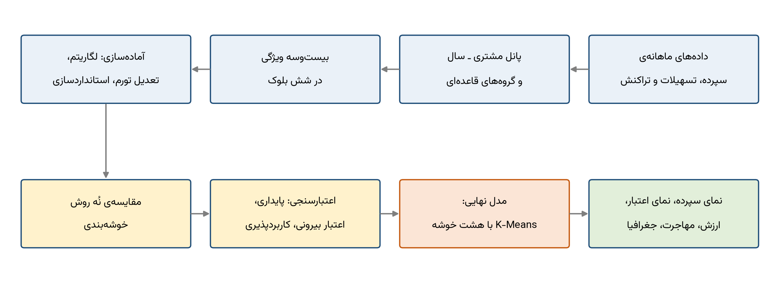
نمودار ۲-۲: زنجیره‌ی روش، از داده‌ی ماهانه تا مدل نهایی و تحلیل‌ها
برای هر مشتری و هر سال بیست‌وسه ویژگی در شش بلوک ساخته شد (جدول ۲-۲). بلوک اندازه سطح مانده‌ی سپرده را می‌سنجد: مشتری چه مقدار پول نزد بانک دارد. بلوک جریان گردش بستانکار و بدهکار، سرعت گردش و مبلغ تراکنش‌ها را می‌سنجد: پول چقدر و با چه شدتی جابه‌جا می‌شود. بلوک فعالیت شمار تراکنش‌ها و سهم ماه‌های دارای گردش را دربرمی‌گیرد. بلوک ثبات نوسان، روند و افت مانده را می‌سنجد و نشان می‌دهد مانده‌ی مشتری پایدار، رو به رشد یا رو به کاهش است. بلوک ساختار تعداد حساب و قدمت مشتری را می‌سنجد و بلوک وام وجود وام، اندازه‌ی آن، نسبت به سپرده، سهم غیرجاری، شمار قراردادها و مانده‌ی ضمانت را. همه‌ی ویژگی‌ها از داده‌ی همان سال و در همه‌ی پنج سال به یک شیوه ساخته می‌شوند تا خوشه‌ها در گذر زمان قابل مقایسه باشند.
جدول ۲-۲: بیست‌وسه ویژگی خوشه‌بندی در شش بلوک
بلوک | ویژگی | تعریف | تبدیل
اندازه | میانگین مانده‌ی سپرده | میانگین مانده‌ی ماهانه‌ی کل حساب‌های سپرده در سال به ریال ثابت | لگاریتم
اندازه | مانده‌ی پایان سال | مانده‌ی سپرده در پایان سال | لگاریتم
جریان | گردش کل | مجموع گردش بستانکار و بدهکار سال | لگاریتم
جریان | سهم گردش بستانکار | نسبت گردش بستانکار به گردش کل | نسبت
جریان | سرعت گردش | نسبت گردش سال به میانگین مانده | لگاریتم
جریان | خالص جریان | اختلاف گردش بستانکار و بدهکار نسبت به گردش کل | نسبت
جریان | مبلغ تراکنش بستانکار | میانگین مبلغ هر تراکنش بستانکار | لگاریتم
جریان | مبلغ تراکنش بدهکار | میانگین مبلغ هر تراکنش بدهکار | لگاریتم
فعالیت | تعداد تراکنش بستانکار | تعداد تراکنش‌های بستانکار سال | لگاریتم
فعالیت | تعداد تراکنش بدهکار | تعداد تراکنش‌های بدهکار سال | لگاریتم
فعالیت | سهم ماه‌های فعال | نسبت ماه‌های دارای گردش به ماه‌های مشاهده‌شده | نسبت
ثبات | ضریب تغییرات مانده | نوسان مانده‌ی ماهانه نسبت به میانگین | خام
ثبات | روند مانده | شیب استاندارد مانده‌ی ماهانه در طول سال | خام
ثبات | افت از بیشینه | افت مانده‌ی پایان سال نسبت به بیشینه‌ی سال | نسبت
ساختار | تعداد حساب | میانگین تعداد حساب‌های سپرده‌ی مشتری | لگاریتم
ساختار | قدمت | سال‌های سپرده‌گذاری مشتری در بانک | خام
وام | دارای وام | وجود وام به‌عنوان گیرنده‌ی اصلی در پایان سال | دودویی
وام | مانده‌ی وام | مانده‌ی تسهیلات گیرنده‌ی اصلی | لگاریتم
وام | نسبت وام به سپرده | مانده‌ی وام به مانده‌ی سپرده | لگاریتم
وام | سهم غیرجاری | نسبت مانده‌ی غیرجاری به مانده‌ی وام | نسبت
وام | تعداد قرارداد | تعداد قراردادهای وام مشتری | لگاریتم
وام | سابقه‌ی وام در سال | نسبت ماه‌های دارای وام در سال | نسبت
وام | مانده‌ی ضمانت | مانده‌ی تسهیلات ضمانت‌شده‌ی مشتری | لگاریتم

ویژگی‌های تکمیلی مانند ترکیب نوع حساب، نوع و نرخ وام، بخش اقتصادی، دیرکرد اقساط، سود پرداختی و شعبه‌ی مبنا در خوشه‌بندی اصلی به کار نرفتند و برای معرفی و تفسیر خوشه‌ها استفاده شدند. دلیل آن این است که پوشش این ویژگی‌ها در سال‌های نخست کمتر است و ورود آن‌ها مقایسه‌ی سال‌ها را ناهمگن می‌کرد.

۲.۵ آماده‌سازی داده
توزیع بیشتر ویژگی‌های پولی بسیار چوله است: شمار فراوانی مشتری با مانده و گردش کوچک و شمار اندکی مشتری با مقادیر بسیار بزرگ وجود دارد. اگر مقادیر خام به کار برده شود، چند مشتری بزرگ فاصله‌ها را تعیین می‌کنند و گروه‌بندی بر جایگاه همین چند نفر مسلط می‌شود. از این رو ویژگی‌های پولی و شمارشی با لگاریتم تبدیل شدند، مقادیر فراتر از صدک‌های ۰.۵ و ۹۹.۵ توزیع مرجع بریده شدند تا مقادیر بسیار پرت اثر نامتناسب نگذارند و همه‌ی ویژگی‌ها استاندارد شدند تا واحد اندازه‌گیری بر نتیجه اثر نگذارد. اثر لگاریتم بر سه ویژگی اصلی در پیوست الف آمده است (نمودار الف-۱).
چون هر بلوک تعداد متفاوتی ویژگی دارد، وزن هر ویژگی برابر یک بخش بر جذر تعداد ویژگی‌های بلوک شد تا هیچ بلوکی به صرف پرشماری بر فاصله‌ها غالب نشود. پارامترهای تبدیل فقط از مشتریان ۱۴۰۴ برآورد شدند و بدون تغییر برای سال‌های دیگر به کار رفتند. برای مشتریانی که کمتر از دوازده ماه در سال حضور داشتند، مجموع گردش و شمار تراکنش به دوازده ماه تعدیل شد. همبستگی ویژگی‌ها در پیوست الف آمده است (نمودار الف-۲) و نشان می‌دهد ویژگی‌ها در بلوک‌های خود همبسته‌اند ولی میان بلوک‌ها وابستگی شدید ندارند، پس هر بلوک اطلاعات متمایزی می‌افزاید.
دو گام برای مقایسه‌پذیری سال‌ها لازم بود. مبالغ هر سال با شاخص قیمت ماهانه به ریال ثابت ۱۲/۱۴۰۴ تبدیل شدند. شاخص قیمت برای چهار ماه پایانی ۱۴۰۴ با روند ماه‌های پیشین ادامه یافت. نمودار ۲-۳ نشان می‌دهد چرا این گام ضروری است: میانه‌ی مانده‌ی اسمی پایان سال مشتریان در پنج سال تقریباً ثابت می‌ماند (از ۱۰۰ در ۱۴۰۰ تا ۹۷ در ۱۴۰۴)، در حالی که همین مقدار به ریال ثابت ۱۲/۱۴۰۴ به ۲۱ می‌رسد. هر دو منحنی از ۱۰۰ در ۱۴۰۰ آغاز می‌شوند تا مقایسه‌ی شیب آسان باشد. مقایسه‌ی اسمی مانده‌ها در سال‌های مختلف بدون تعدیل تورم، سطح واقعی رفتار مشتریان را درست نشان نمی‌دهد. افزون بر آن، توزیع هشت ویژگی پولی هر سال با نگاشت چندکی بر توزیع ۱۴۰۴ هم‌تراز شد تا جایگاه مشتری نسبت به دیگر مشتریان همان سال در همه‌ی سال‌ها یکسان تعبیر شود. در فصل پنجم، نتایج جابه‌جایی مشتریان با هر دو شیوه، هم‌ترازی چندکی و ریال ثابت، گزارش و مقایسه شده‌اند.
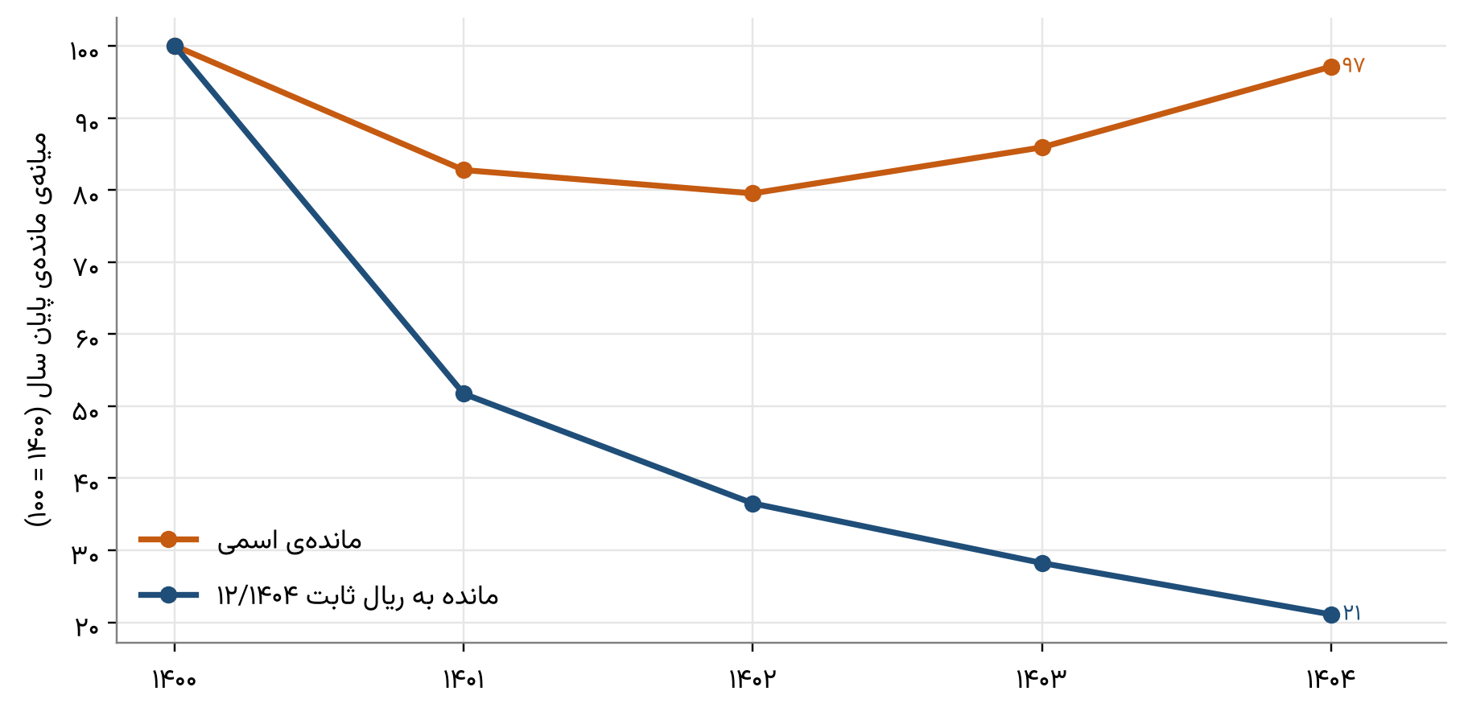
نمودار ۲-۳: میانه‌ی مانده‌ی پایان سال به قیمت جاری و به ریال ثابت (۱۴۰۰ برابر ۱۰۰)

۲.۶ معیارهای سنجش روش‌ها
نُه روش بر جمعیت مدل ۱۴۰۴ (۶۳۶,۰۱۶ مشتری) اجرا و با چهار دسته معیار سنجیده شدند. استفاده از چند معیار از آن رو لازم است که هیچ شاخص اعتباری به‌تنهایی در همه‌ی داده‌ها بهترین نیست و عملکرد شاخص‌ها به ویژگی‌های داده بستگی دارد (Arbelaitz et al., 2013). معیارهای داخلی کیفیت جداسازی خوشه‌ها را می‌سنجند. ضریب سیلوئت (Rousseeuw, 1987) برای هر مشتری فاصله‌ی او تا هم‌خوشه‌ای‌هایش را با فاصله‌اش تا نزدیک‌ترین خوشه‌ی دیگر مقایسه می‌کند و عددی میان منفی یک و یک می‌دهد؛ مقدار بزرگ‌تر یعنی خوشه‌ها جدا‌تر است. شاخص دیویس ـ بولدین (Davies & Bouldin, 1979) نسبت پراکندگی درون خوشه‌ها به فاصله‌ی میان آن‌هاست و مقدار کوچک‌تر بهتر است.
معیارهای پایداری می‌پرسند آیا افراز تکرارپذیر است (von Luxburg, 2010). دو آزمون به کار رفت: مقایسه‌ی افراز دو نیم‌نمونه‌ی تصادفی مستقل، و مقایسه‌ی خوشه‌های ۱۴۰۳ با خوشه‌های ۱۴۰۴. هر دو با شاخص رند تعدیل‌شده (ARI؛ Hubert & Arabie, 1985) سنجیده می‌شوند؛ این شاخص میزان توافق دو گروه‌بندی را نشان می‌دهد، یک به معنای انطباق کامل و نزدیک صفر به معنای توافق در حد تصادف. معیار سوم اعتبار بیرونی است و می‌پرسد خوشه‌های هر سال تا چه حد رخدادهای سال بعد را از هم تفکیک می‌کنند. چهار رخداد بررسی شد: وام‌گیری در سال بعد، نصف‌شدن مانده، کم‌فعال شدن و ورود به مطالبات غیرجاری. توان تفکیک با سطح زیر منحنی (AUC؛ Hanley & McNeil, 1982) بیان می‌شود: اگر از میان مشتریانی که رخداد را تجربه کرده‌اند و آنانی که تجربه نکرده‌اند دو نفر به‌تصادف برگزیده شوند، AUC احتمال آن است که مشتری رخداددار در خوشه‌ی پرخطرتری باشد. مقدار ۰.۵ معادل حدس تصادفی و ۱ تفکیک کامل است. این رویکرد، یعنی سنجش خوشه‌ها بر داده‌ی مستقل از ساخت آن‌ها، از چارچوب‌های شناخته‌شده‌ی اعتبارسنجی خوشه‌بندی است (Ullmann et al., 2022). معیار چهارم کاربردپذیری است: تعداد خوشه، اندازه‌ی کوچک‌ترین خوشه و تعادل توزیع اعضا.

۲.۷ نتیجه‌ی مقایسه‌ی روش‌ها
رتبه‌ی روش‌ها با چهار وزن‌دهی متفاوت معیارها بررسی شد تا نتیجه به یک وزن‌دهی خاص وابسته نباشد: وزن‌دهی پایه، وزن‌دهی برابر، وزن‌دهی با تأکید بر اعتبار بیرونی و وزن‌دهی بدون معیارهای داخلی. نمودار ۲-۴ نتیجه را نشان می‌دهد. طول هر میله امتیاز کل روش در وزن‌دهی پایه است و خط نارنجی دامنه‌ی امتیاز را در چهار وزن‌دهی نشان می‌دهد؛ هرچه خط کوتاه‌تر باشد، جایگاه روش به انتخاب وزن‌ها حساس‌تر نیست. جدول ۲-۳ همین نتایج را به‌صورت عددی می‌دهد.
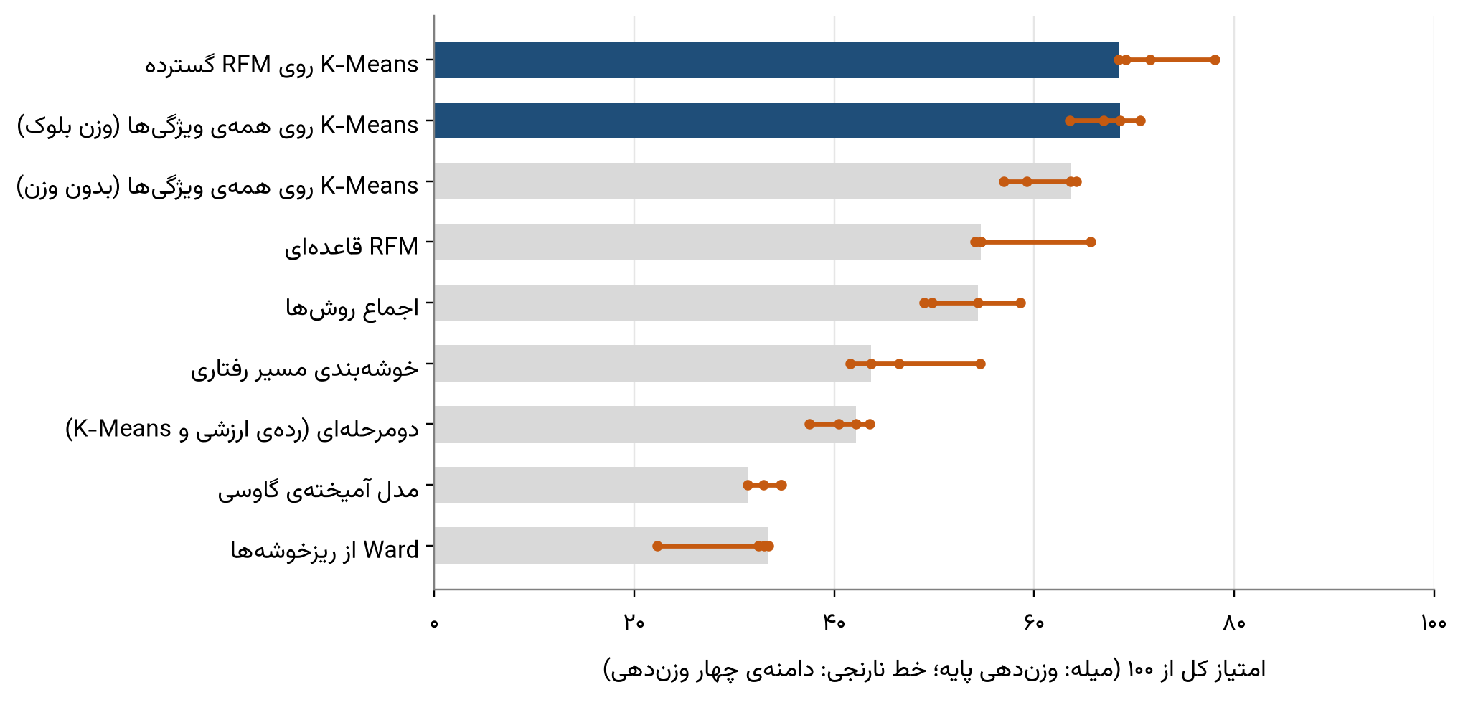
نمودار ۲-۴: امتیاز کل روش‌ها و دامنه‌ی آن در چهار وزن‌دهی معیارها
دو روش K-Means، یکی روی شاخص‌های RFM گسترش‌یافته و دیگری روی همه‌ی ویژگی‌ها با وزن بلوک، با امتیازهای ۶۸.۵ و ۶۸.۶ از ۱۰۰ بسیار نزدیک به هم در صدر قرار گرفتند و رتبه‌ی نخست بین آن‌ها با تغییر وزن‌دهی جابه‌جا می‌شود. روش K-Means بدون وزن بلوک با ۶۳.۶ امتیاز سوم شد و بخش‌بندی RFM قاعده‌ای و روش اجماعی با حدود ۵۴ تا ۵۵ امتیاز در رده‌ی بعد آمدند. خوشه‌بندی مسیر رفتاری و روش دومرحله‌ای حدود ۴۲ تا ۴۴ و مدل آمیخته‌ی گاوسی و روش Ward روی ریزخوشه‌ها حدود ۳۱ تا ۳۳ امتیاز گرفتند. HDBSCAN ساختار چگال متمایزی میان مشتریان نیافت و در رتبه‌بندی شرکت داده نشد؛ نقش آن تأیید پیوسته بودن ساختار رفتار مشتریان بود.
جدول ۲-۳: نتیجه‌ی مقایسه‌ی روش‌ها
روش | تعداد خوشه‌ی بهینه | امتیاز کل (٪) | کمترین و بیشترین امتیاز در چهار وزن‌دهی (٪) | میانگین رتبه در چهار وزن‌دهی | رتبه‌ی نهایی
K-Means روی RFM گسترده | ۷ | ۶۸.۵ | ۶۸ تا ۷۸ | ۱.۲۵ | ۱
K-Means روی همه‌ی ویژگی‌ها (وزن بلوک) | ۸ | ۶۸.۶ | ۶۴ تا ۷۱ | ۲.۰۰ | ۲
K-Means روی همه‌ی ویژگی‌ها (بدون وزن) | ۷ | ۶۳.۶ | ۵۷ تا ۶۴ | ۳.۲۵ | ۳
RFM قاعده‌ای | ۷ | ۵۴.۷ | ۵۴ تا ۶۶ | ۳.۷۵ | ۴
اجماع روش‌ها | ۹ | ۵۴.۴ | ۴۹ تا ۵۹ | ۵.۰۰ | ۵
خوشه‌بندی مسیر رفتاری | ۷ | ۴۳.۷ | ۴۲ تا ۵۵ | ۵.۷۵ | ۶
دومرحله‌ای (رده‌ی ارزشی و K-Means) | ۵ | ۴۲.۱ | ۳۸ تا ۴۴ | ۷.۰۰ | ۷
مدل آمیخته‌ی گاوسی | ۸ | ۳۱.۳ | ۳۱ تا ۳۵ | ۸.۲۵ | ۸
Ward از ریزخوشه‌ها | ۹ | ۳۳.۴ | ۲۲ تا ۳۳ | ۸.۷۵ | ۹

بر این پایه K-Means روی همه‌ی ویژگی‌ها با وزن بلوک به‌عنوان روش نهایی انتخاب شد. دلیل اصلی آن است که این روش بیشترین اطلاعات را به کار می‌گیرد: افزون بر اندازه و جریان، ثبات مانده، ساختار حساب‌ها و رابطه‌ی وام را هم می‌بیند، در حالی که روش RFM گسترش‌یافته با وجود بعد وام، فقط شاخص‌های خلاصه‌ی ارزشی را می‌بیند و ثبات مانده، ساختار حساب‌ها و جزئیات رابطه‌ی وام را در نظر نمی‌گیرد. از این رو برتری عددی اندک آن در برخی وزن‌دهی‌ها به معنای کارایی بیشتر برای تحلیل مشتری نیست. روش RFM گسترش‌یافته در بخش‌بندی ساده‌تر مدیریتی به‌عنوان نگاه مرجع حفظ شد و توافق آن با خوشه‌های نهایی با ARI برابر ۰.۳۲ سنجیده شد، یعنی دو بخش‌بندی بخش مشترک چشمگیری دارند ولی یکی نیستند.

۲.۸ انتخاب تعداد خوشه
تعداد خوشه برای روش نهایی بین ۶ تا ۱۰ بررسی شد (نمودار ۲-۵). شکل چهار نمودار دارد و در هر یک نقطه‌ی نارنجی تعداد انتخاب‌شده، یعنی هشت، را نشان می‌دهد. نمودار بالا راست مجموع مجذور فاصله‌ی مشتریان تا مرکز خوشه‌شان است که با افزایش تعداد خوشه طبیعتاً کاهش می‌یابد و به‌تنهایی تعیین‌کننده نیست. نمودار بالا چپ پایداری افراز در دو نیم‌نمونه‌ی مستقل است: با هشت خوشه شاخص رند تعدیل‌شده به ۰.۹۸۶ می‌رسد که بالاترین مقدار دامنه‌ی بررسی است و با ده خوشه به ۰.۷۷ می‌افتد. نمودار پایین راست پایداری زمانی ۱۴۰۳ به ۱۴۰۴ است: هشت خوشه ۰.۸۱۱ دارد، در حالی که با هفت خوشه این مقدار به ۰.۵۳۵ می‌افتد. نمودار پایین چپ سهم کوچک‌ترین خوشه را نشان می‌دهد: با نُه و ده خوشه کوچک‌ترین خوشه ۲.۴ درصد مشتریان را شامل می‌شود و کاربرد مدیریتی ندارد، در حالی که با هشت خوشه کوچک‌ترین گروه ۵.۷ درصد است. شاخص دیویس ـ بولدین نیز برای هشت خوشه (۱.۸۱) در پایین‌ترین سطح دامنه است. بر این اساس تعداد خوشه برابر هشت تعیین شد.
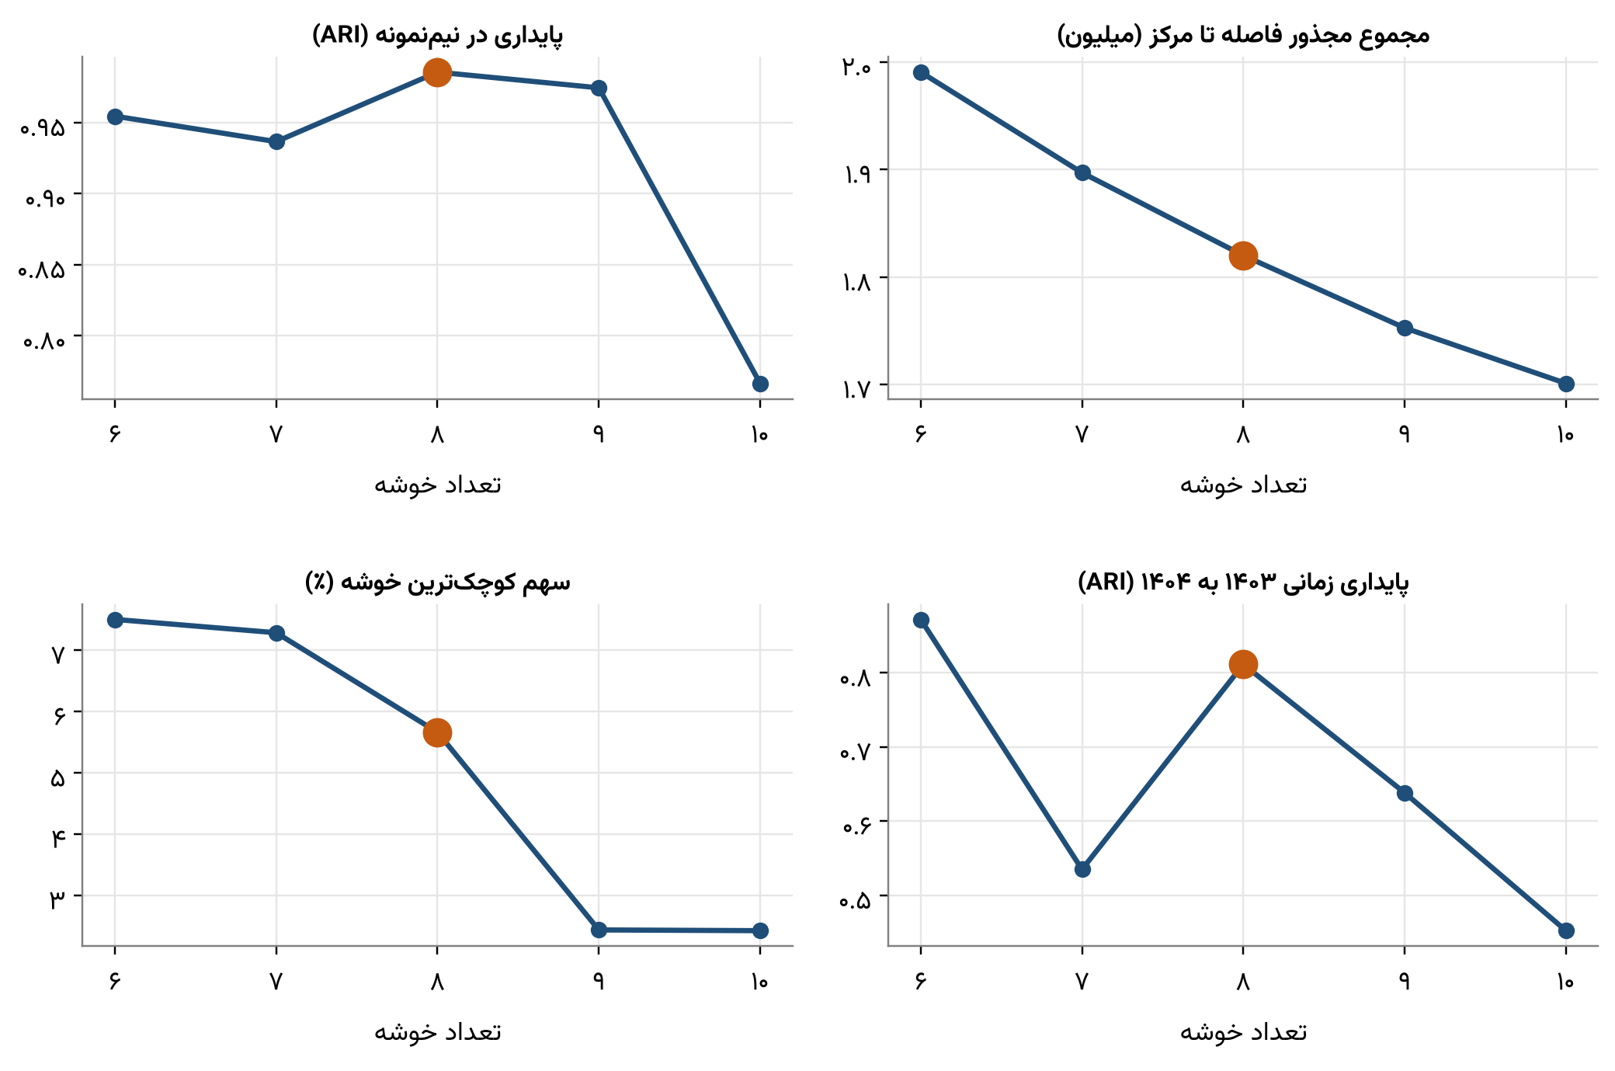
نمودار ۲-۵: معیارهای انتخاب تعداد خوشه برای روش نهایی

۲.۹ اعتبار بیرونی خوشه‌های نهایی
نمودار ۲-۶ توان خوشه‌های سال ۱۴۰۳ را در تفکیک رخدادهای ۱۴۰۴ نشان می‌دهد. هر گروه از میله‌ها یک روش است و هر رنگ یک رخداد؛ خط چین افقی سطح ۰.۵ یعنی حدس تصادفی است. خوشه‌های نهایی در پیش‌بینی کم‌فعال شدن در سال بعد AUC برابر ۰.۸۲۲ دارند که توان تفکیک بسیار خوبی است: ریسک کم‌فعال شدن در پرخطرترین خوشه حدود هفت و نیم برابر میانگین است. برای نصف‌شدن مانده و وام‌گیری سال بعد AUC حدود ۰.۶۴ و برای ورود به مطالبات غیرجاری ۰.۵۹۸ است. برای کم‌فعال شدن، که پرتوان‌ترین رخداد است، خوشه‌های نهایی همراه با روش بدون وزن بلوک بیشترین توان را در میان روش‌های مقایسه‌شده دارند (روش RFM قاعده‌ای ۰.۷۴ و روش‌های دومرحله‌ای و مسیر رفتاری کمتر). در سه رخداد دیگر تفاوت روش‌ها اندک است. نتیجه‌ی مدیریتی روشن است: خوشه‌ها برای هشدار کم‌فعالی و تغییر رفتار سپرده ابزار قوی‌اند و برای مطالبات غیرجاری به تحلیل مکمل اعتباری نیاز است که در فصل چهارم آمده است.
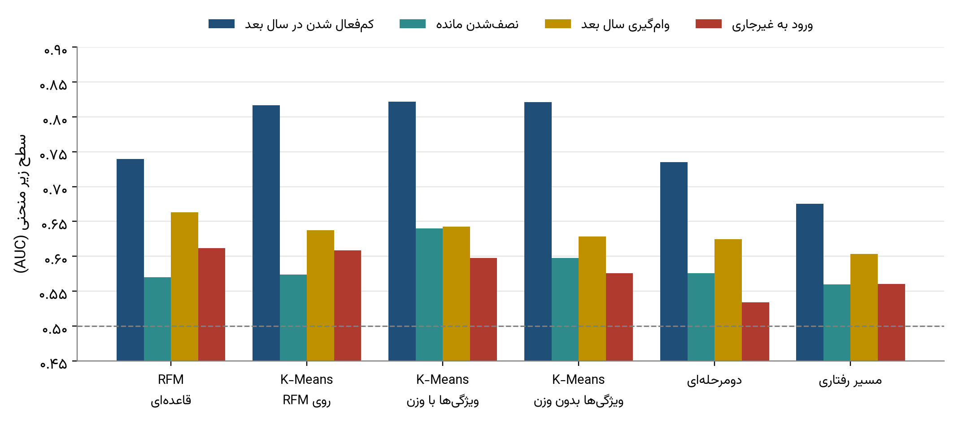
نمودار ۲-۶: توان خوشه‌ها در تفکیک رخدادهای سال بعد، بر حسب روش (AUC)

۲.۱۰ ساختار خوشه‌ها در فضای ویژگی
نمودار ۲-۷ مشتریان را روی دو مؤلفه‌ی اصلی ویژگی‌ها نشان می‌دهد. مؤلفه‌ی اصلی ترکیبی از ویژگی‌هاست که بیشترین تغییرات داده را در یک محور خلاصه می‌کند؛ دو مؤلفه‌ی نخست روی هم ۴۱ درصد تغییرات را توضیح می‌دهند، پس شکل تصویری ساده‌شده از فضای بیست‌وسه‌بعدی است. هر نقطه یک مشتری و هر رنگ یک خوشه است. خوشه‌ها نواحی قابل تشخیصی دارند و هسته‌ی هر یک جای مشخصی دارد: مشتریان کلان در سمت راست، وام‌گیران پرریسک در بالا چپ و حساب‌های ایستا در پایین. ولی مرز میان خوشه‌ها نرم است و رفتار مشتریان به شکل طیفی پیوسته تغییر می‌کند.
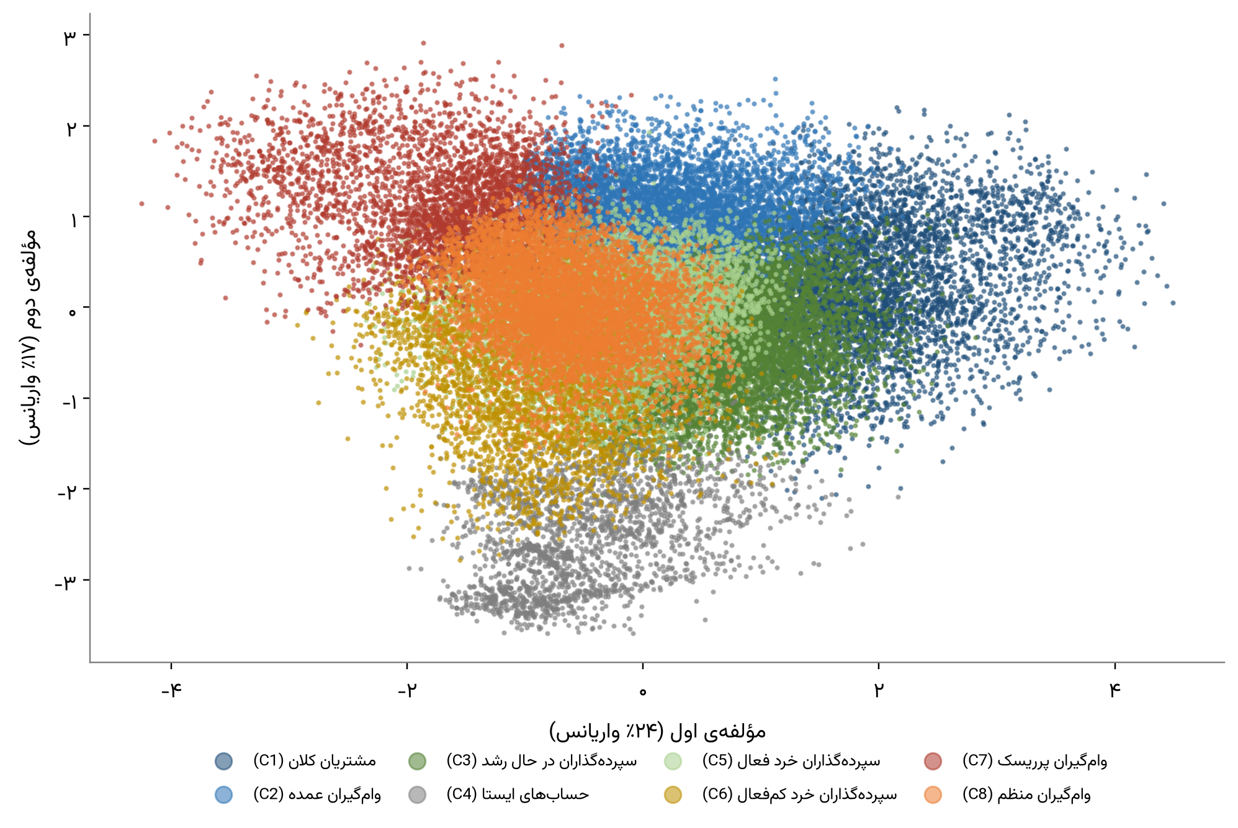
نمودار ۲-۷: نمایش دوبعدی خوشه‌های نهایی بر دو مؤلفه‌ی اصلی (زیرنمونه‌ی ۴۰ هزارنفری)
ضریب سیلوئت مدل نهایی در فضای مشترک ویژگی‌ها ۰.۱۳ و توافق میان روش‌های مختلف (ARI) در دامنه‌ی ۰.۰۸ تا ۰.۵۸ است. این ویژگی پیامد مهمی برای تفسیر دارد: خوشه‌ها نقاط مرجع رفتاری‌اند و ارزش آن‌ها در مرکز و نیمرخ هر گروه و در مسیر جابه‌جایی مشتریان میان گروه‌های همسایه است. تعداد خوشه اگرچه با پایداری و کاربرد تعیین شده، مرز مشتریان نزدیک به هم را قطعی نمی‌کند و همین موضوع در فصل پنجم با بررسی مهاجرت مشتریان میان گروه‌های همسایه دیده می‌شود. مدل نهایی با پنجاه آغاز تصادفی بر ۵۳۴,۶۱۷ مشتری برازش شد و بر پایه‌ی مراکز آن، مشتریان همه‌ی سال‌های ۱۴۰۰ تا ۱۴۰۴ به هشت خوشه نسبت داده شدند. محاسبات با زبان پایتون و کتابخانه‌ی scikit-learn انجام شده است (Pedregosa et al., 2011).

۲.۱۱ نمای سپرده‌ای و نگاه اعتباری
دو نگاه مکمل با همین روش و بر زیرمجموعه‌ای از ویژگی‌ها ساخته شد. دلیل آن این است که سیاست تجهیز منابع و سیاست اعتباری دو پرسش متفاوت‌اند و هر یک مبنای رفتاری خاص خود را می‌خواهد. نمای سپرده‌ای همه‌ی ۶۳۶,۰۱۶ مشتری گروه مدل، از جمله وام‌گیران با سپرده‌ی خدماتی، را فقط بر پایه‌ی شانزده ویژگی سپرده‌ای به پنج گروه تقسیم می‌کند. پایداری آن در نیم‌نمونه ۰.۹۵ و پایداری زمانی آن ۰.۷۴ است و توان آن در تفکیک کم‌فعال شدن سال بعد (AUC برابر ۰.۷۷) نشان می‌دهد برای پایش ریزش سپرده کاربرد مستقیم دارد. نگاه اعتباری ۳۷۲,۸۹۱ گیرنده‌ی اصلی تسهیلات را با ۲۵ ویژگی مواجهه، بازپرداخت، شرایط قرارداد، بخش اقتصادی و زمینه‌ی سپرده به چهار گروه تقسیم می‌کند و پایداری نیم‌نمونه‌ی آن ۰.۷۲ و پایداری زمانی آن ۰.۹۲ است. هر دو نگاه با خوشه‌های اصلی هم‌پوشانی جزئی دارند (ARI برابر ۰.۲۸ و ۰.۰۵)، یعنی اطلاعات مکمل می‌افزایند. معرفی آن‌ها پس از خوشه‌های اصلی در فصل‌های بعد آمده است.

فصل ۳: خوشه‌های نهایی

۳.۱ نگاه کلی
مدل نهایی مشتریان را به هشت خوشه‌ی اصلی (C1 تا C8) تقسیم می‌کند و چهار گروه قاعده‌ای (T، I، N و S) را کنار آن‌ها می‌گذارد. جدول ۳-۱ کاربرگ خوشه‌هاست: اندازه‌ی هر خوشه، سهم آن از مشتریان، سپرده و تسهیلات، میانه‌ی مانده‌ی میانگین و ویژگی بارز آن. هر نام تلاش می‌کند رفتار غالب خوشه را در دو یا سه واژه بگوید و نمادی که کنار نام می‌آید در همه‌ی فصل‌ها یکسان به کار می‌رود.
جدول ۳-۱: کاربرگ خوشه‌های نهایی در ۱۲/۱۴۰۴
خوشه | تعداد مشتری | سهم مشتریان (٪) | سهم سپرده (٪) | سهم تسهیلات (٪) | میانه‌ی مانده‌ی میانگین (میلیون تومان) | ویژگی بارز
مشتریان کلان (C1) | ۶۷,۵۶۶ | ۹.۵ | ۶۰.۸ | ۵۱.۴ | ۹۴.۵۱ | قدمت میانه ۱۱ سال، ۷۰٪ دارای وام، میانه‌ی ۷۴۳ تراکنش در سال
وام‌گیران عمده (C2) | ۷۶,۶۸۳ | ۱۰.۸ | ۱.۷ | ۱۹.۵ | ۲۱.۲۷ | ۹۸٪ وام‌گیر با مانده‌ی سپرده‌ی رو به کاهش
سپرده‌گذاران در حال رشد (C3) | ۹۲,۱۷۹ | ۱۲.۹ | ۱۳.۵ | ۲.۵ | ۱۰.۸۶ | تنها ۱۷٪ وام‌گیر؛ مانده‌ی سپرده‌ی رو به افزایش
حساب‌های ایستا (C4) | ۳۰,۲۷۵ | ۴.۲ | ۰.۷ | ۱.۰ | ۳.۹۹ | میانه‌ی ۱۳ تراکنش در سال و مانده‌ی بسیار باثبات؛ اقلیت وام‌دار با نسبت غیرجاری بالا
سپرده‌گذاران خرد فعال (C5) | ۹۷,۲۱۲ | ۱۳.۶ | ۰.۲ | ۰.۰ | ۲.۸۲ | میانه‌ی ۲۰۲ تراکنش در سال با مانده‌ی کوچک؛ تقریباً بدون وام
سپرده‌گذاران خرد کم‌فعال (C6) | ۴۳,۲۵۰ | ۶.۱ | ۱.۰ | ۱.۳ | ۱.۷۳ | گردش در ۴۷٪ ماه‌ها؛ مانده‌ی کوچک
وام‌گیران پرریسک (C7) | ۴۴,۹۱۷ | ۶.۳ | ۰.۰ | ۵.۴ | ۰.۷۷ | ۹۷٪ وام‌گیر با سپرده‌ی ناچیز و مانده‌ی رو به کاهش
وام‌گیران منظم (C8) | ۸۲,۵۳۵ | ۱۱.۶ | ۰.۳ | ۶.۳ | ۰.۹۰ | ۹۹٪ وام‌گیر با نسبت غیرجاری ۲.۶٪
وام‌گیران با سپرده‌ی خدماتی (T) | ۱۰۱,۳۹۹ | ۱۴.۲ | ۰.۱ | ۸.۷ | ۰.۰۴ | ۸۷٪ وام‌گیر با سپرده‌ی ناچیز و میانه‌ی ۲۳ تراکنش در سال

نمودار ۳-۱ سهم هر گروه را از سه منظر مشتریان، سپرده و تسهیلات کنار هم می‌گذارد. شکل مهم‌ترین واقعیت ساختار مشتریان بانک را نشان می‌دهد: تعداد و ارزش هم‌اندازه نیستند. خوشه‌ی C1 ۹.۵ درصد مشتریان است ولی ۶۰.۸ درصد سپرده و ۵۱.۴ درصد تسهیلات را دارد؛ گروه نهادی S با ۰.۱ درصد مشتریان ۱۹.۶ درصد سپرده را در اختیار دارد. در سوی دیگر، خوشه‌های C5 تا C8 و گروه‌های T و I روی هم ۶۱ درصد مشتریان‌اند ولی حدود ۲ درصد سپرده دارند. بر همین پایه، تحلیل هر گروه باید هم از نظر شمار مشتری و هم از نظر ارزش دیده شود: خوشه‌ای که از نظر تعداد کوچک است ممکن است بیشترین اثر مالی را داشته باشد و خوشه‌ی بزرگ ممکن است نقش مالی ناچیزی داشته باشد.
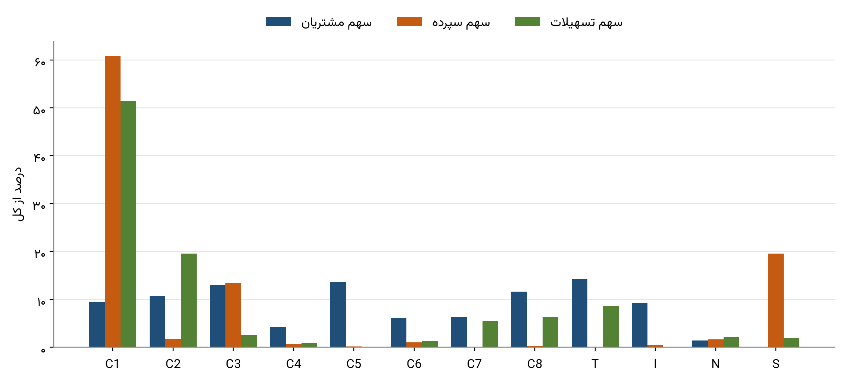
نمودار ۳-۱: سهم هر گروه از مشتریان، مانده‌ی سپرده و مانده‌ی تسهیلات، ۱۲/۱۴۰۴

۳.۲ هویت رفتاری خوشه‌ها
برای دیدن اینکه هر خوشه چه چیزی را از دیگران جدا می‌کند، نمودار ۳-۲ میانگین استاندارد هر ویژگی را در هر خوشه نشان می‌دهد. ویژگی‌ها در ردیف‌ها و خوشه‌ها در ستون‌ها هستند و رنگ قرمز یعنی مقدار ویژگی در آن خوشه از میانگین همه‌ی مشتریان بالاتر است و رنگ آبی یعنی پایین‌تر. عدد هر خانه فاصله‌ی میانگین خوشه از میانگین کل بر حسب انحراف معیار است؛ برای نمونه ۱.۷ یعنی یک و هفت‌دهم انحراف معیار بالاتر از میانگین. خطوط سفید ردیف‌ها را به شش بلوک ویژگی تقسیم می‌کنند.
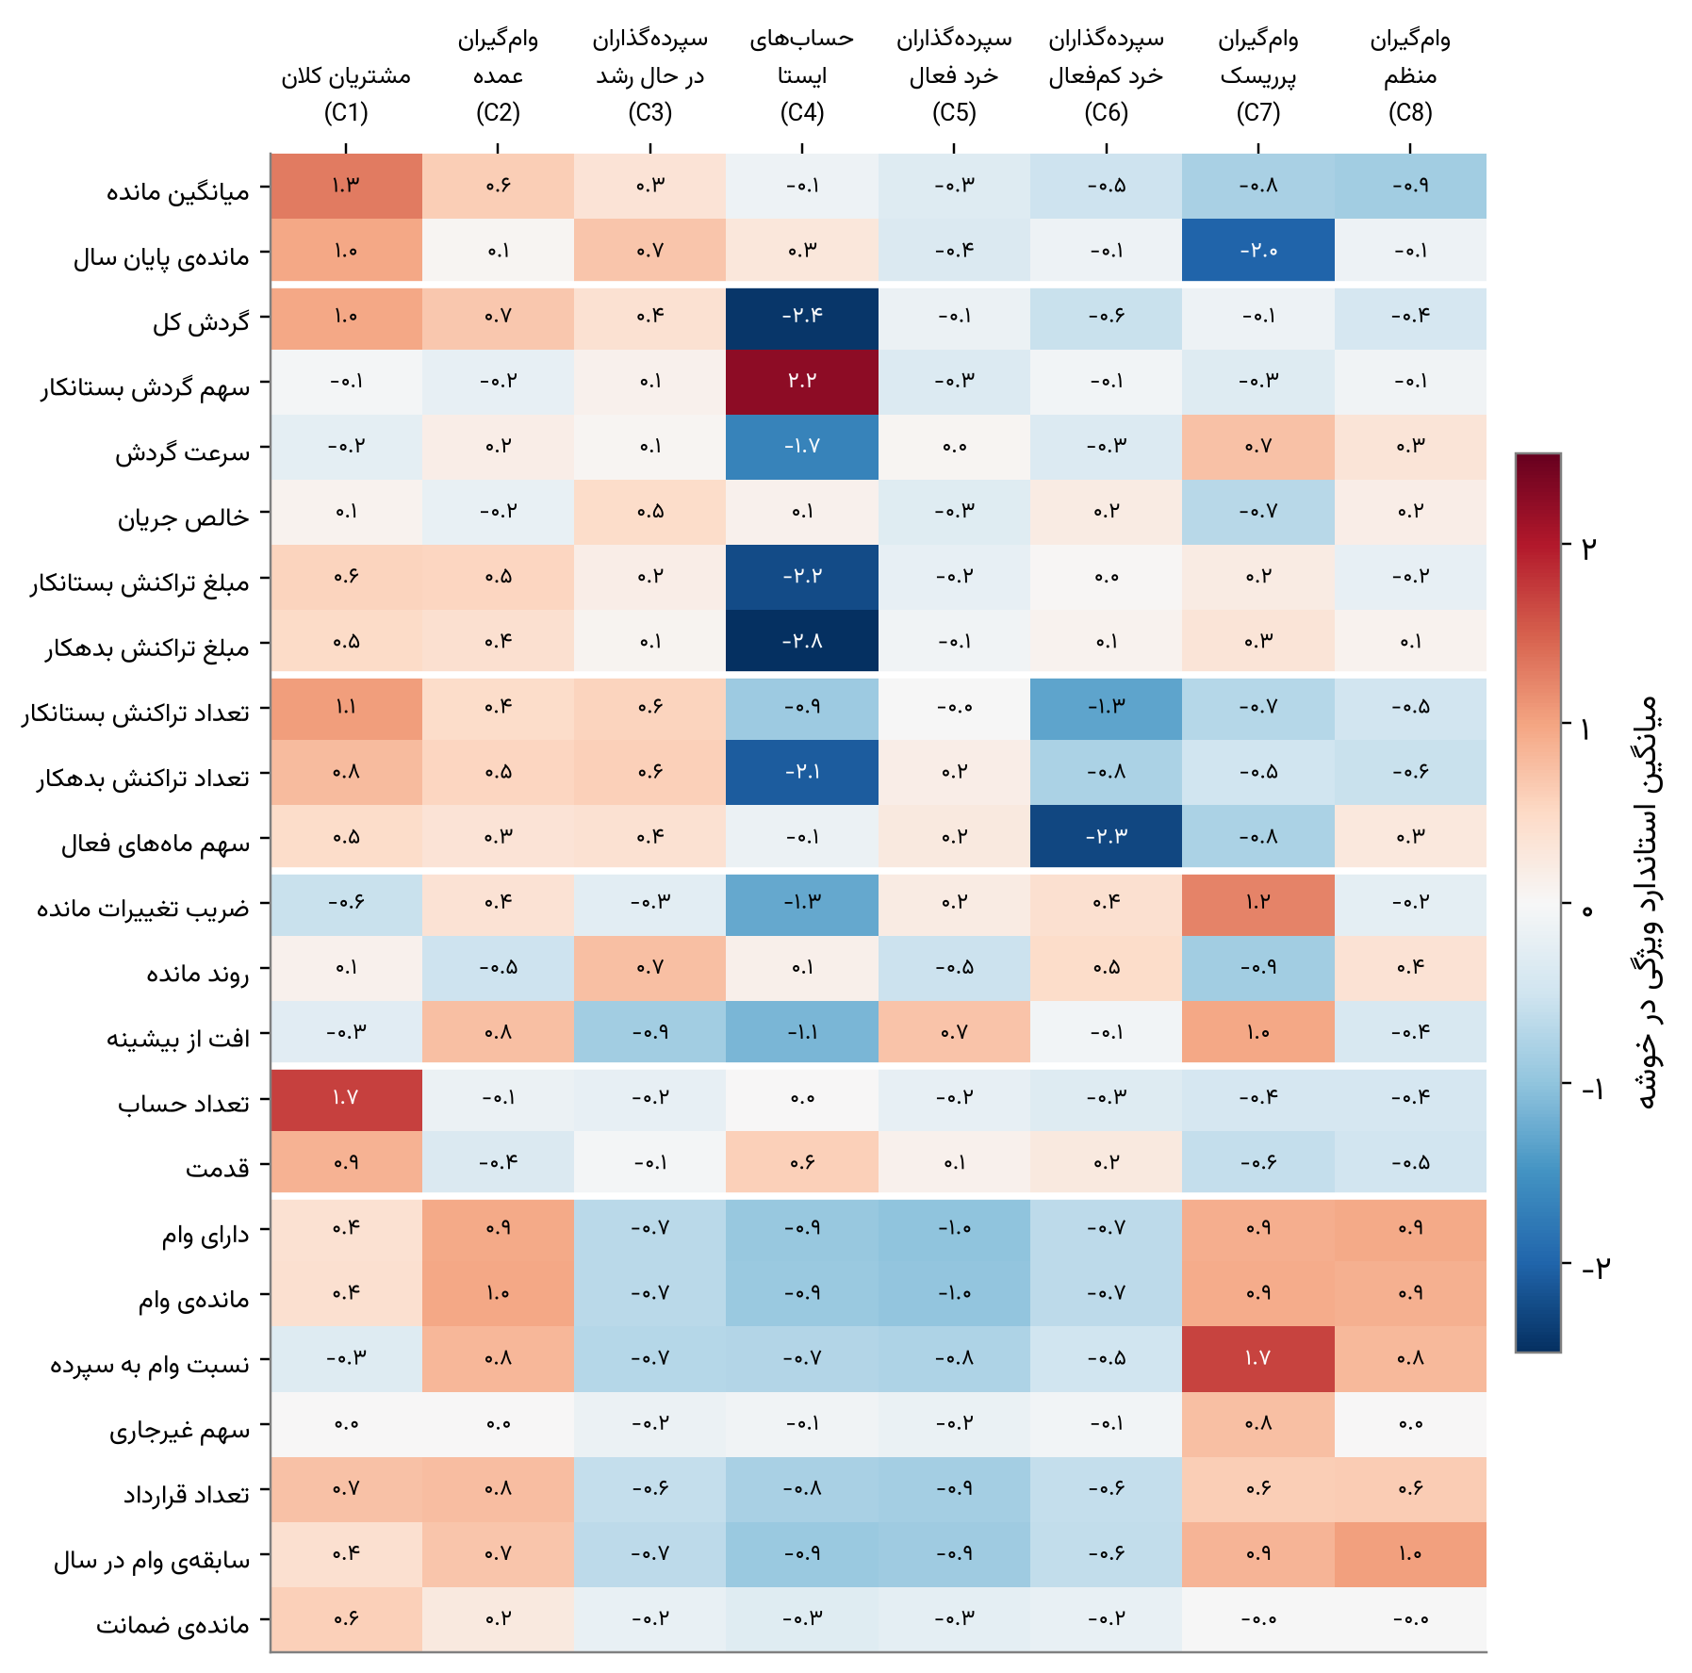
نمودار ۳-۲: میانگین استاندارد ویژگی‌ها در هشت خوشه‌ی اصلی
شکل چند الگوی روشن دارد. خوشه‌ی C1 در بلوک‌های اندازه، جریان و فعالیت و در ویژگی‌های تعداد حساب (۱.۷) و قدمت در بالاترین سطح است. خوشه‌ی C4 در بلوک جریان مقادیر بسیار پایین (۲.۴- برای گردش کل) و سهم گردش بستانکار بسیار بالا (۲.۲) دارد، یعنی تقریباً فقط پول وارد می‌شود و تراکنش کمی انجام می‌شود. خوشه‌ی C6 در سهم ماه‌های فعال پایین‌ترین (۲.۳-) است. خوشه‌ی C7 در مانده‌ی پایان سال (۲.۰-) بسیار پایین و در نسبت وام به سپرده (۱.۷) و ضریب تغییرات مانده (۱.۲) بسیار بالاست. سه خوشه‌ی C2، C7 و C8 در بلوک وام بالاتر از میانگین‌اند و سه خوشه‌ی C3، C4 و C5 پایین‌تر، که خط جداکننده‌ی اصلی میان وام‌گیران و سپرده‌گذاران خالص را نشان می‌دهد.
نمودار ۳-۳ همین اطلاعات را در شش بلوک خلاصه می‌کند. هر پنل یک خوشه است، هر رأس یک بلوک است و هرچه به لبه‌ی بیرونی نزدیک‌تر باشد، مقدار بلوک بالاتر است. شکل‌های کاملاً متفاوت پنل‌ها نشان می‌دهد خوشه‌ها واقعاً رفتارهای متمایز دارند: چند ضلعی C1 بزرگ و متوازن است، C4 کوچک و جمع‌شده، C7 به سمت بلوک وام کشیده و C2 و C8 به سمت بلوک وام متمایل‌اند.
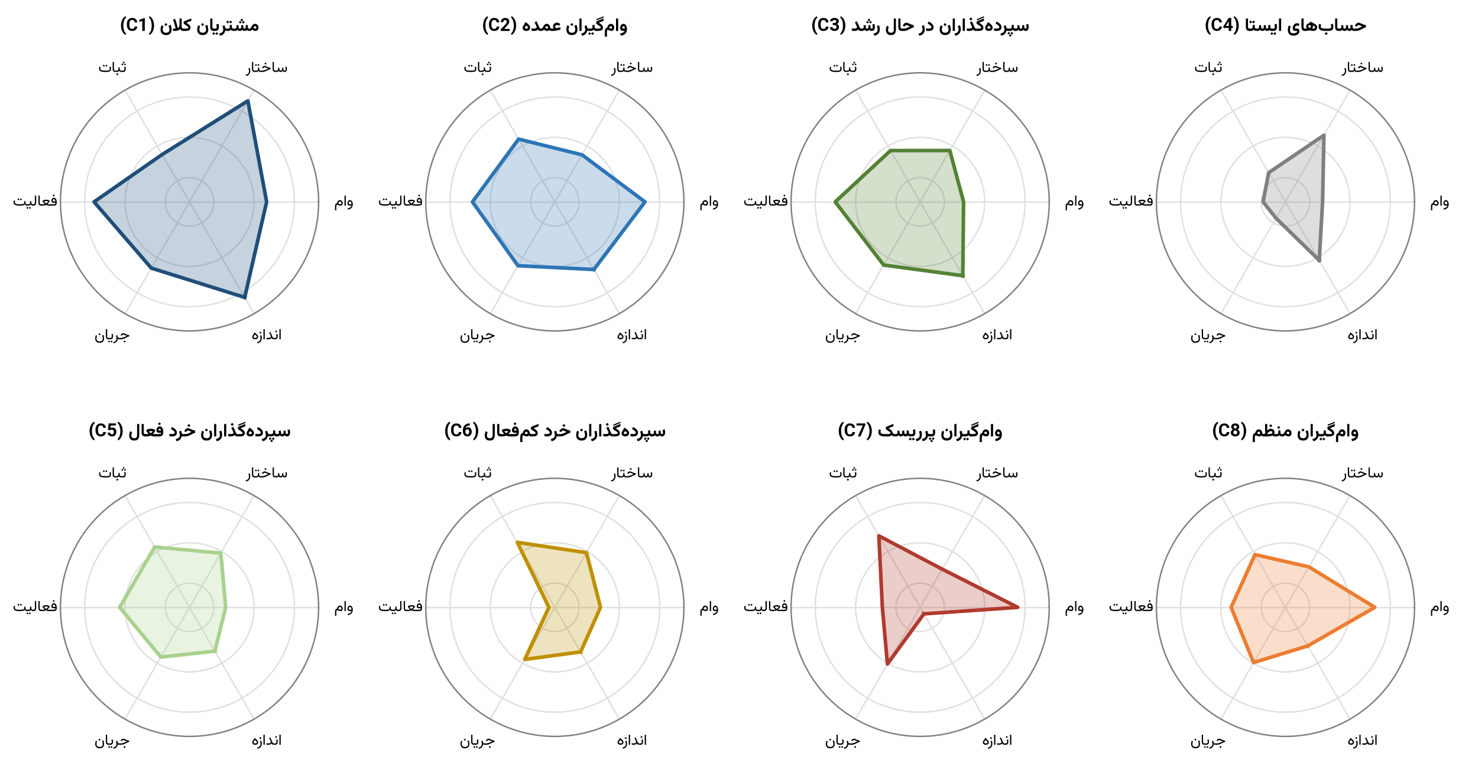
نمودار ۳-۳: نیمرخ هر خوشه در شش بلوک ویژگی (بالاتر از میانگین به سمت لبه)
اندازه‌ی مانده‌ی خوشه‌ها را نمودار ۳-۴ با جعبه‌نمودار نشان می‌دهد. هر جعبه نیمی از مشتریان میانی خوشه را در بر می‌گیرد، خط سفید میانه است و خطوط بیرونی دامنه‌ی غیرپرت را نشان می‌دهند. محور عمودی لگاریتمی است، یعنی هر پله ده برابر است. میانه‌ی مانده‌ی C1 حدود ۹۴.۵ میلیون تومان است و از C2 با ۲۱.۳ و C3 با ۱۰.۹ میلیون تومان بسیار فاصله دارد. خوشه‌های C7 و C8 میانه‌ای کمتر از یک میلیون تومان و گروه T حدود ۴۵ هزار تومان دارد. تفاوت میانه‌ی خوشه‌ی C1 و گروه T نزدیک به دو هزار برابر است؛ این فاصله پیش‌شرط درک این است که چرا سهم مبلغی خوشه‌ها چنین متفاوت است.
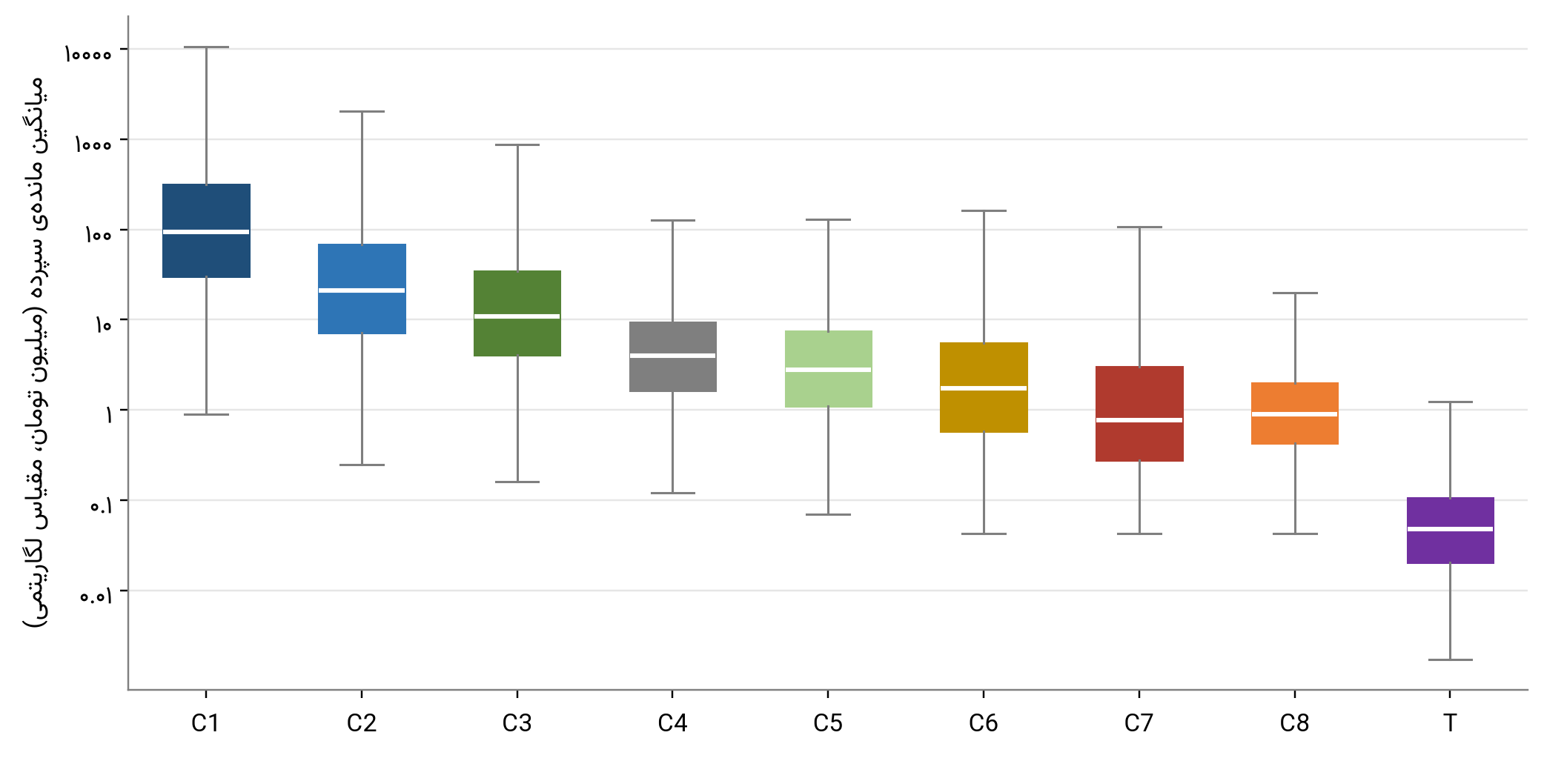
نمودار ۳-۴: توزیع میانگین مانده‌ی سپرده در خوشه‌ها (میلیون تومان، مقیاس لگاریتمی)
ترکیب نوع سپرده‌ی خوشه‌ها در نمودار ۳-۵ آمده است. هر ستون یک خوشه است و ارتفاع هر رنگ سهم آن نوع سپرده از مانده‌ی خوشه است. در C1 سرمایه‌گذاری بلندمدت ۴۲ درصد مانده را می‌سازد و در گروه نهادی S به ۷۸ درصد می‌رسد، یعنی بزرگ‌ترین سپرده‌گذاران بانک بیشتر منابع پایدار و بلندمدت را تأمین می‌کنند. در مقابل، خوشه‌های وام‌گیر C7 و C8 کمتر از ۴ درصد سپرده‌ی بلندمدت دارند و سپرده‌شان بیشتر کوتاه‌مدت و قرض‌الحسنه است. خوشه‌ی C6 بیشترین سهم حساب جاری را دارد (۴۱ درصد). این ترکیب برای سیاست قیمت‌گذاری منابع کاربرد دارد، زیرا هزینه‌ی هر خوشه برای بانک به ترکیب سپرده‌اش بستگی دارد.
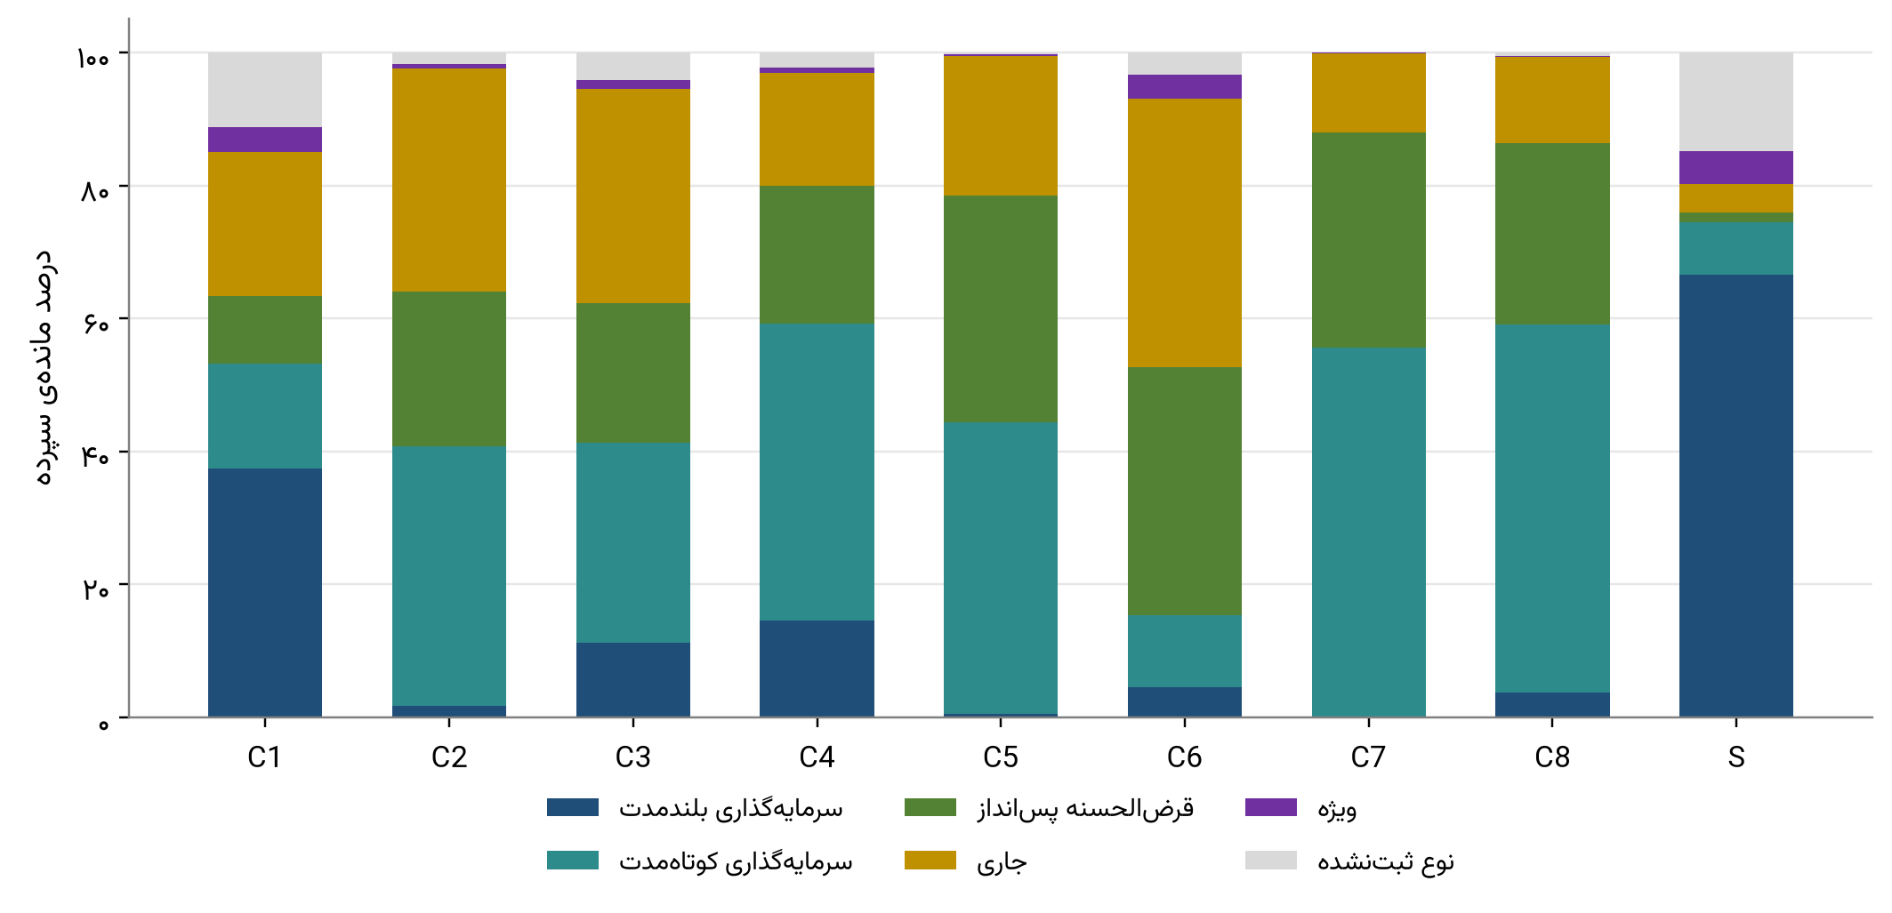
نمودار ۳-۵: ترکیب نوع سپرده در خوشه‌ها و گروه نهادی (سهم از مانده)

۳.۲.۱ خوشه‌های سپرده‌گذار و وام‌گیر، یک‌به‌یک
خوشه‌ی C1 (مشتریان کلان) ۶۷,۵۶۶ مشتری دارد. این مشتریان با میانه‌ی قدمت ۱۱ سال و به‌طور میانگین حدود هشت حساب در میان خوشه‌های اصلی قدیمی‌ترین و پرحساب‌ترین گروه‌اند، ۷۰ درصد آن‌ها وام نیز دارند و میانه‌ی تراکنش سالانه‌شان ۷۴۳ است. سپرده‌ی این خوشه ۵۱.۵۳ و تسهیلات آن ۶۴.۲۱ هزار میلیارد تومان است، یعنی نسبت وام به سپرده ۱.۲۵. نسبت مطالبات غیرجاری در آن ۶.۲ درصد است که با وجود پایین بودن نسبت، به‌دلیل حجم، ۳۷.۵ درصد کل مطالبات غیرجاری را می‌سازد.
خوشه‌ی C2 (وام‌گیران عمده) ۷۶,۶۸۳ مشتری دارد که ۹۸ درصدشان وام‌گیرند و میانگین وام هر وام‌گیر ۳۲۴ میلیون تومان است. سهم این خوشه از تسهیلات ۱۹.۵ درصد (۲۴.۴۲ همت) و از سپرده ۱.۷ درصد است، پس نسبت وام به سپرده به ۱۶.۵ می‌رسد. مانده‌ی سپرده‌ی این مشتریان رو به کاهش و نوسان آن زیاد است و میانه‌ی قدمتشان ۴ سال است. نرخ سود میانگین وام ۱۸.۵ درصد و نسبت غیرجاری ۴.۸ درصد است.
خوشه‌ی C3 (سپرده‌گذاران در حال رشد) ۹۲,۱۷۹ مشتری و ۱۳.۵ درصد سپرده‌ی بانک را دارد در حالی که تنها ۱۷ درصد آن‌ها وام دارند. مانده‌ی پایان سال این مشتریان (۱۷.۷ میلیون تومان) از مانده‌ی میانگین سال (۱۰.۹ میلیون تومان) بالاتر است و روند مانده افزایشی است، یعنی در حال رشدند. نسبت وام به سپرده ۰.۲۷ است و میانه‌ی قدمت ۶ سال. این خوشه بزرگ‌ترین مخزن سپرده‌ی بدون وام و جایگاه اصلی رشد به سمت C1 است.
خوشه‌ی C4 (حساب‌های ایستا) ۳۰,۲۷۵ مشتری دارد. این حساب‌ها فقط ۱۳ تراکنش در سال (میانه) انجام می‌دهند و مانده‌شان بسیار باثبات است (ضریب تغییرات ۰.۱۷). ۳۵ درصد این مشتریان حساب مسدود دارند و بیشتر آن‌ها وامی ندارند: تنها ۴ درصد، یعنی ۱,۲۲۳ مشتری، وام‌گیرند. همین اقلیت با وام‌هایی بزرگ، میانگین ۹۷۱ میلیون تومان، ۹۰.۶ درصد مانده‌ی وام خود را غیرجاری دارند و ۱۰.۱ درصد کل مطالبات غیرجاری بانک را می‌سازند. به همین دلیل خوشه از نظر ریسک مهم است در حالی که از نظر رفتار سپرده‌ای ساکن و کم‌ارزش است.
خوشه‌ی C5 (سپرده‌گذاران خرد فعال) با ۹۷,۲۱۲ مشتری بزرگ‌ترین خوشه‌ی اصلی است. این مشتریان میانه‌ی مانده‌ای حدود ۲.۸ میلیون تومان دارند ولی تراکنششان زیاد است (میانه ۲۰۲ در سال) و تقریباً وام ندارند (۱.۳ درصد). با ۰.۲ درصد سپرده، ارزش مبلغی این گروه ناچیز است ولی از نظر تعداد و ارتباط روزمره با شعب و خدمات الکترونیک اهمیت دارد.
خوشه‌ی C6 (سپرده‌گذاران خرد کم‌فعال) ۴۳,۲۵۰ مشتری دارد. این مشتریان تنها در ۴۷ درصد ماه‌ها گردش دارند و میانه‌ی تراکنششان ۲۹ در سال است. میانه‌ی مانده ۱.۷ میلیون تومان است و ۱۸.۶ درصدشان وام دارند. نسبت غیرجاری وام آن‌ها ۶.۰ درصد و سهم اقساطی که بیش از ۳۰ روز با تأخیر پرداخت شده‌اند ۴۳ درصد است.
خوشه‌ی C7 (وام‌گیران پرریسک) ۴۴,۹۱۷ مشتری دارد و ۹۷ درصدشان وام دارند ولی سپرده‌ی بسیار ناچیز: کل سپرده‌ی خوشه ۰.۰۰۳ هزار میلیارد تومان و میانه‌ی مانده‌ی پایان سال ۱۰ هزار تومان است. مانده‌ی سپرده‌ی این وام‌گیران رو به کاهش و پرنوسان است. نسبت غیرجاری ۱۲.۰ درصد است و ۳۴ درصد آنان دست‌کم یک قرارداد غیرجاری دارند. بیش از نیمی از اقساط این مشتریان (۵۲ درصد) با تأخیر بیش از ۳۰ روز پرداخت شده است.
خوشه‌ی C8 (وام‌گیران منظم) ۸۲,۵۳۵ مشتری دارد که ۹۸.۶ درصدشان وام‌گیرند و میانه‌ی وام آن‌ها ۵۲ میلیون تومان است. سهم این خوشه از تسهیلات ۶.۳ درصد و نسبت غیرجاری ۲.۶ درصد است که از میانگین بانک بسیار پایین‌تر است، یعنی این وام‌گیران پرشمار و کوچک بازپرداخت منظمی دارند. سپرده‌ی آن‌ها ناچیز (۰.۳ درصد) و میانه‌ی قدمتشان ۳.۶ سال است.

۳.۳ گروه‌های قاعده‌ای
وام‌گیران با سپرده‌ی خدماتی (T) با ۱۰۱,۳۹۹ مشتری بزرگ‌ترین گروه تحلیلی بانک‌اند و ۱۴.۲ درصد مشتریان را دارند. ۸۷ درصد آن‌ها در پایان سال وام دارند ولی سپرده‌ی کل گروه ۰.۰۹ هزار میلیارد تومان است و میانه‌ی مانده‌ی آن‌ها حدود ۴۵ هزار تومان. سهم گروه از تسهیلات ۸.۷ درصد است، اما نسبت مطالبات غیرجاری آن ۲۹.۷ درصد است و ۳۰.۱ درصد کل مطالبات غیرجاری بانک را می‌سازد. ۶۰ درصد اقساط این گروه با بیش از ۳۰ روز تأخیر پرداخت شده است. این گروه در فصل چهارم به‌طور مفصل بررسی می‌شود، زیرا یکی از سه کانون اصلی ریسک بانک است.
مشتریان بی‌فعالیت (I) ۶۶,۱۹۲ نفرند، میانه‌ی مانده‌شان حدود ۴۹ هزار تومان و میانه‌ی تراکنششان ۱۲ در سال است و وام ندارند. سپرده‌ی کل این گروه ۰.۴۳ هزار میلیارد تومان (۰.۵ درصد) است. مشتریان نوپا (N) ۱۰,۱۲۶ نفرند؛ ۹۸ درصدشان وام دارند و میانه‌ی وام آنان ۱۹۷ میلیون تومان است، یعنی بخش بزرگی از ورود مشتریان تازه با دریافت وام همراه است. گروه نهادی (S) ۵۷۴ مشتری با میانگین حدود ۷۳۲ حساب برای هر مشتری دارد. ۷۸ درصد سپرده‌ی آن‌ها بلندمدت است و ۳۲ درصدشان وام دارند.

۳.۴ نمای سپرده‌ای
خوشه‌های اصلی هم رفتار سپرده‌ای و هم رابطه‌ی وام را در نظر می‌گیرند. برای سیاست تجهیز منابع، نگاه دوم لازم است که همه‌ی ۶۳۶,۰۱۶ مشتری گروه مدل، از جمله وام‌گیران با سپرده‌ی خدماتی، را فقط بر پایه‌ی رفتار سپرده‌ای دسته‌بندی کند. نمای سپرده‌ای پنج گروه دارد (جدول ۳-۲).
جدول ۳-۲: نمای سپرده‌ای، پنج گروه مشتریان بر پایه‌ی رفتار سپرده
گروه | تعداد مشتری | سهم مشتریان (٪) | سهم سپرده (٪) | سهم تسهیلات (٪) | میانه‌ی مانده (میلیون تومان) | میانه‌ی تراکنش سالانه | روند مانده | دارای وام (٪)
سپرده‌گذاران بزرگ و فعال | ۱۴۳,۶۱۹ | ۲۲.۶ | ۹۵.۸ | ۶۶.۵ | ۵۴.۴ | ۷۲۶ | ۰.۱۴ | ۵۶
میان‌رده‌ی رو به کاهش | ۱۸۷,۸۷۹ | ۲۹.۵ | ۰.۷ | ۱۴.۵ | ۳.۹ | ۱۸۱ | -۱.۳۵ | ۵۳
خرد رو به رشد | ۱۵۸,۱۹۷ | ۲۴.۹ | ۳.۰ | ۷.۴ | ۱.۲ | ۴۹ | ۱.۰۵ | ۵۷
حساب‌های ایستا | ۴۲,۱۴۳ | ۶.۶ | ۰.۵ | ۴.۶ | ۱.۴ | ۱۲ | -۰.۲۶ | ۳۴
حساب‌های تقریباً خالی | ۱۰۴,۱۷۸ | ۱۶.۴ | ۰.۰ | ۷.۰ | ۰.۱ | ۲۵ | -۰.۹۳ | ۷۶

نمودار ۳-۶ سهم هر گروه از مشتریان، سپرده و تسهیلات را می‌دهد. گروه نخست، سپرده‌گذاران بزرگ و فعال، ۱۴۳,۶۱۹ نفر یعنی ۲۲.۶ درصد مشتریان است ولی ۹۵.۸ درصد سپرده را دارد؛ میانه‌ی مانده ۵۴.۴ میلیون تومان، میانه‌ی قدمت ۹.۳ سال و میانگین ۵ حساب. چهار گروه دیگر روی هم تنها ۴.۲ درصد سپرده را دارند. گروه دوم، سپرده‌گذاران میان‌رده‌ی رو به کاهش، با ۱۸۷,۸۷۹ نفر بزرگ‌ترین گروه است (۲۹.۵ درصد مشتریان) و مانده‌ی آن‌ها به‌طور پیوسته کاهش می‌یابد؛ این گروه ورودی هشدار ریزش سپرده است. گروه سوم، خرد رو به رشد (۱۵۸,۱۹۷ نفر)، مانده‌ی در حال افزایش دارد و جایگاه رشد بعدی بانک است. گروه چهارم حساب‌های ایستاست (۴۲,۱۴۳ نفر) با میانه‌ی ۱۲ تراکنش در سال، و گروه پنجم حساب‌های تقریباً خالی (۱۰۴,۱۷۸ نفر) با میانه‌ی مانده ۱۱۳ هزار تومان که ۷۶ درصدشان وام‌گیرند.
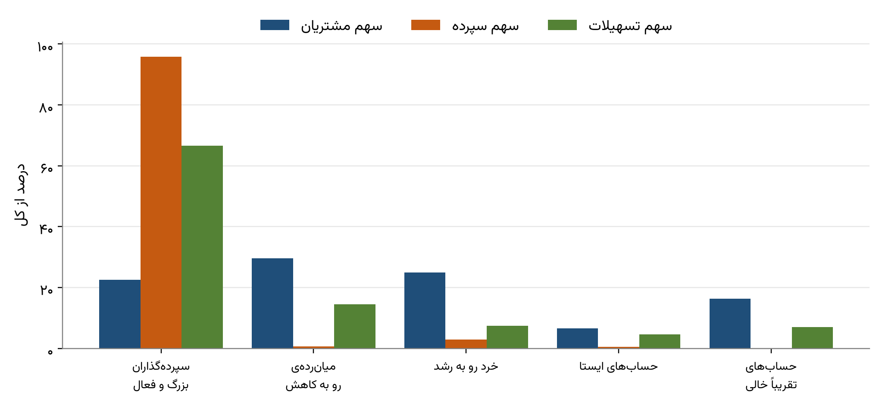
نمودار ۳-۶: سهم هر گروه نمای سپرده‌ای از مشتریان، سپرده و تسهیلات
ارتباط نمای سپرده‌ای با خوشه‌های اصلی در نمودار ۳-۷ دیده می‌شود. هر ردیف یک گروه نمای سپرده‌ای و هر ستون یک خوشه‌ی اصلی است و عدد هر خانه درصدی از گروه سپرده‌ای را نشان می‌دهد که در آن خوشه جای دارد. ۴۷ درصد اعضای گروه سپرده‌گذاران بزرگ و فعال از خوشه‌ی C1، ۳۲ درصد از C3 و ۱۶ درصد از C2 هستند. اعضای گروه رو به کاهش بیشتر از C5 (۴۱ درصد) و C2 (۲۹ درصد) می‌آیند و اعضای گروه حساب‌های تقریباً خالی ۵۴ درصد از گروه T و ۲۶ درصد از C7 هستند، یعنی وام‌گیران با سپرده‌ی ناچیز در نمای سپرده‌ای در یک گروه جمع می‌شوند. این توزیع نشان می‌دهد دو نگاه یکدیگر را تکمیل می‌کنند: خوشه‌ی اصلی بر پایه‌ی رابطه‌ی کلی مشتری با بانک است و نمای سپرده‌ای، رتبه‌بندی سپرده‌ای را مستقل از وام نشان می‌دهد.
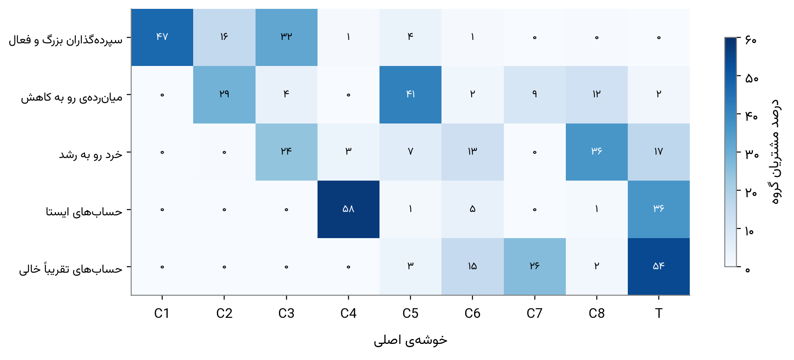
نمودار ۳-۷: توزیع هر گروه نمای سپرده‌ای در خوشه‌های اصلی (درصد هر ردیف)

فصل ۴: ارزش اقتصادی و ریسک

۴.۱ سهم هر خوشه از مشتریان، منابع، مصارف و مطالبات
این فصل می‌پرسد هر گروه چه سهمی از منابع و مصارف بانک دارد و ریسک بانک در کدام گروه‌ها جمع شده است. جدول ۴-۱ پاسخ را به‌صورت عددی می‌دهد: برای هر گروه شمار مشتری، سپرده، تسهیلات و مانده‌ی غیرجاری، سهم هر یک از کل و نسبت غیرجاری. جمع ستون‌های سهم در هر مورد ۱۰۰ درصد است و جمع مبالغ با ارقام کل پایگاه تطبیق دارد: ۸۴.۷۷ هزار میلیارد تومان سپرده، ۱۲۴.۹۷ هزار میلیارد تومان تسهیلات منتسب به مشتری و ۱۰.۶۶ هزار میلیارد تومان مطالبات غیرجاری.
جدول ۴-۱: سهم خوشه‌ها از مشتریان، سپرده، تسهیلات و مطالبات غیرجاری در ۱۲/۱۴۰۴
خوشه | مشتری | سهم مشتریان (٪) | سپرده (همت) | سهم سپرده (٪) | تسهیلات (همت) | سهم تسهیلات (٪) | غیرجاری (همت) | سهم غیرجاری (٪) | نسبت غیرجاری (٪)
مشتریان کلان (C1) | ۶۷,۵۶۶ | ۹.۵ | ۵۱.۵۳ | ۶۰.۸ | ۶۴.۲۱ | ۵۱.۴ | ۴.۰۰ | ۳۷.۵ | ۶.۲
وام‌گیران عمده (C2) | ۷۶,۶۸۳ | ۱۰.۸ | ۱.۴۸ | ۱.۷ | ۲۴.۴۲ | ۱۹.۵ | ۱.۱۷ | ۱۱.۰ | ۴.۸
سپرده‌گذاران در حال رشد (C3) | ۹۲,۱۷۹ | ۱۲.۹ | ۱۱.۴۱ | ۱۳.۵ | ۳.۱۲ | ۲.۵ | ۰.۰۵ | ۰.۵ | ۱.۶
حساب‌های ایستا (C4) | ۳۰,۲۷۵ | ۴.۲ | ۰.۶۱ | ۰.۷ | ۱.۱۹ | ۱.۰ | ۱.۰۸ | ۱۰.۱ | ۹۰.۶
سپرده‌گذاران خرد فعال (C5) | ۹۷,۲۱۲ | ۱۳.۶ | ۰.۱۶ | ۰.۲ | ۰.۰۱ | ۰.۰ | ۰.۰۰ | ۰.۰ | ۰.۲
سپرده‌گذاران خرد کم‌فعال (C6) | ۴۳,۲۵۰ | ۶.۱ | ۰.۸۴ | ۱.۰ | ۱.۵۸ | ۱.۳ | ۰.۰۹ | ۰.۹ | ۶.۰
وام‌گیران پرریسک (C7) | ۴۴,۹۱۷ | ۶.۳ | ۰.۰۰ | ۰.۰ | ۶.۷۹ | ۵.۴ | ۰.۸۱ | ۷.۶ | ۱۲.۰
وام‌گیران منظم (C8) | ۸۲,۵۳۵ | ۱۱.۶ | ۰.۲۳ | ۰.۳ | ۷.۸۵ | ۶.۳ | ۰.۲۱ | ۱.۹ | ۲.۶
وام‌گیران با سپرده‌ی خدماتی (T) | ۱۰۱,۳۹۹ | ۱۴.۲ | ۰.۰۹ | ۰.۱ | ۱۰.۸۳ | ۸.۷ | ۳.۲۱ | ۳۰.۱ | ۲۹.۷
بی‌فعالیت (I) | ۶۶,۱۹۲ | ۹.۳ | ۰.۴۳ | ۰.۵ | ۰.۰۰ | ۰.۰ | ۰.۰۰ | ۰.۰ | -
نوپا (N) | ۱۰,۱۲۶ | ۱.۴ | ۱.۳۹ | ۱.۶ | ۲.۶۲ | ۲.۱ | ۰.۰۱ | ۰.۱ | ۰.۲
نهادی (S) | ۵۷۴ | ۰.۱ | ۱۶.۶۱ | ۱۹.۶ | ۲.۳۷ | ۱.۹ | ۰.۰۴ | ۰.۴ | ۱.۷
جمع | ۷۱۲,۹۰۸ | ۱۰۰.۰ | ۸۴.۷۷ | ۱۰۰.۰ | ۱۲۴.۹۷ | ۱۰۰.۰ | ۱۰.۶۶ | ۱۰۰.۰ | ۸.۵

نمودار ۴-۱ همین ارقام را کنار هم می‌گذارد تا تفاوت سهم تعدادی و سهم مبلغی دیده شود. برای هر گروه چهار میله آمده است: سهم از مشتریان، از سپرده، از تسهیلات و از مطالبات غیرجاری. اگر هر گروه به نسبت تعداد مشتریانش در ارزش و ریسک سهم می‌داشت، چهار میله هم‌اندازه می‌شدند. شکل چنین نیست. خوشه‌ی C1 سهم سپرده و تسهیلاتش از سهم مشتریانش بسیار بیشتر است و میله‌ی غیرجاری آن نیز بلند است، یعنی بزرگ‌ترین بخش ارزش و بزرگ‌ترین بخش ریسک بانک در همین خوشه است. گروه T برعکس، میله‌ی سپرده‌ی بسیار کوتاه ولی میله‌ی غیرجاری بلندی دارد: ۱۴.۲ درصد مشتریان با ۰.۱ درصد سپرده و ۳۰.۱ درصد مطالبات غیرجاری. خوشه‌ی C3 مانده‌ی سپرده‌ی قابل‌توجهی دارد (۱۳.۵ درصد) و تقریباً بی‌ریسک است (۰.۵ درصد مطالبات).
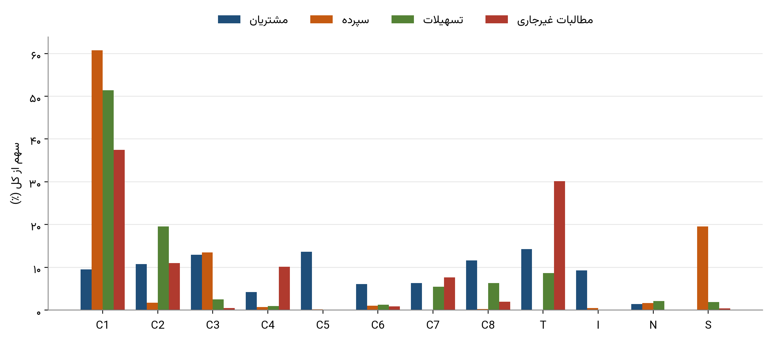
نمودار ۴-۱: سهم هر گروه از مشتریان، سپرده، تسهیلات و مطالبات غیرجاری

۴.۲ تمرکز منابع، مصارف و ریسک
نمودار ۴-۲ تمرکز را با منحنی تجمعی نشان می‌دهد. مشتریان بر پایه‌ی هر متغیر از بزرگ به کوچک مرتب شده‌اند، محور افقی درصد مشتریان (با مقیاس لگاریتمی تا کوچک‌ترین درصدها دیده شوند) و محور عمودی سهم تجمعی از مجموع است. هرچه منحنی زودتر به بالا برسد، تمرکز بیشتر است. نقاط سیاه سهم یک درصد بزرگ‌ترین مشتریان را نشان می‌دهند. یک درصد بزرگ‌ترین مشتریان بر پایه‌ی مانده، ۷۸.۷ درصد سپرده را دارند؛ یک درصد بزرگ‌ترین بدهکاران ۶۲.۲ درصد تسهیلات و یک درصد بزرگ‌ترین مطالبات غیرجاری ۹۳.۶ درصد کل مطالبات غیرجاری را در بر می‌گیرند. هر ده‌هزارم بالایی مشتریان، یعنی ۷۱۳ نفر، ۵۷.۴ درصد سپرده را دارند. در میان وام‌گیران نیز یک درصد بزرگ‌ترین ۵۰.۵ درصد و ده درصد بزرگ‌ترین ۷۶.۱ درصد تسهیلات را دارند.
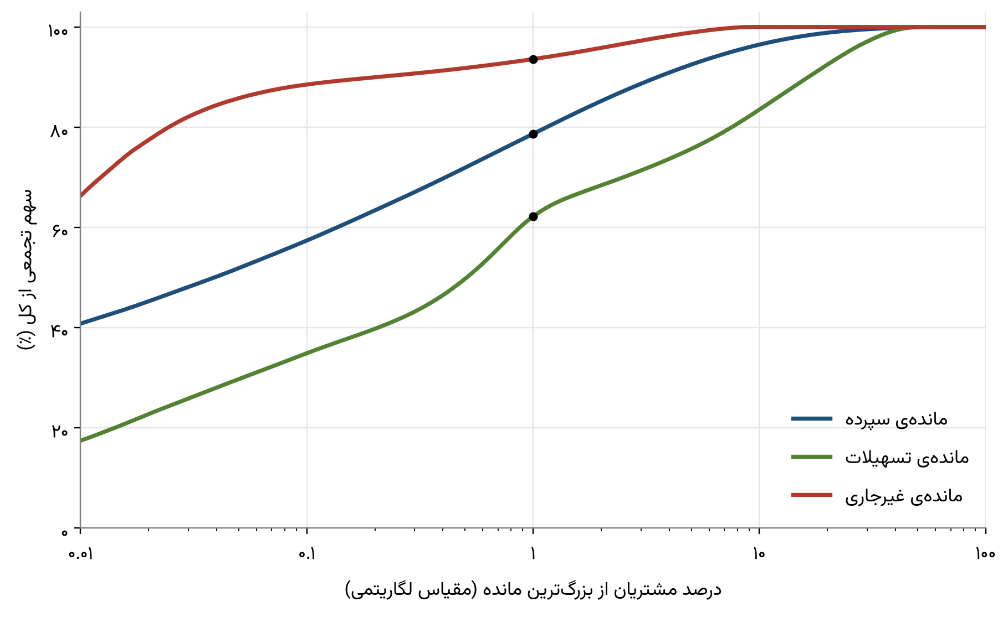
نمودار ۴-۲: منحنی تمرکز مانده‌ی سپرده، تسهیلات و مطالبات غیرجاری میان مشتریان
ضریب جینی که تمرکز را در یک عدد خلاصه می‌کند، برای سپرده ۰.۹۷۲، برای تسهیلات ۰.۹۱۰ و برای مطالبات غیرجاری ۰.۹۹۵ است (صفر برابری کامل و یک تمرکز کامل). مطالبات غیرجاری از همه متمرکزتر است: ریسک بانک در شمار اندکی وام‌گیر جمع شده است و پایش و رسیدگی به آن‌ها می‌تواند بخش بزرگی از ریسک را پوشش دهد. بخشی از تمرکز سپرده به ۵۷۴ مشتری نهادی بازمی‌گردد که ۱۹.۶ درصد سپرده را دارند.

۴.۳ کانون‌های مطالبات غیرجاری
نمودار ۴-۳ دو شاخص مکمل را کنار هم می‌گذارد. نمودار چپ نسبت مانده‌ی غیرجاری به تسهیلات هر گروه را نشان می‌دهد (چقدر از وام‌های گروه معوق است) و نمودار راست سهم هر گروه را از کل مطالبات غیرجاری (چقدر از ریسک بانک در آن گروه است). این دو شاخص لزوماً هم‌جهت نیستند. خوشه‌ی C4 بالاترین نسبت را دارد (۹۰.۶ درصد) ولی سهمش از کل مطالبات ۱۰.۱ درصد است، چون تنها ۱,۲۲۳ وام‌گیر دارد. خوشه‌ی C1 نسبت نسبتاً پایینی دارد (۶.۲ درصد) ولی چون ۵۱.۴ درصد تسهیلات را دارد، بزرگ‌ترین سهم مطالبات (۳۷.۵ درصد) را می‌سازد. گروه T هم نسبت بالا (۲۹.۷ درصد) و هم سهم بالا (۳۰.۱ درصد) دارد. این سه، C1 و T و C4، روی هم ۷۷.۷ درصد مطالبات غیرجاری را می‌سازند و با افزودن C2 (۱۱.۰ درصد) و C7 (۷.۶ درصد) به ۹۶.۳ درصد می‌رسند.
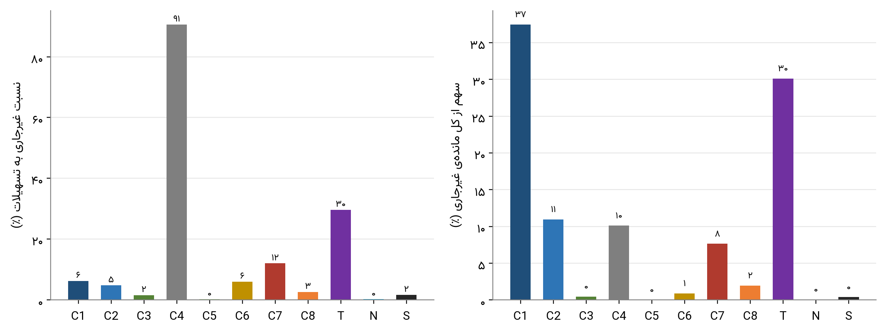
نمودار ۴-۳: نسبت غیرجاری به تسهیلات (چپ) و سهم از کل مطالبات غیرجاری (راست) به تفکیک گروه
نمودار ۴-۴ سپرده، تسهیلات و ریسک را در یک شکل جمع می‌کند. هر دایره یک گروه است؛ جای افقی آن مانده‌ی سپرده، جای عمودی مانده‌ی تسهیلات، اندازه‌ی دایره شمار مشتریان و رنگ آن نسبت غیرجاری است (هرچه تیره‌تر، ریسک بیشتر). محور افقی لگاریتمی است. C1 در گوشه‌ی بالا راست، یعنی بیشترین سپرده و تسهیلات، قرار دارد و رنگ آن روشن است. گروه T و خوشه‌های C7 و C8 در سمت چپ و در ناحیه‌ی «تسهیلات بدون سپرده‌ی معنادار» جای دارند و T رنگ قرمز دارد. خوشه‌ی C4 تیره‌ترین دایره است ولی کوچک است. این نقشه یک نتیجه‌ی کلی هم دارد: سه گروه C7، C8 و T، که ۳۲.۱ درصد مشتریان را دارند، ۲۰.۴ درصد تسهیلات را گرفته‌اند ولی تنها ۰.۴ درصد سپرده را دارند. وام‌گیرانی که رابطه‌ی سپرده‌ای عمیقی با بانک ندارند، هم فرصت جذب منابع‌اند و هم کانون ریسک.
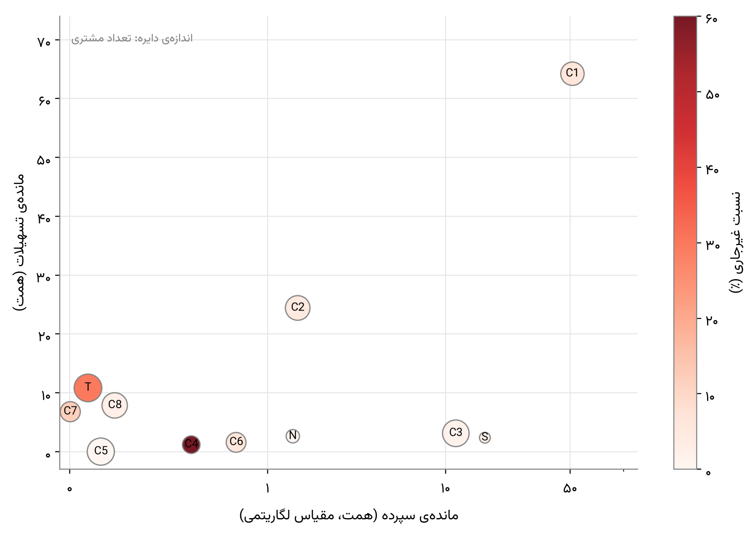
نمودار ۴-۴: نقشه‌ی سپرده، تسهیلات و ریسک گروه‌ها (اندازه‌ی دایره: تعداد مشتری؛ رنگ: نسبت غیرجاری)

۴.۴ رفتار پرداخت اقساط
شاخص رفتار پرداخت اقساط سهم اقساطی است که پس از سررسید بیش از ۳۰ روز (و جداگانه بیش از ۹۰ روز) دیرتر پرداخت شده‌اند. نمودار ۴-۵ این دو سهم را برای وام‌گیران هر گروه نشان می‌دهد. این شاخص برای مقایسه‌ی گروه‌ها با هم به کار می‌رود. گروه T بالاترین تأخیر را دارد (۵۹.۸ درصد اقساط بیش از ۳۰ روز و ۲۱.۱ درصد بیش از ۹۰ روز) و پس از آن C7 (۵۲.۳ و ۱۵.۳ درصد)، C4 (۴۷.۳ و ۲۰.۲ درصد) و C6 (۴۲.۹ و ۱۷.۰ درصد) قرار دارند. در مقابل، خوشه‌های C3 (۱۰.۸ درصد)، C5 (۱۳.۳ درصد) و C1 (۱۵.۲ درصد) کمترین تأخیر را دارند. ترتیب گروه‌ها در این شاخص با ترتیب نسبت غیرجاری تقریباً همخوان است، یعنی رفتار بازپرداخت علامت زودتری از ریسک مطالبات است و می‌تواند در پایش گروه‌ها به کار رود.
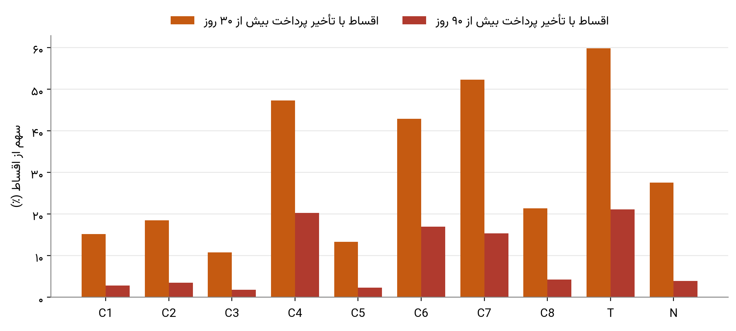
نمودار ۴-۵: سهم اقساط پرداخت‌شده با بیش از ۳۰ و بیش از ۹۰ روز تأخیر، به تفکیک گروه

۴.۵ هزینه‌ی سود سپرده
هزینه‌ی سود سپرده‌ی هر گروه با نسبت سود پرداختی به مانده‌ی سپرده‌ی حساب‌های سودده سنجیده می‌شود. نمودار ۴-۶ این نسبت را به‌صورت شاخص نسبی نشان می‌دهد که در آن مقدار خوشه‌ی C1 برابر ۱۰۰ گرفته شده است؛ مقدار بالاتر یعنی هر ریال سپرده‌ی آن گروه برای بانک پرهزینه‌تر است. گروه نهادی با شاخص ۱۲۷ پرهزینه‌ترین است و پس از آن C1 (۱۰۰)، C4 (۸۲) و C5 (۵۲) می‌آیند. خوشه‌های وام‌گیر و خرد در سطح بسیار پایین‌تری هستند: C7 با ۴۲، C3 با ۳۰، C6 با ۲۳، C8 با ۲۰، C2 با ۱۸ و گروه T با ۳. دلیل آن ترکیب سپرده است: بیشتر سپرده‌ی بلندمدت و پربهره در C1 و S است. همین مشتریان ۹۶.۳ درصد (۶۵.۳ و ۳۱.۰ درصد) سود پرداختیِ حساب‌های سودده را دریافت می‌کنند و ۸۰.۴ درصد سپرده را دارند. به بیان دیگر، هزینه‌ی منابع بانک و ارزش منابع آن هر دو در همین مشتریان متمرکزند و سیاست قیمت‌گذاری سپرده‌ی بزرگان بر هزینه‌ی کل اثر مستقیم دارد.
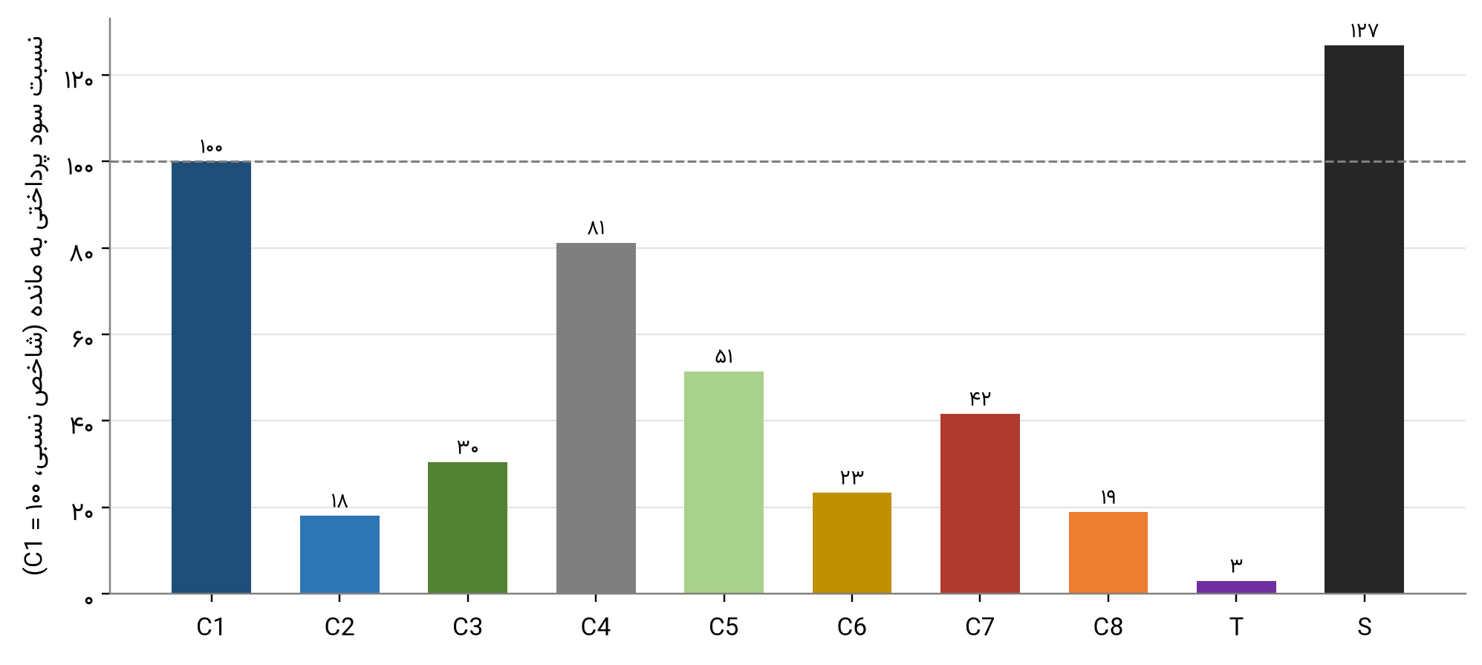
نمودار ۴-۶: شاخص نسبی هزینه‌ی سود سپرده در گروه‌ها (خوشه‌ی C1 برابر ۱۰۰)

۴.۶ ترکیب نوع تسهیلات
نمودار ۴-۷ ترکیب نوع عقد تسهیلات را در گروه‌هایی نشان می‌دهد که بیش از دو هزار وام‌گیر دارند. هر ستون یک گروه و هر رنگ یک نوع عقد است. در خوشه‌های C1، C2، C3، C7 و C8 مرابحه بیش از نیمی از مانده‌ی وام را می‌سازد (حدود ۵۲ تا ۵۴ درصد و در C3 ۶۳ درصد). در خوشه‌ی C8 و گروه‌های T و C7 قرض‌الحسنه سهم بزرگی دارد (حدود ۳۰ تا ۳۷ درصد) و در C1 تنها ۳.۷ درصد است. گروه T افزون بر آن ۱۹ درصد وام اقساطی دارد که نشان می‌دهد وام‌های کوچک و خرد بخش مهمی از آن را می‌سازند. این تفاوت‌ها مبنای تفسیر ریسک هر گروه در سیاست اعتباری است.
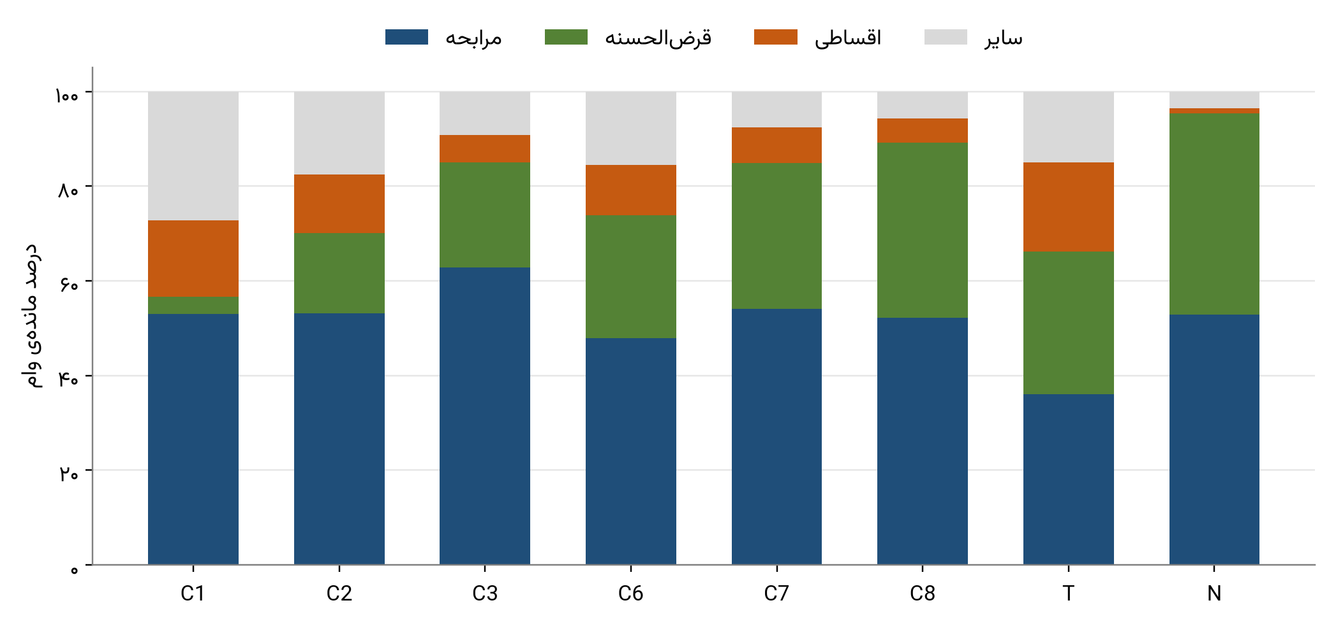
نمودار ۴-۷: ترکیب نوع عقد تسهیلات در گروه‌های دارای بیش از دو هزار وام‌گیر (سهم از مانده‌ی وام)

۴.۷ نگاه اعتباری
نگاه اعتباری گیرندگان اصلی تسهیلات را بدون توجه به رفتار سپرده‌ای و فقط بر پایه‌ی ویژگی‌های وام، بازپرداخت، قرارداد، بخش اقتصادی و زمینه‌ی سپرده به چهار گروه تقسیم می‌کند (جدول ۴-۲). چون در ساخت آن اقساط و رفتار پرداخت به کار رفته، این نگاه تصویری از وضعیت کنونی پرتفوی می‌دهد و ابزار توصیفی است.
جدول ۴-۲: نگاه اعتباری، چهار گروه گیرندگان اصلی تسهیلات
گروه | وام‌گیر | سهم وام‌گیران (٪) | سهم تسهیلات (٪) | نسبت غیرجاری (٪) | سهم از غیرجاری (٪) | اقساط با تأخیر بیش از ۳۰ روز (٪) | نرخ سود (٪) | از گروه T (٪)
وام‌گیران بخش مسکن | ۱۴,۲۹۳ | ۳.۸ | ۲۱.۴ | ۳.۴ | ۸.۵ | ۲۷.۷ | ۵.۷ | ۱۹.۲
بدهکار با سپرده‌ی تهی | ۷۲,۴۵۷ | ۱۹.۴ | ۱۱.۵ | ۱۹.۸ | ۲۶.۴ | ۸۳.۹ | ۱۷.۹ | ۵۶.۷
مرابحه‌ی پرنرخ بخش خدمات | ۱۶۱,۵۶۲ | ۴۳.۳ | ۴۷.۶ | ۱۰.۸ | ۵۹.۵ | ۱۷.۷ | ۲۲.۰ | ۱۱.۰
وام‌گیران قرض‌الحسنه | ۱۲۴,۵۷۹ | ۳۳.۴ | ۱۹.۵ | ۲.۵ | ۵.۶ | ۱۸.۷ | ۷.۸ | ۲۱.۸

نمودار ۴-۸ سهم هر گروه را از وام‌گیران، تسهیلات و مطالبات غیرجاری نشان می‌دهد. گروه مرابحه‌ی پرنرخ بخش خدمات بزرگ‌ترین گروه است: ۴۳.۳ درصد وام‌گیران و ۴۷.۶ درصد تسهیلات، ۹۶ درصد مرابحه و ۸۱ درصد در بخش خدمات با نرخ میانگین ۲۲ درصد. نسبت غیرجاری آن ۱۰.۸ درصد و سهمش از مطالبات غیرجاری ۵۹.۵ درصد است. گروه بدهکار با سپرده‌ی تهی ۱۹.۴ درصد وام‌گیران، ۱۱.۵ درصد تسهیلات و ۲۶.۴ درصد مطالبات را دارد، با بالاترین نسبت غیرجاری (۱۹.۸ درصد) و بالاترین تأخیر اقساط: ۸۴ درصد اقساط بیش از ۳۰ روز و ۳۷ درصد بیش از ۹۰ روز با تأخیر پرداخت شده است و میانه‌ی سپرده‌ی وام‌گیران آن حدود ۱۰ هزار تومان است. ۵۷ درصد این گروه از گروه T است. این دو گروه روی هم ۵۹.۱ درصد تسهیلات و ۸۵.۹ درصد مطالبات غیرجاری را می‌سازند.
در مقابل، گروه وام‌گیران بخش مسکن (۳.۸ درصد وام‌گیران) با ۸۷ درصد تسهیلات مسکن، نرخ میانگین ۵.۷ درصد و به‌طور میانگین ۷.۸ قرارداد برای هر وام‌گیر ۲۱.۴ درصد تسهیلات را دارد و نسبت غیرجاری آن ۳.۴ درصد است. گروه وام‌گیران قرض‌الحسنه (۳۳.۴ درصد وام‌گیران) ۹۶ درصد قرض‌الحسنه با نرخ ۷.۸ درصد و نسبت غیرجاری ۲.۵ درصد دارد. این دو گروه روی هم ۴۰.۹ درصد تسهیلات را دارند ولی تنها ۱۴.۱ درصد مطالبات را. نتیجه‌ی مدیریتی روشن است: ریسک اعتباری بانک در وام‌های مرابحه‌ی پرنرخ بخش خدمات و در وام‌گیرانی با سپرده‌ی تهی جمع شده است و وام‌های ارزان مسکن و قرض‌الحسنه ریسک اندکی دارند. این یافته توصیف وضعیت کنونی است و نشان نمی‌دهد نرخ بالا خود علت معوق شدن است؛ ممکن است وام‌گیران پرریسک‌تر از ابتدا به این تسهیلات گرایش داشته‌اند.
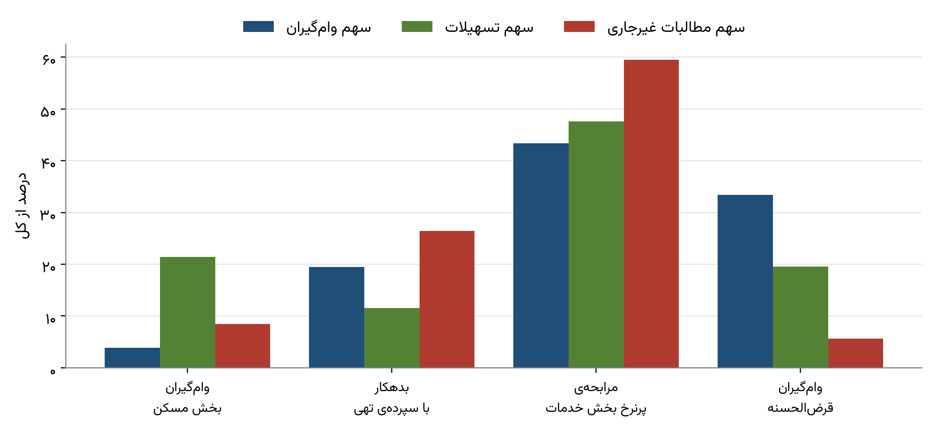
نمودار ۴-۸: سهم هر گروه نگاه اعتباری از وام‌گیران، تسهیلات و مطالبات غیرجاری

۴.۸ پتانسیل ناخالص فروش تسهیلات
بخشی از سپرده‌گذاران وام ندارند ولی مانده‌ای دارند که با وام‌گیران بانک قابل مقایسه است. برای شناسایی آن‌ها، سپرده‌گذار بدون وام اصلی «دارای مانده‌ی کافی» دانسته شد اگر میانگین مانده‌ی سالش دست‌کم برابر میانه‌ی مانده‌ی وام‌گیران خوشه‌های اصلی، یعنی ۵.۰۵ میلیون تومان، باشد. جدول ۴-۳ نتیجه را برای سه خوشه‌ی سپرده‌گذار می‌دهد. ستون «سقف محاسباتی» حاصل‌ضرب شمار مشتریان با مانده‌ی کافی در میانه‌ی مبلغ وام در همان خوشه است. این رقم فقط اندازه‌ی ناخالص فرصت را نشان می‌دهد و ریسک اعتباری، نسبت وام به سپرده و ظرفیت سرمایه‌ی بانک در آن لحاظ نشده است.
جدول ۴-۳: پتانسیل ناخالص فروش تسهیلات به سپرده‌گذاران بدون وام
خوشه | سپرده‌گذار بدون وام | دارای مانده‌ی کافی | سپرده‌ی دارای مانده‌ی کافی (همت) | با مانده‌ی ۱۰۰ میلیون تومان و بیشتر | سپرده‌ی گروه ۱۰۰ میلیون تومان و بیشتر (همت) | میانه‌ی مبلغ وام در خوشه (میلیون تومان) | سقف محاسباتی (همت)
مشتریان کلان (C1) | ۱۶,۹۲۱ | ۱۶,۳۶۷ | ۲۸.۳۸ | ۱۰,۱۳۵ | ۲۸.۱۳ | ۱۲۹ | ۲.۱۲
سپرده‌گذاران در حال رشد (C3) | ۶۹,۳۳۲ | ۴۶,۳۷۴ | ۷.۶۲ | ۷,۱۶۶ | ۶.۰۱ | ۷۴ | ۳.۴۱
سپرده‌گذاران خرد کم‌فعال (C6) | ۳۰,۰۰۷ | ۸,۵۴۳ | ۰.۵۸ | ۸۵۰ | ۰.۴۰ | ۸۸ | ۰.۷۵

بیشترین ظرفیت در خوشه‌ی C1 است. ۱۶,۹۲۱ مشتری C1 وام ندارند و از میان آن‌ها ۱۰,۱۳۵ نفر مانده‌ی میانگین ۱۰۰ میلیون تومان یا بیشتر دارند که روی هم ۲۸.۱۳ هزار میلیارد تومان سپرده، یعنی ۳۳.۲ درصد کل سپرده‌ی پایگاه، است. خوشه‌ی C3 با ۷,۱۶۶ مشتری و ۶.۰۱ هزار میلیارد تومان سپرده در رده‌ی دوم است و از آن‌جا که مانده‌ی آن‌ها در حال رشد است، رابطه‌ی تسهیلاتی با آن‌ها می‌تواند همراه با رشد پیش برود. خوشه‌ی C6 ظرفیت کوچک‌تری دارد (۸۵۰ مشتری). مجموع سقف محاسباتی این سه خوشه ۶.۲۸ هزار میلیارد تومان است که حدود ۵.۰ درصد تسهیلات منتسب به مشتری است. شایسته است هر اقدام فروش با غربالگری اعتباری فردی همراه شود.
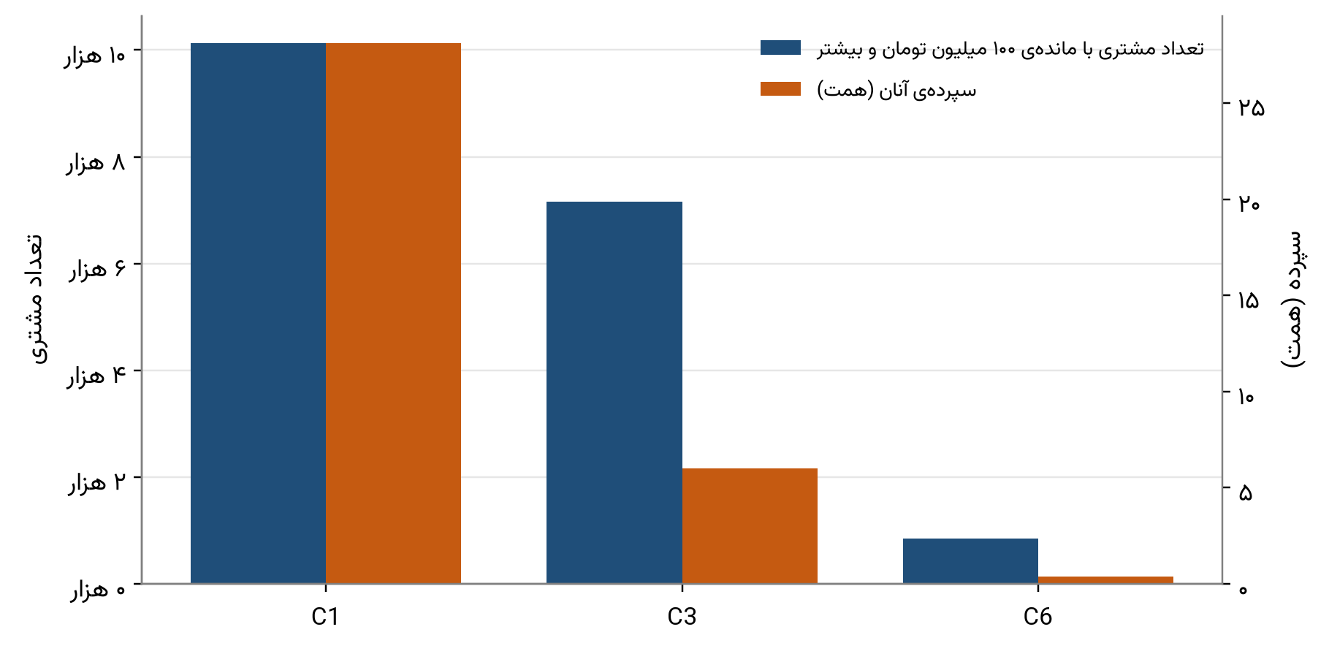
نمودار ۴-۹: تعداد و سپرده‌ی سپرده‌گذاران بدون وام با مانده‌ی ۱۰۰ میلیون تومان و بیشتر

فصل ۵: پویایی و جغرافیای مشتریان

۵.۱ جابه‌جایی مشتریان در گذر زمان
رفتار مشتری ثابت نمی‌ماند: مانده‌اش رشد می‌کند یا کاهش می‌یابد، وام می‌گیرد یا تسویه می‌کند و فعالیتش بیشتر یا کمتر می‌شود. برای دیدن این تحول، هر مشتری در هر سال از ۱۴۰۰ تا ۱۴۰۴ با مراکز ثابت خوشه‌های ۱۴۰۴ سنجیده و به نزدیک‌ترین خوشه نسبت داده شد؛ گروه‌های قاعده‌ای T، I، N و S هر سال با همان قاعده‌ی تعریف‌شده شناسایی شدند. بدین ترتیب هر مشتری برای هر سال یک «حالت» دارد و گذار میان دو سال متوالی نشان می‌دهد مشتری مانده یا به حالت دیگری رفته است. ترک کامل بانک در پایگاه ناچیز است (کمتر از ۰.۱ درصد گذارها)؛ بنابراین گذار به گروه بی‌فعالیت نشانه‌ی اصلی رو به پایان بودن رابطه است و در فصل‌های بعد «کم‌فعال شدن» نامیده می‌شود.
نمودار ۵-۱ سهم هر حالت را در هر سال نشان می‌دهد. هر ستون یک سال است و ارتفاع هر رنگ سهم گروه از مشتریان همان سال. سهم خوشه‌های وام‌گیر و مشتریان کلان در پنج سال افزایش یافته است: C1 از ۷.۶ به ۹.۵ درصد، C8 از ۷.۰ به ۱۱.۶ درصد، C7 از ۳.۳ به ۶.۳ درصد و گروه T از ۷.۰ به ۱۴.۲ درصد. در عوض سهم مشتریان بی‌فعالیت (I) از ۲۰.۲ به ۹.۳ درصد و مشتریان نوپا (N) از ۶.۹ به ۱.۴ درصد کاهش یافته است. از نظر تعداد، خوشه‌ی C1 در این بازه ۱.۹ برابر (از ۳۵,۶۶۸ به ۶۷,۵۶۶ مشتری)، C8 ۲.۵ برابر، C7 ۲.۹ برابر و گروه T ۳.۱ برابر (از ۳۲,۶۴۰ به ۱۰۱,۳۹۹) شده است. به بیان دیگر، ترکیب مشتریان بانک به سمت رابطه‌ی وام‌محور و مشتریان بزرگ‌تر حرکت کرده است.
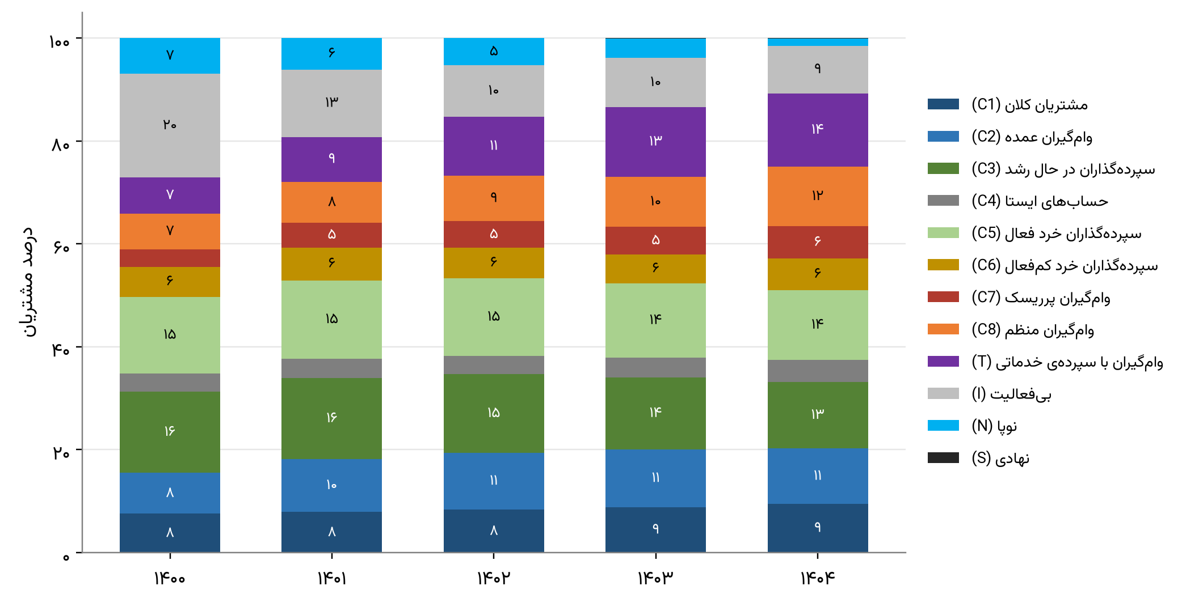
نمودار ۵-۱: سهم هر گروه از مشتریان در سال‌های ۱۴۰۰ تا ۱۴۰۴

۵.۲ ماتریس گذار
نمودار ۵-۲ ماتریس گذار تجمعی چهار سال متوالی را نشان می‌دهد. هر ردیف حالت مشتری در سال جاری و هر ستون حالت او در سال بعد است و عدد هر خانه درصدی از مشتریان آن ردیف است که به آن ستون رفته‌اند؛ جمع هر ردیف ۱۰۰ درصد است. قطر ماتریس (از بالا چپ تا پایین راست در شکل) درصد ماندن در همان حالت است. مشتریانی که روی قطر بمانند پایدارند و هرچه عدد خارج از قطر بیشتر باشد، جابه‌جایی بیشتری میان آن دو حالت رخ می‌دهد. جدول ۵-۱ همین اعداد را با یک رقم اعشار می‌دهد.
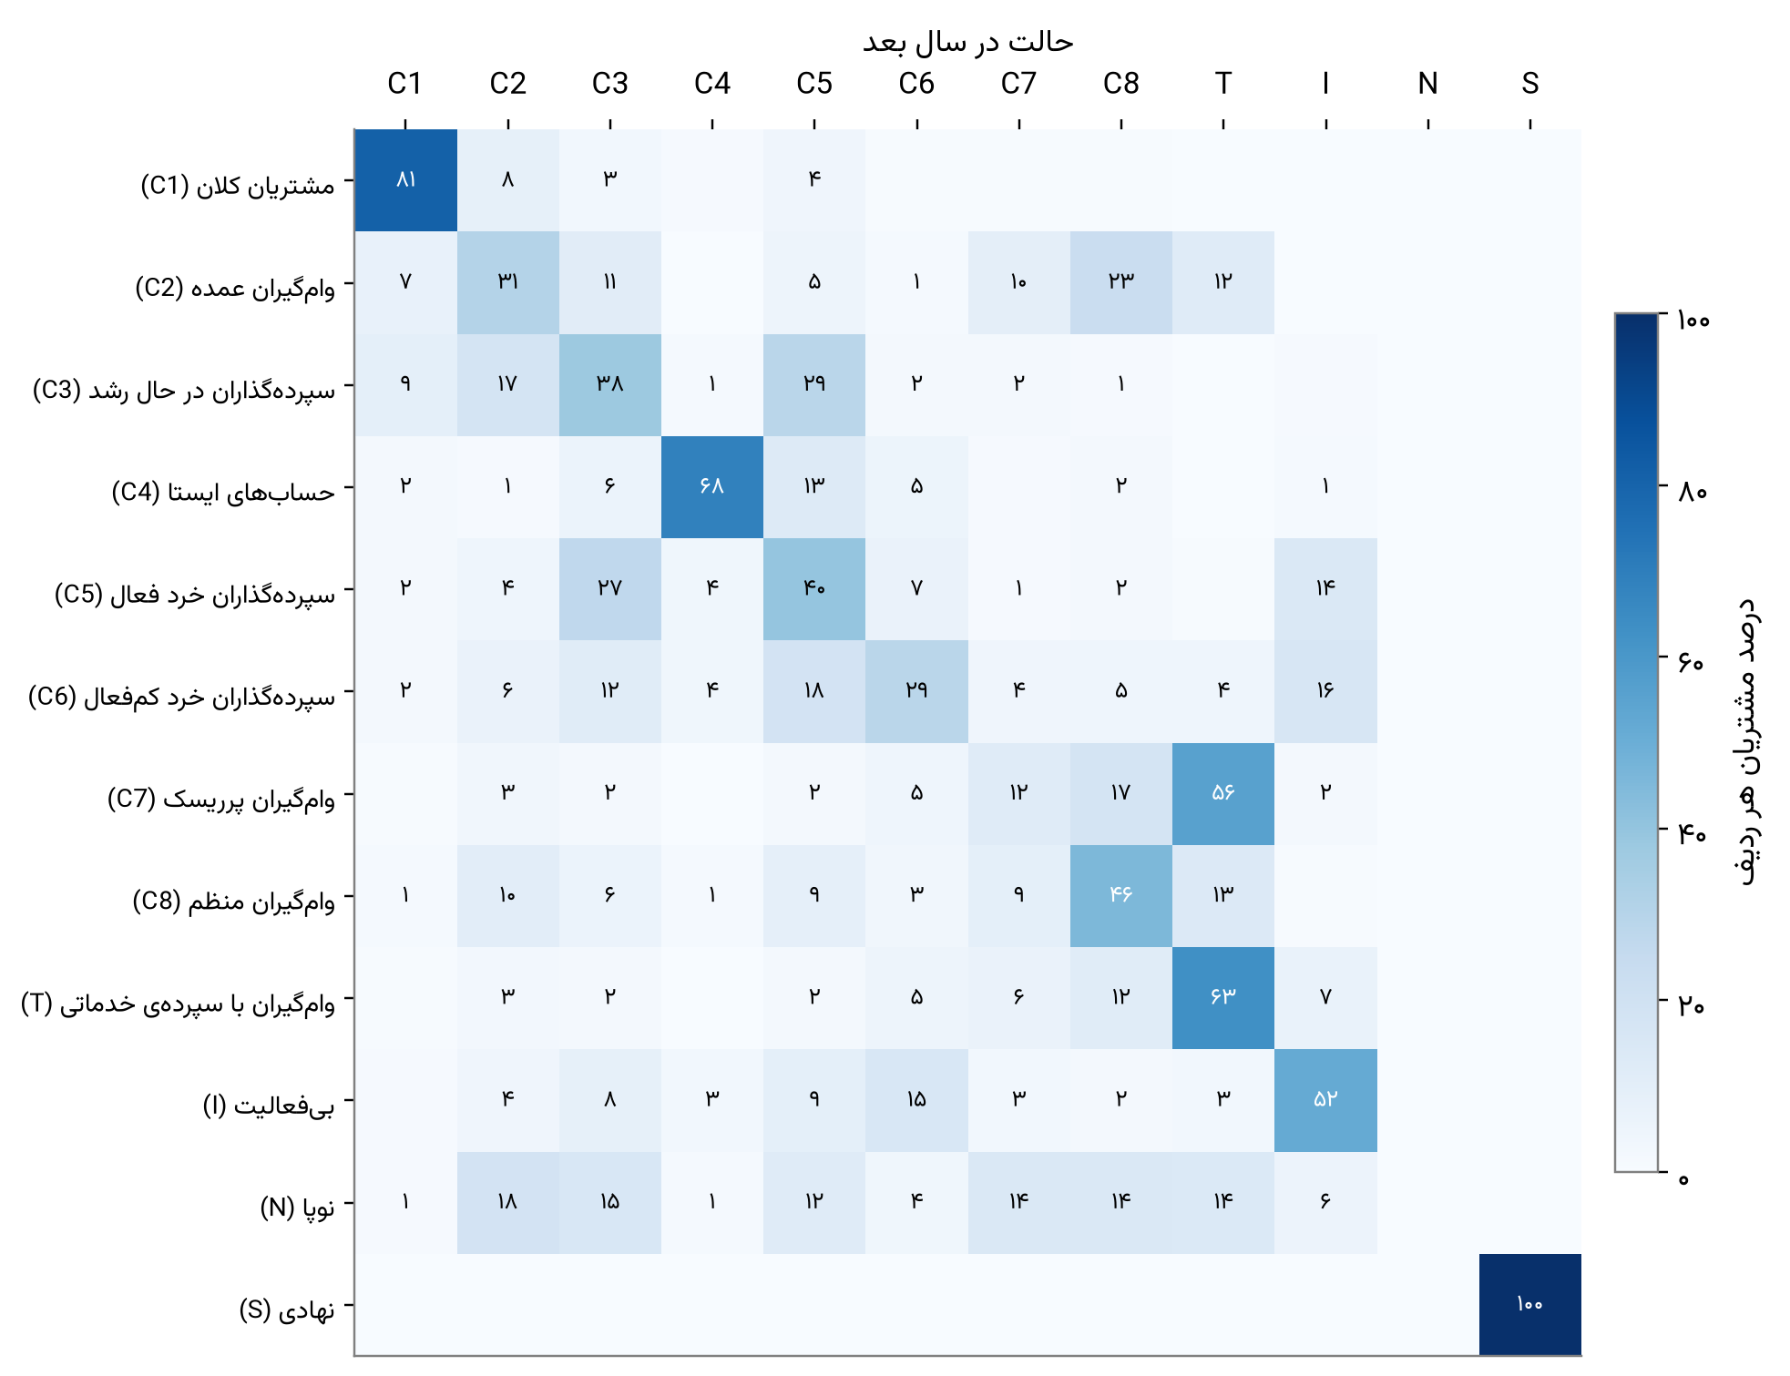
نمودار ۵-۲: ماتریس گذار تجمعی چهار سال میان حالت‌ها (درصد مشتریان هر ردیف)
شکل چند الگوی روشن دارد. گروه نهادی S تقریباً ثابت است (۹۹.۹ درصد می‌مانند) و مشتریان C1 با ۸۱.۱ درصد پایدارترین خوشه‌اند. خوشه‌ی C4 نیز ۶۸.۴ درصد می‌ماند. در مقابل، خوشه‌ی C7 تنها ۱۲.۰ درصد می‌ماند و ۵۵.۷ درصد آن‌ها در سال بعد به گروه T می‌روند، یعنی پایان رابطه‌ی سپرده‌ای وام‌گیران پرریسک معمولاً با از دست رفتن سپرده‌ی معنادار همراه است. وام‌گیران عمده (C2) ۳۰.۶ درصد می‌مانند و به C8 (۲۲.۹ درصد)، T (۱۱.۸ درصد)، C3 (۱۱.۱ درصد) و C7 (۹.۷ درصد) پراکنده می‌شوند. دو خوشه‌ی سپرده‌گذار C3 و C5 به هم نزدیک‌اند: ۲۸.۷ درصد C3 به C5 و ۲۶.۶ درصد C5 به C3 می‌روند. از C3 به C1 هم ۹.۱ درصد در هر سال ارتقا می‌یابند که مسیر رشد اصلی مشتریان است. مشتریان کم‌ارزش‌تر در معرض کم‌فعال شدن‌اند: ۱۴.۴ درصد C5 و ۱۶.۳ درصد C6 در سال بعد به گروه I می‌روند، در حالی که برای C1 این رقم تنها ۰.۳ درصد است.
جدول ۵-۱: ماتریس گذار تجمعی چهار سال (درصد مشتریان هر ردیف)
حالت سال جاری | C1 | C2 | C3 | C4 | C5 | C6 | C7 | C8 | T | I | N | S
مشتریان کلان (C1) | ۸۱.۱ | ۸.۲ | ۲.۹ | ۰.۹ | ۳.۹ | ۰.۶ | ۰.۸ | ۰.۶ | ۰.۳ | ۰.۳ | ۰.۰ | ۰.۲
وام‌گیران عمده (C2) | ۷.۱ | ۳۰.۶ | ۱۱.۱ | ۰.۳ | ۴.۷ | ۱.۴ | ۹.۷ | ۲۲.۹ | ۱۱.۸ | ۰.۲ | ۰.۰ | ۰.۰
سپرده‌گذاران در حال رشد (C3) | ۹.۱ | ۱۷.۳ | ۳۷.۷ | ۱.۵ | ۲۸.۷ | ۱.۶ | ۲.۰ | ۱.۱ | ۰.۲ | ۰.۹ | ۰.۰ | ۰.۰
حساب‌های ایستا (C4) | ۲.۲ | ۱.۲ | ۶.۱ | ۶۸.۴ | ۱۲.۷ | ۵.۳ | ۰.۸ | ۱.۷ | ۰.۱ | ۱.۴ | ۰.۰ | ۰.۰
سپرده‌گذاران خرد فعال (C5) | ۱.۶ | ۴.۳ | ۲۶.۶ | ۳.۶ | ۳۹.۷ | ۶.۶ | ۱.۱ | ۱.۷ | ۰.۵ | ۱۴.۴ | ۰.۰ | ۰.۰
سپرده‌گذاران خرد کم‌فعال (C6) | ۱.۹ | ۶.۳ | ۱۱.۶ | ۳.۸ | ۱۸.۲ | ۲۸.۸ | ۴.۲ | ۴.۶ | ۴.۳ | ۱۶.۳ | ۰.۰ | ۰.۰
وام‌گیران پرریسک (C7) | ۰.۴ | ۳.۳ | ۲.۲ | ۰.۱ | ۱.۹ | ۴.۵ | ۱۲.۰ | ۱۷.۴ | ۵۵.۷ | ۲.۳ | ۰.۰ | ۰.۰
وام‌گیران منظم (C8) | ۱.۵ | ۱۰.۳ | ۵.۹ | ۱.۴ | ۸.۹ | ۳.۳ | ۹.۱ | ۴۵.۷ | ۱۳.۴ | ۰.۵ | ۰.۰ | ۰.۰
وام‌گیران با سپرده‌ی خدماتی (T) | ۰.۴ | ۲.۷ | ۱.۹ | ۰.۳ | ۱.۸ | ۴.۸ | ۶.۳ | ۱۱.۶ | ۶۳.۳ | ۶.۹ | ۰.۰ | ۰.۰
بی‌فعالیت (I) | ۰.۹ | ۳.۹ | ۸.۳ | ۳.۰ | ۹.۰ | ۱۵.۳ | ۲.۹ | ۱.۸ | ۲.۸ | ۵۱.۹ | ۰.۰ | ۰.۰
نوپا (N) | ۱.۱ | ۱۸.۰ | ۱۵.۵ | ۱.۲ | ۱۲.۰ | ۳.۶ | ۱۴.۵ | ۱۴.۳ | ۱۴.۰ | ۵.۸ | ۰.۰ | ۰.۰
نهادی (S) | ۰.۰ | ۰.۰ | ۰.۰ | ۰.۱ | ۰.۰ | ۰.۰ | ۰.۰ | ۰.۰ | ۰.۰ | ۰.۰ | ۰.۰ | ۹۹.۹

۵.۳ ماندگاری و مقصد اصلی
نمودار ۵-۳ میانگین درصد ماندن هر حالت را در چهار گذار سالانه نشان می‌دهد. این نرخ‌ها در چهار گذار پایدارند، برای نمونه ماندن C1 در چهار گذار ۸۲، ۸۰، ۸۲ و ۸۲ درصد و ماندن T ۶۰، ۶۶، ۶۶ و ۶۱ درصد بوده است؛ بنابراین ماتریس تجمعی نماینده‌ی هر سال است. جدول ۵-۲ برای هر حالت دو مقصد اصلی و نرخ ورود به مطالبات غیرجاری در سال بعد را نیز می‌دهد.
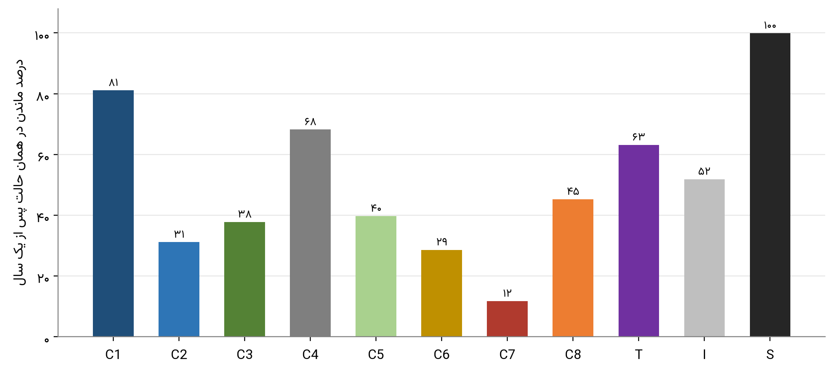
نمودار ۵-۳: میانگین درصد ماندن در همان حالت پس از یک سال
جدول ۵-۲: ماندگاری، مقصدهای اصلی و ورود به غیرجاری
حالت | ماندن (٪) | مقصد نخست | سهم مقصد نخست (٪) | مقصد دوم | سهم مقصد دوم (٪) | ورود به غیرجاری در سال بعد (٪)
مشتریان کلان (C1) | ۸۱.۱ | وام‌گیران عمده (C2) | ۸.۲ | سپرده‌گذاران خرد فعال (C5) | ۳.۹ | ۷.۰
وام‌گیران عمده (C2) | ۳۰.۶ | وام‌گیران منظم (C8) | ۲۲.۹ | وام‌گیران با سپرده‌ی خدماتی (T) | ۱۱.۸ | ۹.۷
سپرده‌گذاران در حال رشد (C3) | ۳۷.۷ | سپرده‌گذاران خرد فعال (C5) | ۲۸.۷ | وام‌گیران عمده (C2) | ۱۷.۳ | ۵.۰
حساب‌های ایستا (C4) | ۶۸.۴ | سپرده‌گذاران خرد فعال (C5) | ۱۲.۷ | سپرده‌گذاران در حال رشد (C3) | ۶.۱ | ۵.۷
سپرده‌گذاران خرد فعال (C5) | ۳۹.۷ | سپرده‌گذاران در حال رشد (C3) | ۲۶.۶ | بی‌فعالیت (I) | ۱۴.۴ | ۰.۸
سپرده‌گذاران خرد کم‌فعال (C6) | ۲۸.۸ | سپرده‌گذاران خرد فعال (C5) | ۱۸.۲ | بی‌فعالیت (I) | ۱۶.۳ | ۸.۹
وام‌گیران پرریسک (C7) | ۱۲.۰ | وام‌گیران با سپرده‌ی خدماتی (T) | ۵۵.۷ | وام‌گیران منظم (C8) | ۱۷.۴ | ۱۷.۱
وام‌گیران منظم (C8) | ۴۵.۷ | وام‌گیران با سپرده‌ی خدماتی (T) | ۱۳.۴ | وام‌گیران عمده (C2) | ۱۰.۳ | ۶.۵
وام‌گیران با سپرده‌ی خدماتی (T) | ۶۳.۳ | وام‌گیران منظم (C8) | ۱۱.۶ | بی‌فعالیت (I) | ۶.۹ | ۱۲.۴
بی‌فعالیت (I) | ۵۱.۹ | سپرده‌گذاران خرد کم‌فعال (C6) | ۱۵.۳ | سپرده‌گذاران خرد فعال (C5) | ۹.۰ | -
نهادی (S) | ۹۹.۹ | حساب‌های ایستا (C4) | ۰.۱ | وام‌گیران عمده (C2) | ۰.۰ | -

جدول نشان می‌دهد جابه‌جایی‌ها بیشتر میان گروه‌های همسایه رخ می‌دهد، مثلاً C2 به C8، C3 به C5 و C7 به T. همین موضوع با پیوستگی ساختار مشتریان که در فصل دوم دیده شد سازگار است: مرز میان خوشه‌های نزدیک به هم نرم است و مشتری نزدیک مرز به‌راحتی از یکی به دیگری می‌رود. جابه‌جایی به خوشه‌های دور، مانند C1 به T، بسیار نادر است.

۵.۴ مسیرهای پنج‌ساله
از ۴۶۷,۸۹۲ مشتری که در هر پنج سال حضور دارند، تنها ۹.۹ درصد در همه‌ی سال‌ها در یک حالت مانده‌اند. ۱۸.۶ درصد یک بار، ۳۰.۶ درصد دو بار، ۲۸.۴ درصد سه بار و ۱۲.۵ درصد چهار بار حالت عوض کرده‌اند. این عدد به معنای بی‌ثباتی مشتریان نیست؛ بخش عمده‌ی جابه‌جایی‌ها حرکت میان خوشه‌های همسایه در طیف پیوسته‌ی رفتار است. نمودار ۵-۴ ده مسیر پرتکرار را نشان می‌دهد. هر میله سهم یک مسیر از همه‌ی مشتریان پنج‌ساله است و برچسب هر میله ترتیب حالت‌ها را در سال‌ها می‌گوید. پرتکرارترین مسیر ماندن هر پنج سال در C1 است (۲۰,۹۹۹ مشتری، ۴.۵ درصد) و پس از آن ماندن در C4 (۱.۵ درصد)، T (۱.۰ درصد)، I (۰.۹ درصد) و C3 (۰.۸ درصد). مسیر «یک سال در C3 و چهار سال در C1» (۰.۸ درصد) الگوی رشد مشتری را نشان می‌دهد. مسیر «یک سال در C7 و چهار سال در T» (۰.۶ درصد) نیز الگوی اصلی ریسک است، زیرا وام‌گیر پرریسک به گروه T منتقل می‌شود و در آن می‌ماند.
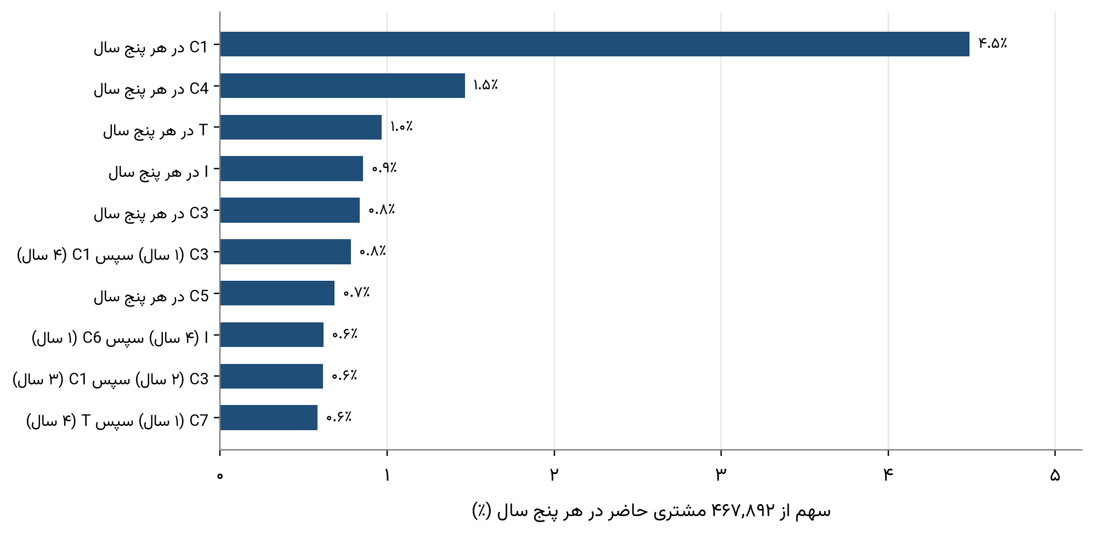
نمودار ۵-۴: ده مسیر پرتکرار پنج‌ساله میان حالت‌ها (سهم از ۴۶۷,۸۹۲ مشتری)

۵.۵ ورود به رابطه‌ی وام و ورود به مطالبات غیرجاری
نمودار ۵-۵ نشان می‌دهد از میان مشتریانی که در یک سال فقط سپرده‌گذار یا ضامن‌اند، چند درصد سال بعد گیرنده‌ی اصلی تسهیلات می‌شوند. در مجموع ۱۵.۰ درصد این مشتریان در سال بعد وام می‌گیرند. این نسبت در مشتریان نوپا ۳۹.۷ درصد است، یعنی دوره‌ی نخست رابطه بهترین فرصت پیشنهاد تسهیلات است. در خوشه‌ی C2 برابر ۲۴.۶ و در C1 و C3 هر یک ۱۹.۷ درصد است، ولی در C5 تنها ۸.۷ و در C4 ۳.۳ درصد است. خط چین میانگین کل را نشان می‌دهد. این الگو به سیاست فروش تسهیلات جهت می‌دهد: در میان خوشه‌های سپرده‌گذار، C1 و C3 که مانده‌ی بیشتری دارند، بیش از C5 و C4 وام می‌گیرند و شایسته‌ی هدف‌گذاری‌اند.
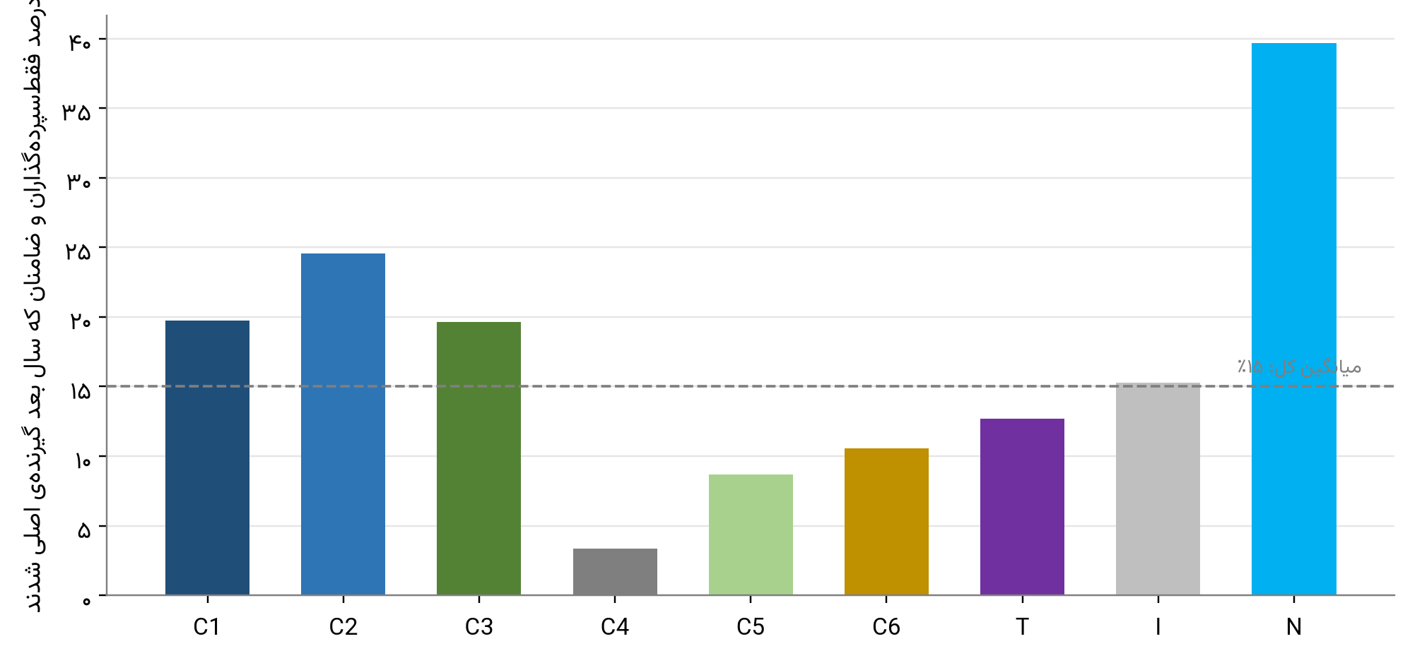
نمودار ۵-۵: درصد فقط‌سپرده‌گذاران و ضامنان هر خوشه که سال بعد گیرنده‌ی اصلی تسهیلات شدند
نمودار ۵-۶ ریسک ورود به مطالبات غیرجاری در سال بعد را برای وام‌گیرانی نشان می‌دهد که در سال جاری مطالبه‌ی غیرجاری نداشته‌اند. بالاترین نرخ از آن C7 است: ۱۷.۱ درصد وام‌گیران این خوشه سال بعد به مطالبات غیرجاری وارد می‌شوند. پس از آن مشتریان نوپا (۱۲.۷ درصد)، گروه T (۱۲.۴ درصد)، C2 (۹.۷ درصد) و C6 (۸.۹ درصد) قرار دارند. در C1 این نرخ ۷.۰ درصد، در C8 ۶.۵ درصد و در C5 تنها ۰.۸ درصد است. این ترتیب با ترتیب نسبت غیرجاری هر گروه (فصل چهارم) همخوان است و نشان می‌دهد خوشه‌های وام‌گیر پرریسک از همین امروز قابل‌شناسایی‌اند.
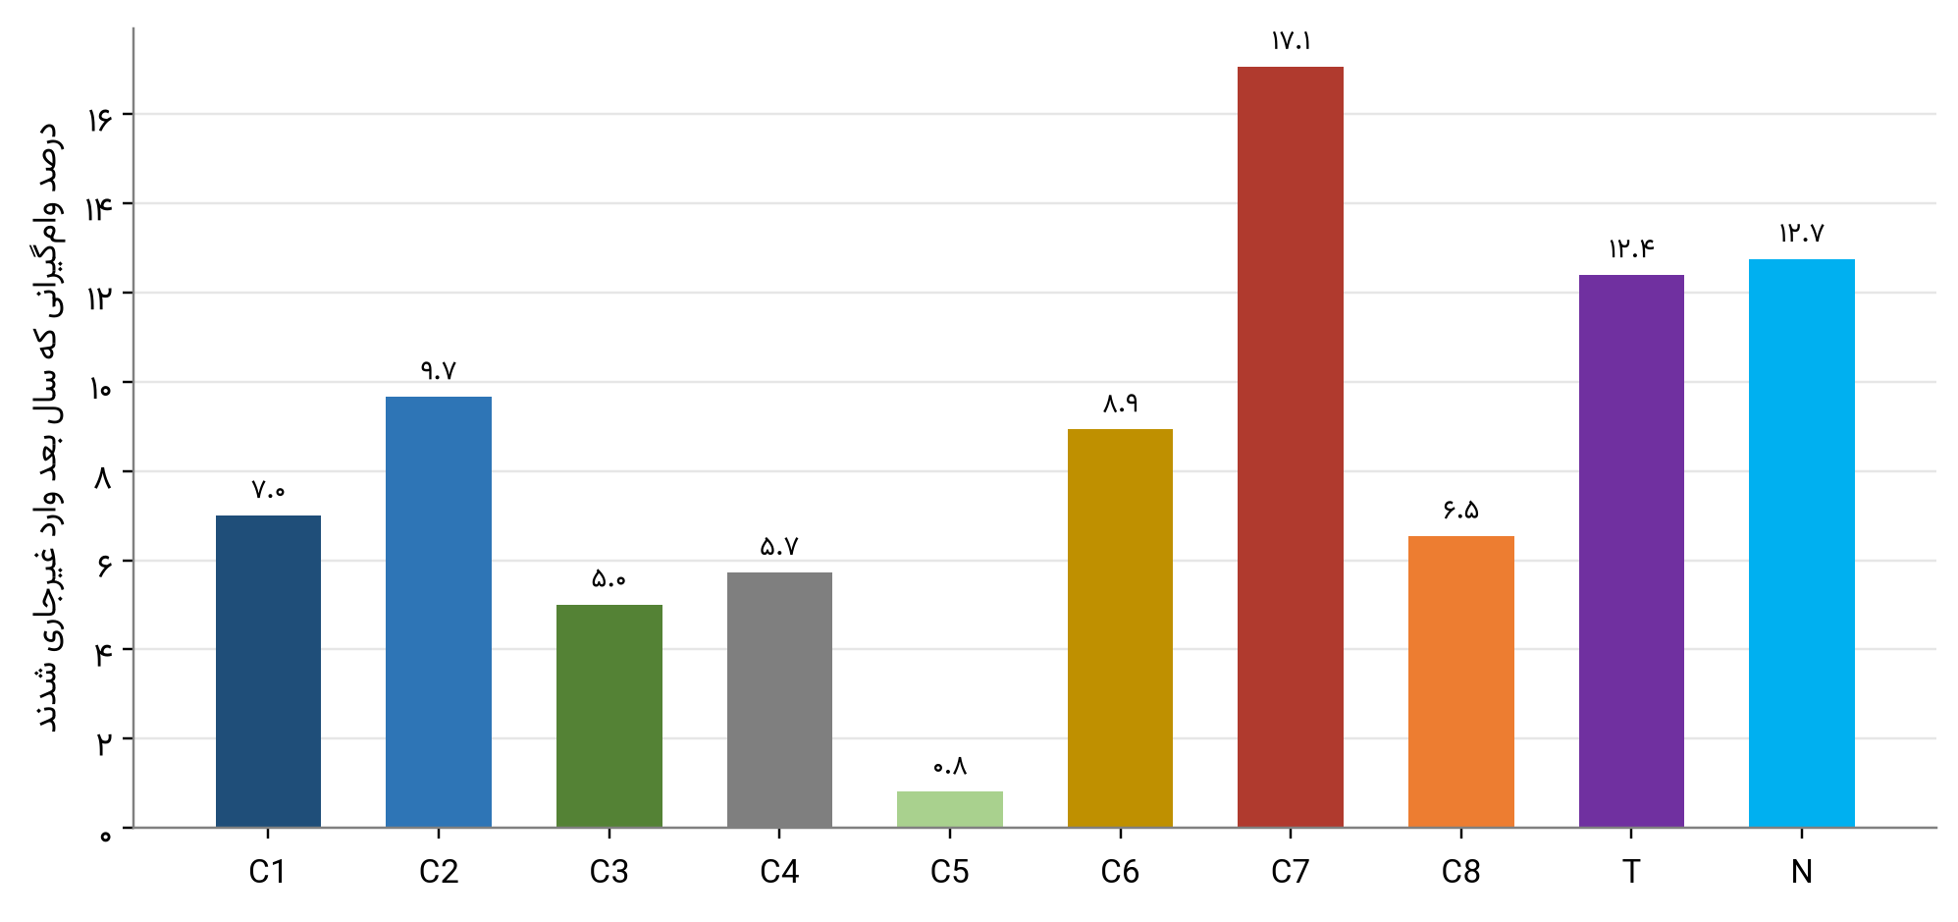
نمودار ۵-۶: درصد وام‌گیران بدون مطالبه‌ی غیرجاری که سال بعد وارد غیرجاری شدند

۵.۶ حساسیت نتایج به شیوه‌ی هم‌ترازی
همه‌ی نتایج این فصل با دو شیوه‌ی مقایسه‌ی سال‌ها محاسبه شد: هم‌ترازی چندکی که جایگاه نسبی مشتری را در هر سال می‌سنجد و ریال ثابت ۱۲/۱۴۰۴ که رشد واقعی را. برچسب مشتری در دو شیوه برای ۱۴۰۴ یکسان است (سال مرجع) و در ۱۴۰۳ برای ۹۶.۱ درصد مشتریان، در ۱۴۰۲ برای ۹۳.۶ درصد، در ۱۴۰۱ برای ۸۹.۵ درصد و در ۱۴۰۰ برای ۸۵.۴ درصد یکی است. نرخ‌های ماندن نیز بسیار نزدیک‌اند: ماندن C1 با شیوه‌ی ریال ثابت ۷۹.۴ و با هم‌ترازی ۸۱.۱ درصد، C7 ۱۱.۶ در برابر ۱۲.۰ درصد، T ۶۳.۳ در هر دو و C8 ۴۶.۲ در برابر ۴۵.۷ درصد است. بنابراین جهت و ساختار جابه‌جایی‌ها به انتخاب شیوه وابسته نیست. تنها میزان رشد خوشه‌ی C1 متفاوت است: با هم‌ترازی چندکی ۱.۹ برابر و با ریال ثابت ۱.۵ برابر شده است.

۵.۷ ترکیب خوشه‌ها در استان‌ها
شعبه‌ی ارتباط اصلی ۸۴.۵ درصد مشتریان (۹۱.۰ درصد سپرده و ۹۸.۷ درصد تسهیلات) از ارتباط آنان با شعبه‌ها تعیین شده و استان هر مشتری از آن به دست آمده است. دو واحد سازمانی، ستاد (۲,۴۲۷ مشتری با ۱۲.۷۸ هزار میلیارد تومان تسهیلات) و شعب مستقل (۳,۷۶۵ مشتری با ۹.۹۱ هزار میلیارد تومان سپرده)، استان جغرافیایی نیستند و جدا از استان‌ها آمده‌اند؛ تحلیل استانی بر ۳۱ استان است. جدول کامل استان‌ها در پیوست آمده است.
نمودار ۵-۷ سه شاخص را روی نقشه‌ی استان‌ها نشان می‌دهد. هر استان با رنگی نمایش داده می‌شود که شدت شاخص را نشان می‌دهد: تیره‌تر یعنی مقدار بیشتر. نقشه‌ی راست سهم وام‌گیران با سپرده‌ی خدماتی (T) از مشتریان استان را نشان می‌دهد. این سهم از ۹.۶ درصد در کرمان تا ۲۸.۸ درصد در کهگیلویه و بویراحمد متغیر است؛ لرستان (۲۴.۷)، چهارمحال و بختیاری (۲۳.۲)، ایلام (۲۲.۹) و کردستان (۲۲.۱ درصد) نیز بالایند و در تهران ۱۴.۹ درصد است. نقشه‌ی وسط سهم مشتریان کلان و نهادی را نشان می‌دهد که از ۶.۰ درصد در کهگیلویه و بویراحمد تا ۱۴.۳ درصد در گیلان متغیر است و سمنان و مازندران (۱۳.۷ و ۱۳.۶ درصد) نیز بالا هستند. نقشه‌ی چپ نسبت غیرجاری را در پایگاه تحلیلی نشان می‌دهد که در سمنان، هرمزگان، مرکزی و مازندران بالاتر از دیگر استان‌هاست.
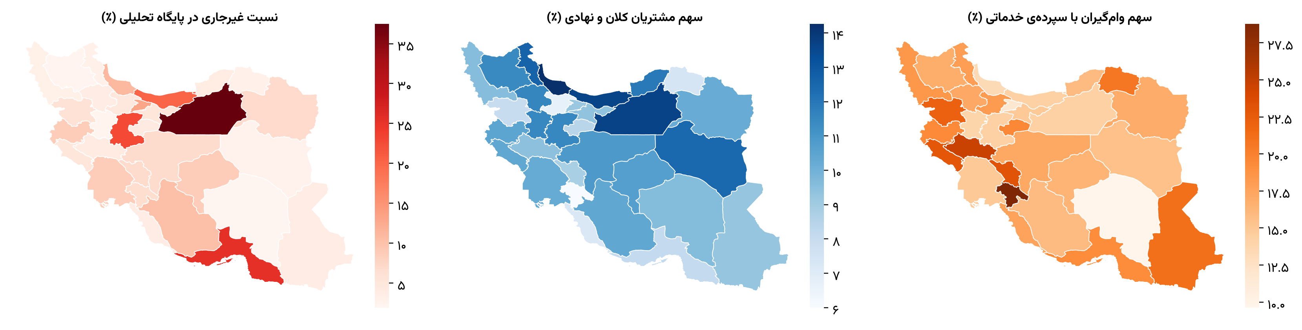
نمودار ۵-۷: سهم وام‌گیران با سپرده‌ی خدماتی، سهم مشتریان کلان و نهادی و نسبت غیرجاری به تفکیک استان
نمودار ۵-۸ ترکیب کامل خوشه‌ها را در هر استان نشان می‌دهد. هر ردیف یک استان (به ترتیب شمار مشتریان) و هر ستون یک گروه است و عدد هر خانه درصد مشتریان استان در آن گروه است. نکته‌ی اصلی شکل شباهت استان‌هاست: ترکیب مشتریان در همه‌ی استان‌ها نزدیک به هم است و ستون‌ها در بیشتر ردیف‌ها عددهای مشابه دارند. شدت وابستگی استان و خوشه با ضریب V کرامر برابر ۰.۰۵۸ سنجیده شد، یعنی عددی بسیار کوچک بر مقیاسی که از صفر (بی‌ارتباط) تا یک (وابستگی کامل) می‌رود؛ جغرافیا تنها بخش کوچکی از تفاوت خوشه‌ها را توضیح می‌دهد. بزرگ‌ترین گروه در ۲۴ استان از ۳۱ استان T است. در تهران، البرز و خوزستان خوشه‌ی C8، در مازندران C2، در کرمان و همدان C5 و در گیلان C3 بزرگ‌ترین گروه است.
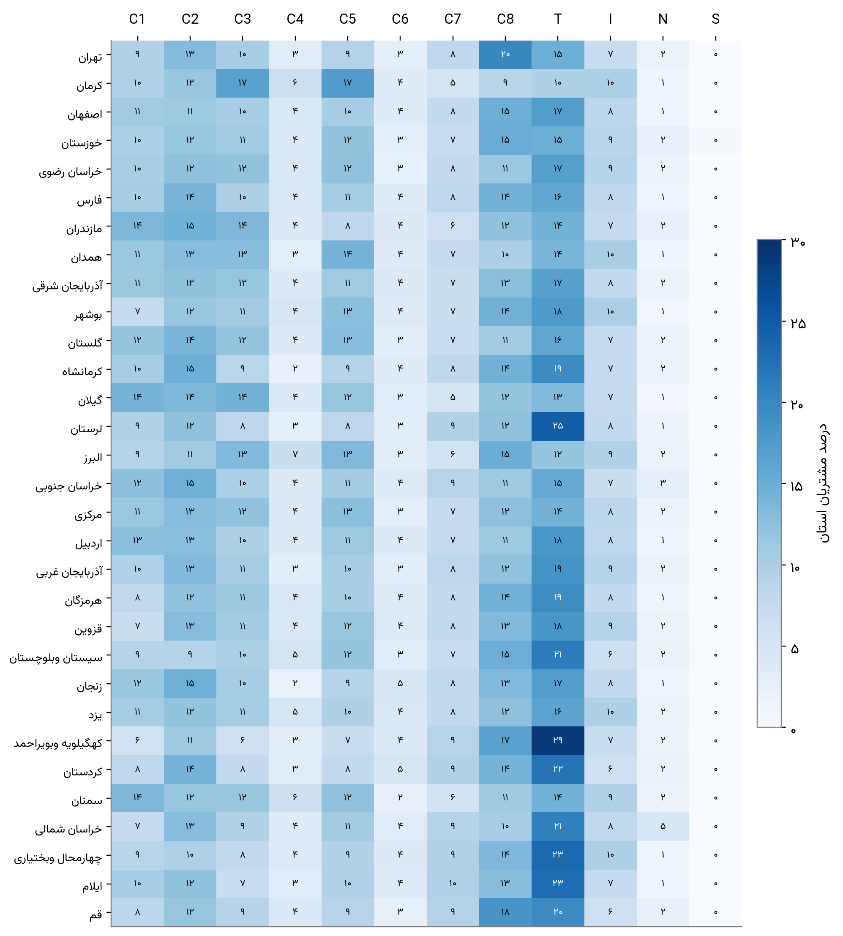
نمودار ۵-۸: ترکیب خوشه‌ها در استان‌ها (درصد مشتریان هر استان)
منشأ ریسک نیز در استان‌ها دو الگوی مختلف دارد. در خراسان رضوی (۸۶.۴ درصد)، مرکزی (۸۱.۵ درصد)، گیلان (۷۸.۵ درصد) و مازندران (۶۵.۶ درصد) بیشتر مطالبات غیرجاری از مشتریان کلان C1 است، یعنی ناشی از چند وام بزرگ. در هرمزگان (۷۶.۹ درصد)، قزوین (۷۸.۶ درصد) و قم (۷۷.۵ درصد) بیشتر مطالبات از گروه T است، یعنی ناشی از وام‌گیران با سپرده‌ی خدماتی. این تمایز برای سیاست ریسک اهمیت دارد: در گروه نخست پایش وام‌های بزرگ و در گروه دوم بازنگری سازوکار اعطا و وصول وام‌های خرد لازم است.

۵.۸ همخوانی با آمار رسمی
نمودار ۵-۹ ساختار استانی پایگاه تحلیلی را با آمار رسمی بانک مقایسه می‌کند. هر نقطه یک استان است و محور افقی مقدار رسمی و محور عمودی مقدار پایگاه تحلیلی؛ نقاط نزدیک به خط چین یعنی همخوانی. همبستگی رتبه‌ای میان ۳۱ استان برای نسبت غیرجاری ۰.۸۷، برای نسبت وام به سپرده ۰.۹۰، برای سهم از منابع ۰.۹۶ و برای سهم از تسهیلات ۰.۹۸ است. استان‌های سمنان، هرمزگان و مرکزی که در آمار رسمی بیشترین نسبت غیرجاری را دارند، در پایگاه نیز بیشترین‌اند (برای نمونه سمنان ۳۷.۵ درصد در پایگاه و ۳۵.۸ درصد در آمار رسمی). بنابراین پایگاه تحلیلی ساختار استانی بانک را به‌خوبی نمایندگی می‌کند.
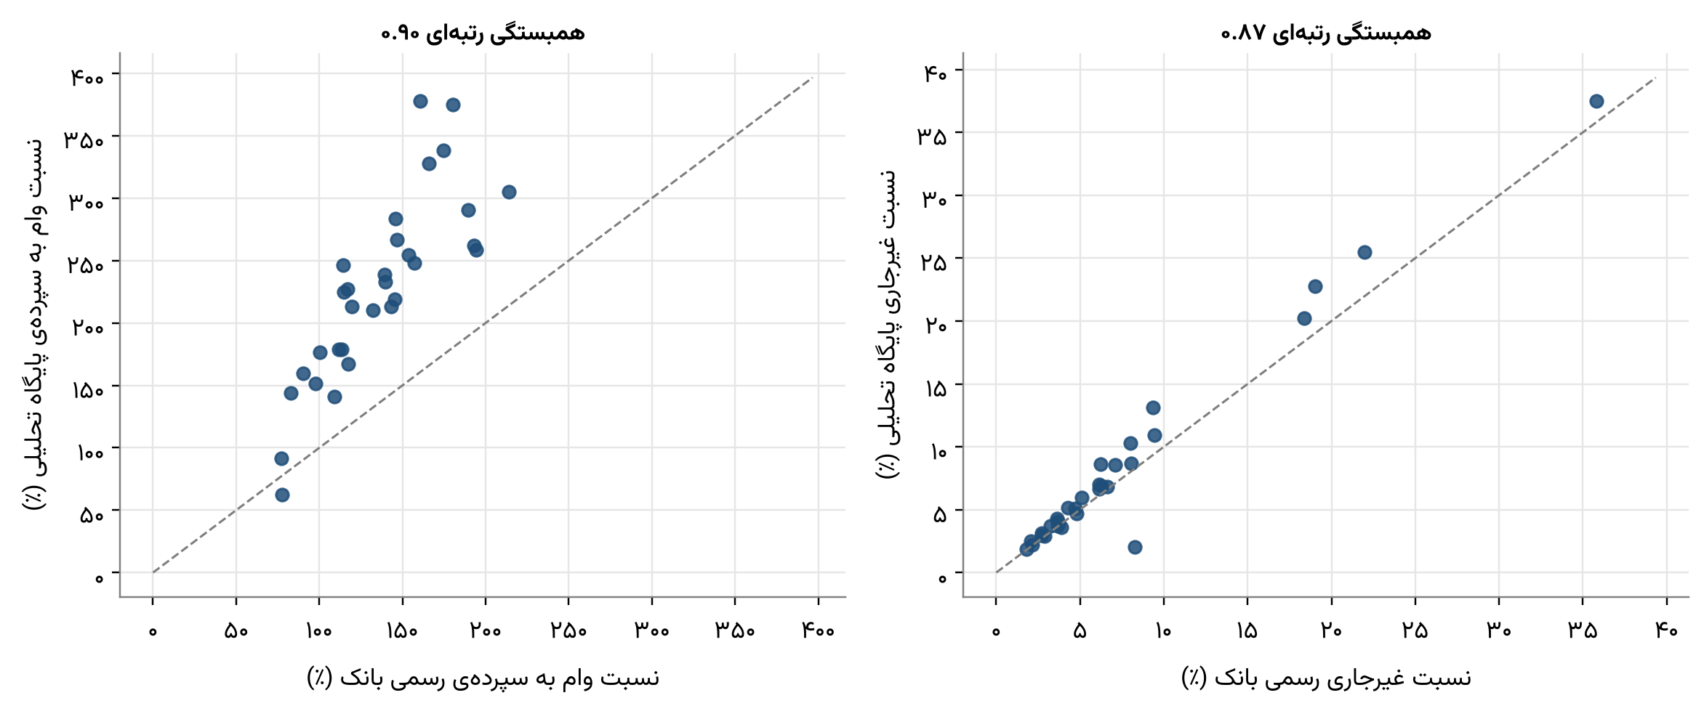
نمودار ۵-۹: همخوانی نسبت غیرجاری و نسبت وام به سپرده‌ی پایگاه تحلیلی با آمار رسمی بانک در ۳۱ استان

۵.۹ تمرکز در شعب
نمودار ۵-۱۰ نشان می‌دهد هر شاخص در چه سهمی از شعب جمع شده است. شعبه‌ها بر پایه‌ی اندازه‌ی همان شاخص مرتب شده‌اند و دو میله سهم ۱۰ درصد و ۲۰ درصد بزرگ‌ترین شعب است. بر پایه‌ی ۴۴۹ شعبه، ۱۰ درصد شعب (۴۵ شعبه) ۵۷.۹ درصد سپرده، ۴۶.۴ درصد تسهیلات و ۷۷.۲ درصد مطالبات غیرجاری را دارند ولی تنها ۲۲.۶ درصد مشتریان را. با ۲۰ درصد شعب این سهم‌ها به ۶۹.۴ و ۶۰.۱ و ۸۶.۵ و ۳۷.۱ درصد می‌رسد. بزرگ‌ترین شعبه به‌تنهایی ۱۲.۸ درصد سپرده و ۱۱.۷ درصد مطالبات غیرجاری را دارد. مشتریان وام‌گیران با سپرده‌ی خدماتی و وام‌گیران پرریسک مانند کل مشتریان پراکنده‌اند (حدود ۲۳ درصد در ۱۰ درصد شعب بزرگ‌تر)، پس تمرکز مطالبات بیشتر با اندازه‌ی شعب و وام‌های آن‌ها مرتبط است تا با گردآمدن مشتریان پرریسک در چند شعبه. برای مدیریت ریسک، پایش حدود ۴۵ شعبه‌ی بزرگ‌تر بخش بزرگی از مطالبات را پوشش می‌دهد.
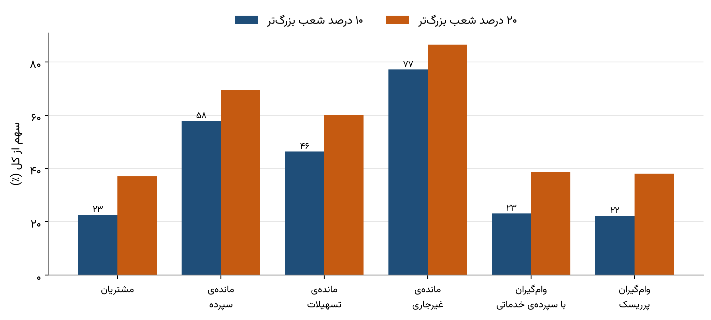
نمودار ۵-۱۰: سهم ۱۰ و ۲۰ درصد شعب بزرگ‌تر از مشتریان، سپرده، تسهیلات و مطالبات غیرجاری

فصل ۶: برآورد برای کل بانک، جمع‌بندی و پیشنهادها

۶.۱ برآورد سهم گروه‌ها برای کل بانک
ارقام فصل‌های پیشین بر پایه‌ی پایگاه تحلیلی بانک‌اند. برای آنکه نتایج برای کل بانک نیز خوانده شود، سهم گروه‌ها با وزن‌دهی بر پایه‌ی آمار رسمی بانک بازبینی شد. وزن هر مشتری نشان می‌دهد او چند مشتری مشابه در کل بانک را نمایندگی می‌کند. دو مبنای رسمی به کار رفت. برای سپرده، مانده‌ی رسمی منابع ریالی هر استان در ۱۲/۱۴۰۴ بر مانده‌ی سپرده‌ی پایگاه در همان استان تقسیم شد و وزن استانی به دست آمد؛ با این وزن‌ها جمع سپرده‌ی پایگاه با رقم رسمی کل بانک (۱۳۳.۰۹ هزار میلیارد تومان) برابر می‌شود. برای تسهیلات، افزون بر مانده‌ی رسمی استان‌ها، توزیع شمار گیرندگان بانک بر حسب طبقه‌ی اندازه‌ی وام نیز در نظر گرفته شد و وزن‌ها طوری تنظیم شدند که هر دو مبنا هم‌زمان با آمار رسمی تطبیق یابند. جدول ۶-۱ وزن‌های ده استان بزرگ‌تر را نشان می‌دهد؛ وزن سپرده پس از تسهیم مشتریان بدون استان میان استان‌ها از ۱.۲۰ در تهران تا ۳.۳۴ در کردستان است (نسبت خام مانده‌ی رسمی به مانده‌ی پایگاه از ۱.۳۲ تا ۳.۶۷ است و تفاوت آن با وزن به‌کاررفته ناشی از همین تسهیم است)، یعنی هر مشتری پایگاه در تهران ۱.۲ و در کردستان ۳.۳ مشتری بانک را نمایندگی می‌کند. ستون وزن تسهیلات در جدول وزن استانی تسهیلات است که از ۱.۰۸ تا ۱.۶۲ است؛ وزن ترکیبی تسهیلات که طبقه‌ی وام را هم در نظر می‌گیرد از ۰.۴ تا ۱۲.۲ است، چون هر وام‌گیر کوچک نماینده‌ی شمار بیشتری از وام‌گیران بانک است.
جدول ۶-۱: وزن استانی سپرده و تسهیلات در ده استان بزرگ‌تر
استان | منابع ریالی رسمی (همت) | سپرده‌ی پایگاه تحلیلی (همت) | وزن سپرده | تسهیلات رسمی (همت) | تسهیلات پایگاه تحلیلی (همت) | وزن تسهیلات
تهران | ۲۹.۹۶ | ۲۲.۷۶ | ۱.۲۰ | ۲۳.۲۷ | ۱۴.۲۰ | ۱.۶۲
خوزستان | ۸.۰۲ | ۵.۰۷ | ۱.۴۴ | ۶.۱۷ | ۴.۶۴ | ۱.۳۱
اصفهان | ۷.۳۶ | ۳.۷۰ | ۱.۸۱ | ۷.۱۹ | ۵.۶۰ | ۱.۲۷
مازندران | ۵.۸۸ | ۲.۷۰ | ۱.۹۸ | ۸.۱۹ | ۶.۴۴ | ۱.۲۵
کرمان | ۵.۷۸ | ۲.۴۵ | ۲.۱۴ | ۴.۷۹ | ۳.۵۳ | ۱.۳۴
خراسان رضوی | ۵.۳۳ | ۲.۹۸ | ۱.۶۳ | ۶.۲۵ | ۴.۹۸ | ۱.۲۴
فارس | ۴.۵۷ | ۱.۸۳ | ۲.۲۷ | ۶.۶۶ | ۵.۲۰ | ۱.۲۶
آذربایجان شرقی | ۴.۴۶ | ۱.۹۷ | ۲.۰۶ | ۵.۰۶ | ۳.۵۲ | ۱.۴۲
البرز | ۴.۴۵ | ۳.۰۹ | ۱.۳۱ | ۴.۸۵ | ۴.۳۵ | ۱.۱۰
گیلان | ۳.۷۱ | ۱.۴۹ | ۲.۲۶ | ۴.۲۵ | ۳.۳۵ | ۱.۲۵

نمودار ۶-۱ سهم گروه‌ها را پیش و پس از وزن‌دهی مقایسه می‌کند. نمودار راست سهم از سپرده را با وزن استانی و نمودار چپ سهم از تسهیلات را با وزن‌دهی طبقه‌ی وام و استان نشان می‌دهد؛ در هر گروه میله‌ی آبی پایگاه تحلیلی و میله‌ی نارنجی حالت وزن‌دار است. ساختار سپرده تقریباً بدون تغییر می‌ماند: سهم مشتریان کلان و نهادی (C1 و S) از ۸۰.۴ به ۷۸.۱ درصد می‌رسد و خوشه‌ی C3 از ۱۳.۵ به ۱۵.۱ درصد می‌رود. در تسهیلات تغییر بزرگ‌تر است، چون وزن‌دهی طبقه‌ی وام به وام‌های کوچک وزن بیشتری می‌دهد: سهم C1 از ۵۱.۴ به ۳۸.۹ درصد کاهش و سهم C8 از ۶.۳ به ۹.۸، C7 از ۵.۴ به ۷.۵ و T از ۸.۷ به ۱۰.۶ درصد افزایش می‌یابد.
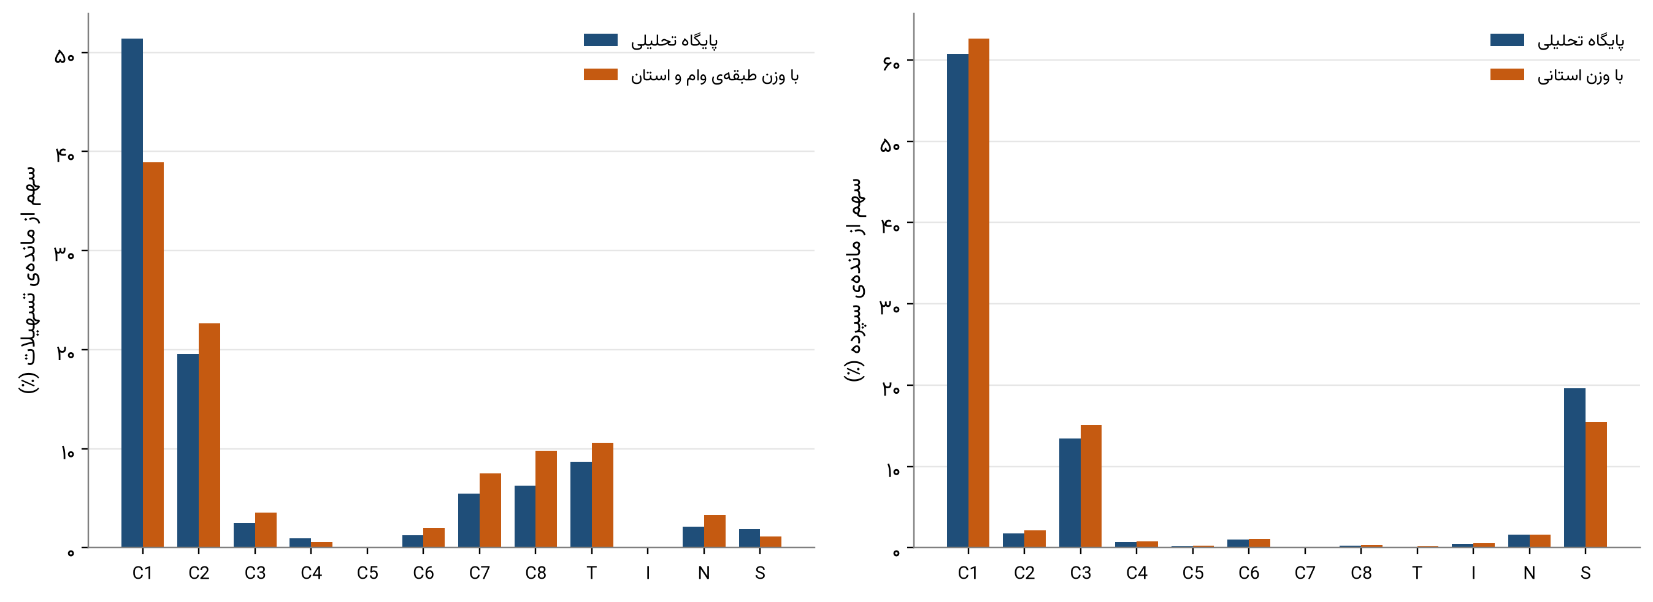
نمودار ۶-۱: سهم گروه‌ها از مانده‌ی تسهیلات (چپ) و سپرده (راست) در پایگاه تحلیلی و پس از وزن‌دهی
جدول ۶-۲ دامنه‌ی سهم شش گروه مهم را در چهار طرح (بدون وزن، وزن استانی، وزن طبقه‌ی وام، وزن‌دهی ترکیبی) می‌دهد. نتایج اصلی در همه‌ی طرح‌ها پایدارند. خوشه‌ی C1 در همه‌ی طرح‌ها بزرگ‌ترین دارنده‌ی تسهیلات است (دست‌کم ۳۸.۷ درصد) و ۲۹.۲ تا ۳۷.۵ درصد مطالبات غیرجاری را دارد. گروه T همواره بیش از ۲۹ درصد مطالبات غیرجاری را دارد (۲۹.۸ تا ۳۳.۱ درصد). ترتیب گروه‌ها بر حسب نسبت غیرجاری، یعنی C4، سپس T، C7، C1، C6 و C2، در همه‌ی طرح‌هایی که نسبت در آن‌ها محاسبه شده یکسان می‌ماند. تنها میزان سهم C1 از تسهیلات به انتخاب طرح بستگی دارد و حدود ۱۳ واحد درصد جابه‌جا می‌شود.
جدول ۶-۲: دامنه‌ی سهم خوشه‌ها در طرح‌های مختلف وزن‌دهی
خوشه | سهم تسهیلات: کمینه (٪) | سهم تسهیلات: بیشینه (٪) | سهم غیرجاری: کمینه (٪) | سهم غیرجاری: بیشینه (٪)
مشتریان کلان (C1) | ۳۸.۷ | ۵۱.۴ | ۲۹.۲ | ۳۷.۵
وام‌گیران عمده (C2) | ۱۹.۵ | ۲۲.۹ | ۱۱.۰ | ۱۲.۸
وام‌گیران پرریسک (C7) | ۵.۴ | ۷.۶ | ۷.۶ | ۱۱.۲
وام‌گیران منظم (C8) | ۶.۳ | ۹.۸ | ۱.۹ | ۳.۲
وام‌گیران با سپرده‌ی خدماتی (T) | ۸.۶ | ۱۰.۶ | ۲۹.۸ | ۳۳.۱
حساب‌های ایستا (C4) | ۰.۶ | ۱.۰ | ۸.۰ | ۱۰.۱

بنابراین ساختار اصلی، یعنی تمرکز سپرده در C1 و S، تمرکز ریسک در C1 و T و C4 و نقش وام‌گیران با سپرده‌ی ناچیز، به شیوه‌ی وزن‌دهی وابسته نیست. ارقام مطلق مشتریان و مبالغ در این گزارش درون پایگاه تحلیلی خوانده می‌شود و ارقام کل بانک از طریق وزن‌های استانی به دست می‌آید. نتایج این گزارش به مشتریان فعال در ۱۴۰۴ مربوط است و ساختار مشتریان را در بخش فعال بانک نشان می‌دهد. آمار تجمیعی کل بانک نیز با این نتیجه هم‌جهت است: در ۱۲/۱۴۰۴ سپرده‌های بیش از ۱ میلیارد تومان (۰.۲۴ درصد سپرده‌ها) ۶۳.۵ درصد مانده را دارند و گروه‌های متوسط و بزرگ تسهیلات پرداختی ۱۴۰۴ (۰.۳۴ درصد پرونده‌ها) ۲۸.۲ درصد مبلغ پرداختی را (گزارش فاز ۱، بخش‌های ۴.۷ و ۵.۱۰).

۶.۲ جمع‌بندی یافته‌ها
فاز دوم مشتریان بانک را بر پایه‌ی رفتار سپرده‌گذاری و وام‌گیری به هشت خوشه‌ی اصلی و چهار گروه قاعده‌ای تقسیم کرد و ویژگی‌های اقتصادی و ریسک هر گروه، جابه‌جایی مشتریان در پنج سال و پراکندگی جغرافیایی آن‌ها را روشن کرد. یافته‌های اصلی از این قرارند.
نخست، ارزش بانک در شمار اندکی مشتری جمع شده است. ۹.۵ درصد مشتریان (خوشه‌ی C1) و ۰.۱ درصد مشتریان نهادی (S) ۸۰.۴ درصد سپرده را دارند و یک درصد بزرگ‌ترین مشتریان ۷۸.۷ درصد سپرده و ۶۲.۲ درصد تسهیلات را در اختیار دارند. حفظ و گسترش رابطه با این مشتریان برای بانک مهم‌ترین سیاست منابع است. خوشه‌ی C3 که ۱۳.۵ درصد سپرده را دارد، تنها ۱۷ درصد وام‌گیر است و ۹.۱ درصد آن در هر سال به C1 ارتقا می‌یابد، پس مخزن اصلی رشد است.
دوم، ریسک بانک در سه گروه متمرکز است: مشتریان کلان C1 (۳۷.۵ درصد مطالبات غیرجاری به‌دلیل حجم وام‌ها)، وام‌گیران با سپرده‌ی خدماتی T (۳۰.۱ درصد با نسبت غیرجاری ۲۹.۷ درصد) و حساب‌های ایستا C4 (۱۰.۱ درصد با نسبت ۹۰.۶ درصد در اقلیت وام‌دار). یک درصد بزرگ‌ترین بدهکاران ۹۳.۶ درصد مطالبات را دارند، پس پایش هدفمند بخش بزرگی از ریسک را پوشش می‌دهد. در نگاه اعتباری، ۸۵.۹ درصد مطالبات در دو گروه مرابحه‌ی پرنرخ بخش خدمات و بدهکاران با سپرده‌ی تهی است.
سوم، یک‌سوم مشتریان (C7 و C8 و T، ۳۲.۱ درصد) ۲۰.۴ درصد تسهیلات را گرفته‌اند ولی ۰.۴ درصد سپرده دارند. رابطه‌ی این وام‌گیران با بانک یک‌جانبه است و هم فرصت جذب منابع و هم کانون ریسک به شمار می‌رود.
چهارم، مشتریان در مسیر خود به‌طور مشخص جابه‌جا می‌شوند. خوشه‌ی C1 پایدارترین است (۸۱ درصد در سال بعد می‌مانند)؛ ۵۶ درصد وام‌گیران پرریسک C7 در سال بعد به گروه T می‌روند؛ ۱۴ تا ۱۶ درصد مشتریان خرد (C5 و C6) به بی‌فعالیت می‌روند؛ ۱۵ درصد مشتریان فقط‌سپرده در سال بعد وام می‌گیرند و این نرخ در مشتریان نوپا ۴۰ درصد است. وام‌گیران C7 با ۱۷.۱ درصد بیشترین نرخ ورود به مطالبات غیرجاری را دارند.
پنجم، ساختار جغرافیایی خوشه‌ها در استان‌ها شبیه است و سهم گروه T در استان‌های کم‌برخوردار بیشتر است (تا ۲۸.۸ درصد در کهگیلویه و بویراحمد). ۱۰ درصد شعب ۷۷.۲ درصد مطالبات غیرجاری و ۵۷.۹ درصد سپرده را در بر می‌گیرند و ساختار استانی پایگاه با آمار رسمی بانک هم‌خوان است (همبستگی ۰.۸۷ تا ۰.۹۸).

۶.۳ پیشنهادها برای هر گروه
پیشنهادهای زیر بر پایه‌ی شواهد این گزارش تنظیم شده‌اند و برای بررسی و تفصیل در فازهای سوم و پنجم عرضه می‌شوند. جدول ۶-۳ برای هر گروه موقعیت و پیشنهاد اولیه را خلاصه می‌کند.
جدول ۶-۳: موقعیت هر گروه و پیشنهاد اولیه
گروه | موقعیت بر پایه‌ی شواهد | پیشنهاد اولیه
مشتریان کلان (C1) | ۹.۵٪ مشتریان، ۶۰.۸٪ سپرده، ۵۱.۴٪ تسهیلات و ۳۷.۵٪ مطالبات؛ ۱۰,۱۳۵ مشتری بدون وام با ۲۸.۱ همت سپرده | مدیریت رابطه‌ی اختصاصی، حفظ منابع، پایش وام‌های بزرگ، پیشنهاد تسهیلات با غربالگری اعتباری
وام‌گیران عمده (C2) | ۹۸٪ وام‌گیر، سپرده‌ی کاهنده، ۲۲.۹٪ به C8 و ۱۱.۸٪ به T می‌روند | وابسته‌کردن شرایط تسهیلات به نگهداری مانده، پایش جابه‌جایی به T و C7
سپرده‌گذاران در حال رشد (C3) | ۱۳.۵٪ سپرده، ۱۷٪ وام‌گیر، ۹.۱٪ در سال به C1 ارتقا می‌یابند، ۷,۱۶۶ مشتری بدون وام با ۶.۰ همت | برنامه‌ی ارتقا و رشد رابطه، پیشنهاد تسهیلات هدفمند
حساب‌های ایستا (C4) | ۱۳ تراکنش در سال؛ اقلیت وام‌دار ۱۰.۱٪ مطالبات را دارد | تمرکز وصول بر ۱,۲۲۳ وام‌گیر، فعال‌سازی بقیه‌ی حساب‌ها
سپرده‌گذاران خرد فعال (C5) | ۱۳.۶٪ مشتریان، ۰.۲٪ سپرده، ۱۴.۴٪ در سال به بی‌فعالیت می‌روند | خدمت‌رسانی کم‌هزینه‌ی الکترونیک، محرک‌های نگهداشت
سپرده‌گذاران خرد کم‌فعال (C6) | تنها ۴۷٪ ماه‌ها گردش، ۱۶.۳٪ در سال به بی‌فعالیت می‌روند | کمپین فعال‌سازی و نگهداشت
وام‌گیران پرریسک (C7) | ۱۲.۰٪ غیرجاری، ۱۷.۱٪ ورود به غیرجاری در سال بعد، سپرده‌ی ناچیز | سامانه‌ی هشدار زودهنگام، بازنگری شرایط بازپرداخت، جذب سپرده‌ی همراه وام
وام‌گیران منظم (C8) | ۲.۶٪ غیرجاری، ۹۸.۶٪ وام‌گیر، سپرده‌ی ۰.۳٪ | تقویت رابطه‌ی سپرده‌ای، پیشنهاد محصولات سپرده‌ای
وام‌گیران با سپرده‌ی خدماتی (T) | ۱۴.۲٪ مشتریان، ۳۰.۱٪ مطالبات (نسبت ۲۹.۷٪)، تأخیر اقساط بالا | بازنگری سازوکار اعطا، تقویت وثیقه و وصول، الزام به تجمیع حساب
بی‌فعالیت (I) | ۶۶,۱۹۲ مشتری، مانده‌ی ناچیز و بدون وام | فعال‌سازی یا بازنگری خدمات و هزینه‌ی نگهداری
نوپا (N) | ۹۸٪ وام‌گیر، ۳۹.۷٪ از فقط‌سپرده‌گذاران نوپا سال بعد وام می‌گیرند | برنامه‌ی پذیرش و پیشنهاد محصول در سال نخست
نهادی (S) | ۰.۱٪ مشتریان، ۱۹.۶٪ سپرده، شاخص هزینه‌ی سود ۱۲۷ | مدیریت اختصاصی رابطه و بازنگری قیمت‌گذاری سپرده

۶.۴ مسیر پیش رو
خروجی‌های این فاز برای فازهای بعد به‌صورت فایل‌های ساختاریافته تحویل شده است: برچسب گروه هر مشتری در هر سال، ویژگی‌های سطح مشتری (استان، شعبه، بخش اقتصادی وام، نوع و نرخ وام، نوع سپرده، سود و دیرکرد)، ماتریس‌های گذار، وزن‌های استانی و مشخصات مدل برای نسبت‌دادن مشتریان جدید.
فاز سوم الگوهای رفتاری هر گروه را به تفکیک مشتریان سودآور، کلان، خرد، جغرافیا و بخش اقتصادی بررسی می‌کند و سودآوری هر گروه را از هزینه‌ی سپرده و حاشیه‌ی وام برآورد می‌کند. فاز چهارم مدل‌های پیش‌بینی را می‌سازد: خوشه‌ی هر سال و خوشه‌ی سال قبل به‌عنوان ویژگی، گذار به گروه بی‌فعالیت به‌عنوان هدف گرایش به کم‌فعالی (با توان تفکیک ۰.۸۲ در این فاز) و ورود به مطالبات غیرجاری به‌عنوان هدف ریسک. فاز پنجم پیشنهادهای سیاستی را به تفکیک گروه تدوین می‌کند.

درخواست از بانک
با تحویل این گزارش از بانک درخواست می‌شود:
۱. گزارش فاز ۲ را بررسی و تأیید کند، یا نظرات اصلاحی خود را اعلام نماید.
۲. جدول نگاشت شناسه‌ی مشتری به جدول مشخصات مشتریان (Customer_Profile)، که پیش‌تر درخواست شده است، را در اختیار تیم پروژه قرار دهد. این جدول تفکیک مشتریان حقیقی و حقوقی و تحلیل خوشه‌ها بر پایه‌ی مشخصات سن، جنسیت، شغل و جغرافیا را ممکن می‌کند و به شناخت دقیق‌تر هر گروه در فاز سوم کمک می‌کند. در سطح کل بانک، سپرده‌های حقوقی ۵.۶ درصد تعداد و ۴۷.۱ درصد مانده‌ی ۱۲/۱۴۰۴ را دارند (گزارش فاز ۱، بخش ۴.۷)؛ جدول مشخصات همین تفکیک را برای هر خوشه فراهم می‌کند. جدول زیر ستون‌های مورد نیاز را نشان می‌دهد.
ستون‌های درخواستی از جدول مشخصات مشتریان
ستون | توضیح
شناسه‌ی مشتری | همان شناسه‌ی مشتری در پایگاه تحلیلی (نگاشت یک‌به‌یک)
نوع مشتری | حقیقی یا حقوقی
سن یا تاریخ تولد، تاریخ تأسیس | برای مشتریان حقیقی و حقوقی
جنسیت | برای مشتریان حقیقی
شغل یا نوع فعالیت | برای مشتریان حقیقی و حقوقی
محل سکونت یا ثبت | استان و شهر

پس از دریافت جدول، تحلیل خوشه‌ها به تفکیک نوع مشتری و ویژگی‌های جمعیت‌شناختی بدون تغییر در مدل رفتاری انجام می‌شود و در فاز سوم گزارش خواهد شد.

پیوست الف: نمودارهای تکمیلی روش
نمودار الف-۱ اثر تبدیل لگاریتمی را بر سه ویژگی اصلی نشان می‌دهد. ردیف بالا توزیع خام و ردیف پایین توزیع پس از لگاریتم است. توزیع خام پرتراکم در مقادیر کوچک و دارای دنباله‌ی بلند است، در حالی که پس از لگاریتم توزیع متقارن‌تر می‌شود و مشتریان در همه‌ی سطوح مانده و گردش در تحلیل سهم می‌گیرند.
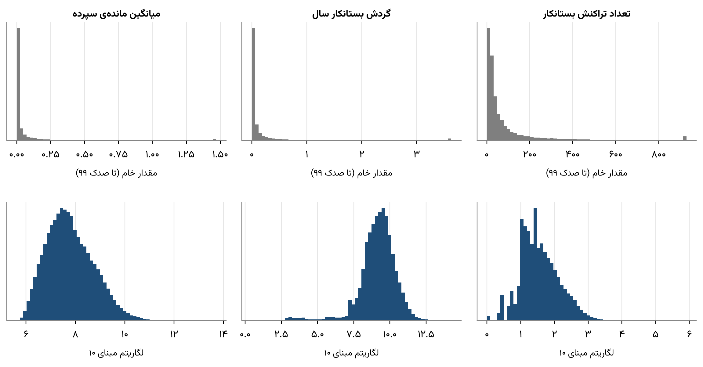
نمودار الف-۱: توزیع سه ویژگی اصلی پیش و پس از تبدیل لگاریتمی (جمعیت مدل ۱۴۰۴)
نمودار الف-۲ همبستگی رتبه‌ای اسپیرمن میان بیست‌وسه ویژگی استاندارد را نشان می‌دهد. رنگ قرمز همبستگی مثبت و آبی همبستگی منفی است. ویژگی‌های هر بلوک با هم همبسته‌اند، برای نمونه ویژگی‌های وام در گوشه‌ی پایین، ولی میان بلوک‌ها همبستگی شدید دیده نمی‌شود.
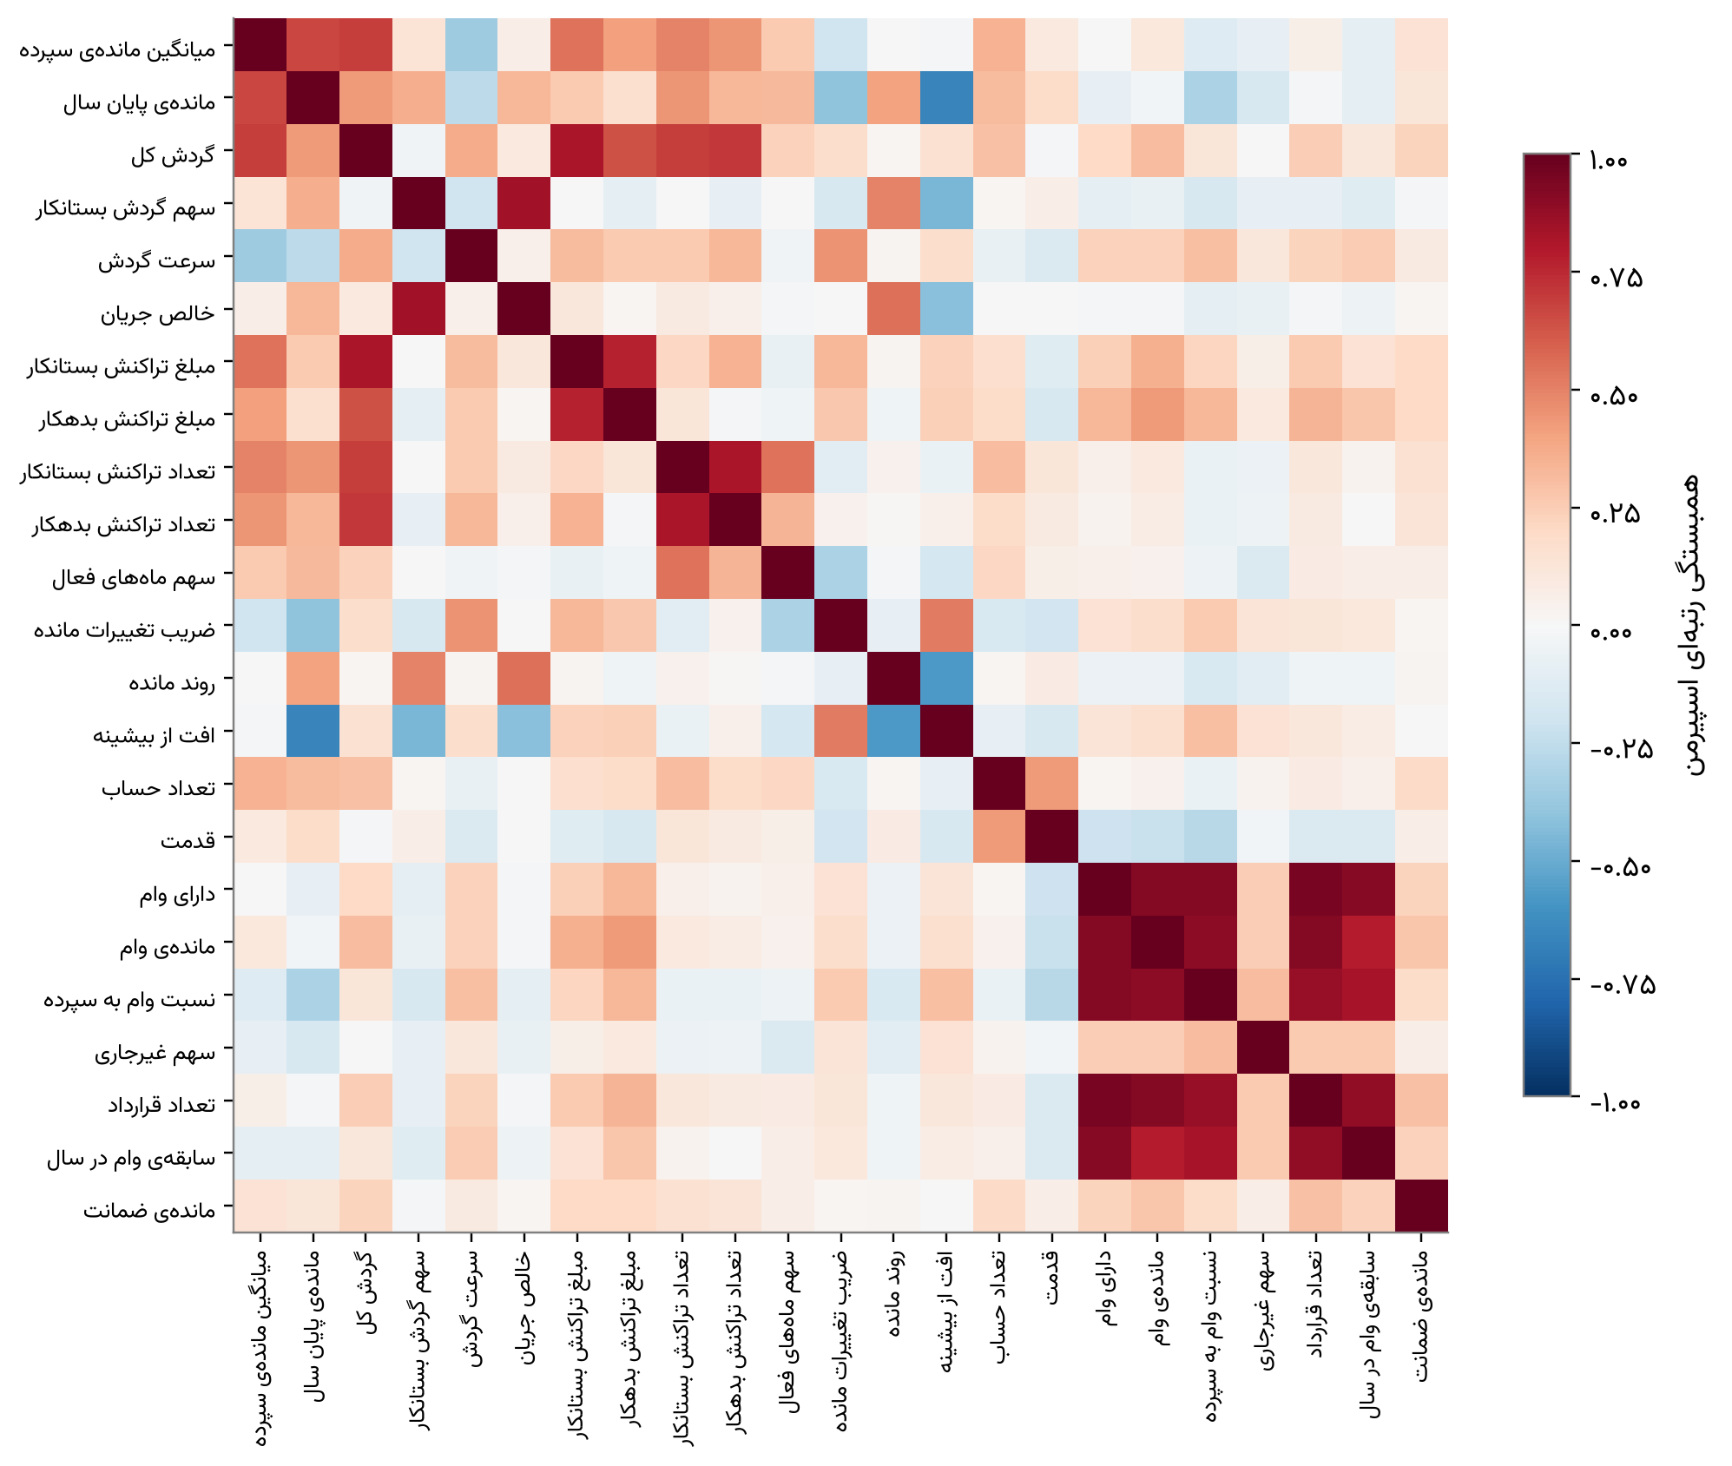
نمودار الف-۲: همبستگی رتبه‌ای اسپیرمن میان ویژگی‌های خوشه‌بندی

پیوست ب: نمایه‌ی استان‌ها
جدول ب-۱ شاخص‌های ۳۱ استان را بر پایه‌ی مشتریان دارای شعبه‌ی مبنا می‌دهد. استان‌ها بر حسب مانده‌ی سپرده مرتب شده‌اند و ستون آخر نسبت غیرجاری رسمی بانک است که با ستون پیش از آن، نسبت غیرجاری پایگاه، مقایسه می‌شود.
جدول ب-۱: نمایه‌ی استان‌ها بر پایه‌ی مشتریان دارای شعبه‌ی مبنا (۱۲/۱۴۰۴)
استان | مشتری | سپرده (همت) | تسهیلات (همت) | سهم وام‌گیران با سپرده‌ی خدماتی (٪) | سهم مشتریان کلان و نهادی (٪) | نسبت غیرجاری نمونه (٪) | نسبت غیرجاری رسمی بانک (٪)
تهران | ۶۱,۸۷۰ | ۲۲.۷۶ | ۱۴.۲۰ | ۱۴.۹ | ۹.۴ | ۵.۱ | ۴.۳
خوزستان | ۳۱,۵۱۸ | ۵.۰۷ | ۴.۶۴ | ۱۴.۹ | ۱۰.۲ | ۸.۷ | ۸.۰
اصفهان | ۳۳,۴۵۰ | ۳.۷۰ | ۵.۶۰ | ۱۷.۲ | ۱۰.۹ | ۶.۸ | ۶.۶
البرز | ۱۵,۵۹۷ | ۳.۰۹ | ۴.۳۵ | ۱۱.۹ | ۹.۲ | ۱۳.۱ | ۹.۳
خراسان رضوی | ۲۹,۱۱۵ | ۲.۹۸ | ۴.۹۸ | ۱۶.۹ | ۱۰.۲ | ۷.۰ | ۶.۱
مازندران | ۲۸,۴۲۶ | ۲.۷۰ | ۶.۴۴ | ۱۴.۳ | ۱۳.۶ | ۲۰.۲ | ۱۸.۴
کرمان | ۳۴,۵۶۴ | ۲.۴۵ | ۳.۵۳ | ۹.۶ | ۹.۶ | ۱.۹ | ۱.۸
آذربایجان شرقی | ۲۵,۸۵۷ | ۱.۹۷ | ۳.۵۲ | ۱۶.۸ | ۱۱.۴ | ۲.۰ | ۸.۳
فارس | ۲۸,۴۶۴ | ۱.۸۳ | ۵.۲۰ | ۱۵.۸ | ۱۰.۴ | ۱۰.۳ | ۸.۰
گیلان | ۱۸,۳۵۸ | ۱.۴۹ | ۳.۳۵ | ۱۳.۳ | ۱۴.۳ | ۱۱.۰ | ۹.۴
هرمزگان | ۱۳,۰۱۱ | ۱.۳۹ | ۲.۵۰ | ۱۹.۳ | ۸.۱ | ۲۵.۵ | ۲۱.۹
گلستان | ۱۸,۶۶۶ | ۱.۳۶ | ۳.۱۷ | ۱۵.۹ | ۱۱.۹ | ۴.۰ | ۳.۷
همدان | ۲۷,۲۱۸ | ۱.۳۳ | ۲.۳۶ | ۱۳.۹ | ۱۱.۵ | ۲.۲ | ۲.۲
مرکزی | ۱۵,۳۰۰ | ۱.۳۲ | ۳.۰۱ | ۱۴.۴ | ۱۱.۵ | ۲۲.۸ | ۱۹.۰
سمنان | ۱۰,۲۲۹ | ۱.۲۲ | ۳.۷۳ | ۱۴.۴ | ۱۳.۷ | ۳۷.۵ | ۳۵.۸
قزوین | ۱۲,۵۸۵ | ۱.۰۷ | ۲.۲۹ | ۱۸.۱ | ۶.۷ | ۴.۷ | ۴.۸
بوشهر | ۱۸,۸۲۳ | ۱.۰۵ | ۲.۲۴ | ۱۷.۶ | ۷.۲ | ۳.۷ | ۳.۶
خراسان جنوبی | ۱۵,۳۲۳ | ۱.۰۳ | ۲.۱۶ | ۱۵.۵ | ۱۲.۵ | ۲.۵ | ۲.۱
آذربایجان غربی | ۱۳,۴۶۸ | ۰.۹۹ | ۲.۴۴ | ۱۸.۵ | ۹.۶ | ۳.۱ | ۲.۷
یزد | ۱۱,۷۷۰ | ۰.۹۲ | ۲.۴۰ | ۱۶.۴ | ۱۰.۷ | ۸.۶ | ۶.۲
سیستان وبلوچستان | ۱۱,۹۳۳ | ۰.۹۱ | ۱.۴۵ | ۲۱.۱ | ۹.۳ | ۳.۶ | ۳.۹
کرمانشاه | ۱۸,۳۶۱ | ۰.۸۹ | ۲.۳۸ | ۱۹.۴ | ۱۰.۵ | ۸.۶ | ۷.۱
لرستان | ۱۷,۴۹۱ | ۰.۸۹ | ۲.۳۰ | ۲۴.۷ | ۹.۵ | ۴.۰ | ۳.۷
زنجان | ۱۱,۸۲۰ | ۰.۷۸ | ۱.۷۲ | ۱۷.۱ | ۱۱.۶ | ۳.۷ | ۳.۲
اردبیل | ۱۳,۶۸۳ | ۰.۷۰ | ۱.۷۳ | ۱۸.۰ | ۱۲.۶ | ۲.۹ | ۲.۹
خراسان شمالی | ۱۰,۱۳۰ | ۰.۴۸ | ۱.۶۲ | ۲۰.۷ | ۷.۴ | ۳.۰ | ۲.۷
قم | ۶,۷۱۳ | ۰.۴۶ | ۱.۱۶ | ۱۹.۵ | ۸.۴ | ۴.۳ | ۳.۶
کهگیلویه وبویراحمد | ۱۱,۵۲۹ | ۰.۴۳ | ۱.۲۴ | ۲۸.۸ | ۶.۰ | ۶.۷ | ۶.۱
چهارمحال وبختیاری | ۹,۹۳۱ | ۰.۳۹ | ۱.۲۷ | ۲۳.۲ | ۸.۸ | ۶.۹ | ۶.۳
ایلام | ۹,۳۲۰ | ۰.۳۴ | ۱.۲۷ | ۲۲.۹ | ۱۰.۴ | ۵.۱ | ۴.۷
کردستان | ۱۱,۳۵۵ | ۰.۳۳ | ۱.۲۶ | ۲۲.۱ | ۸.۰ | ۵.۹ | ۵.۱

پیوست پ: واژه‌نامه
خوشه‌بندی: تقسیم مشتریان به گروه‌هایی که درون هر گروه رفتار همانند و میان گروه‌ها رفتار متفاوت دارند.
خوشه (گروه): یکی از گروه‌های حاصل از خوشه‌بندی. نماد C1 تا C8 به خوشه‌های اصلی و T، I، N و S به گروه‌های قاعده‌ای اشاره دارد.
RFM: سه شاخص تازگی آخرین فعالیت، تکرار فعالیت و ارزش پولی مشتری.
K-Means: روشی که مشتریان را به تعداد معینی گروه می‌برد، به‌گونه‌ای که هر مشتری به مرکز نزدیک‌ترین گروه تعلق گیرد.
گیرنده‌ی اصلی: صاحب قرارداد وام؛ مانده‌ی هر قرارداد فقط به او منتسب می‌شود.
مانده‌ی غیرجاری: مجموع مانده‌ی تسهیلات سررسیدگذشته، معوق و مشکوک‌الوصول.
نسبت غیرجاری: مانده‌ی غیرجاری تقسیم بر مانده‌ی تسهیلات.
هم‌ترازی چندکی: تبدیلی که توزیع مبالغ هر سال را بر توزیع سال ۱۴۰۴ منطبق می‌کند تا جایگاه نسبی مشتری در سال‌های مختلف قابل مقایسه شود.
ریال ثابت: مبالغ سال‌های مختلف پس از تعدیل با شاخص قیمت به قیمت ۱۲/۱۴۰۴.
ضریب سیلوئت: معیاری میان منفی یک و یک برای جدا بودن خوشه‌ها؛ مقدار بزرگ‌تر یعنی جدایی بیشتر.
شاخص رند تعدیل‌شده (ARI): میزان توافق دو گروه‌بندی؛ یک یعنی انطباق کامل و نزدیک صفر یعنی توافق در حد تصادف.
سطح زیر منحنی (AUC): توان یک گروه‌بندی در تفکیک مشتریانی که رخدادی را تجربه می‌کنند از دیگران؛ ۰.۵ حدس تصادفی و ۱ تفکیک کامل است.
مؤلفه‌ی اصلی: ترکیبی از ویژگی‌ها که بیشترین تغییرات داده را در یک محور خلاصه می‌کند.
وزن‌دهی: نسبت‌دادن وزنی به هر مشتری پایگاه، متناسب با تعداد مشتریان کل بانک که او نماینده‌شان است.
نمای سپرده‌ای و نگاه اعتباری: دو گروه‌بندی مکمل که به‌ترتیب همه‌ی سپرده‌گذاران را بر پایه‌ی رفتار سپرده و گیرندگان اصلی تسهیلات را بر پایه‌ی ویژگی‌های وام می‌سازند.
کم‌فعال شدن: رفتن مشتری در سال بعد به گروه بی‌فعالیت.
همت: هزار میلیارد تومان.

مراجع
Ahmed, M., Seraj, R., & Islam, S. M. S. (2020). The k-means algorithm: A comprehensive survey and performance evaluation. Electronics, 9(8), Article 1295. https://doi.org/10.3390/electronics9081295
Arbelaitz, O., Gurrutxaga, I., Muguerza, J., Pérez, J. M., & Perona, I. (2013). An extensive comparative study of cluster validity indices. Pattern Recognition, 46(1), 243–256. https://doi.org/10.1016/j.patcog.2012.07.021
Arthur, D., & Vassilvitskii, S. (2007). k-means++: The advantages of careful seeding. In Proceedings of the 18th Annual ACM-SIAM Symposium on Discrete Algorithms (pp. 1027–1035). Society for Industrial and Applied Mathematics.
Campello, R. J. G. B., Moulavi, D., & Sander, J. (2013). Density-based clustering based on hierarchical density estimates. In Advances in knowledge discovery and data mining: PAKDD 2013 (Lecture Notes in Computer Science, Vol. 7819, pp. 160–172). Springer. https://doi.org/10.1007/978-3-642-37456-2_14
Christy, A. J., Umamakeswari, A., Priyatharsini, L., & Neyaa, A. (2021). RFM ranking: An effective approach to customer segmentation. Journal of King Saud University: Computer and Information Sciences, 33(10), 1251–1257. https://doi.org/10.1016/j.jksuci.2018.09.004
Davies, D. L., & Bouldin, D. W. (1979). A cluster separation measure. IEEE Transactions on Pattern Analysis and Machine Intelligence, PAMI-1(2), 224–227.
Dempster, A. P., Laird, N. M., & Rubin, D. B. (1977). Maximum likelihood from incomplete data via the EM algorithm. Journal of the Royal Statistical Society: Series B, 39(1), 1–38.
Ester, M., Kriegel, H.-P., Sander, J., & Xu, X. (1996). A density-based algorithm for discovering clusters in large spatial databases with noise. In Proceedings of the Second International Conference on Knowledge Discovery and Data Mining (pp. 226–231). AAAI Press.
Ezugwu, A. E., Ikotun, A. M., Oyelade, O. O., Abualigah, L., Agushaka, J. O., Eke, C. I., & Akinyelu, A. A. (2022). A comprehensive survey of clustering algorithms: State-of-the-art machine learning applications, taxonomy, challenges, and future research prospects. Engineering Applications of Artificial Intelligence, 110, Article 104743. https://doi.org/10.1016/j.engappai.2022.104743
Fader, P. S., Hardie, B. G. S., & Lee, K. L. (2005). RFM and CLV: Using iso-value curves for customer base analysis. Journal of Marketing Research, 42(4), 415–430.
Fred, A. L. N., & Jain, A. K. (2005). Combining multiple clusterings using evidence accumulation. IEEE Transactions on Pattern Analysis and Machine Intelligence, 27(6), 835–850.
Hanley, J. A., & McNeil, B. J. (1982). The meaning and use of the area under a receiver operating characteristic (ROC) curve. Radiology, 143(1), 29–36.
Hennig, C. (2015). What are the true clusters? Pattern Recognition Letters, 64, 53–62. https://doi.org/10.1016/j.patrec.2015.04.009
Hubert, L., & Arabie, P. (1985). Comparing partitions. Journal of Classification, 2(1), 193–218.
Ikotun, A. M., Ezugwu, A. E., Abualigah, L., Abuhaija, B., & Heming, J. (2023). K-means clustering algorithms: A comprehensive review, variants analysis, and advances in the era of big data. Information Sciences, 622, 178–210. https://doi.org/10.1016/j.ins.2022.11.139
Jain, A. K. (2010). Data clustering: 50 years beyond K-means. Pattern Recognition Letters, 31(8), 651–666. https://doi.org/10.1016/j.patrec.2009.09.011
Kaufman, L., & Rodriguez, M. Z., Comin, C. H., Casanova, D., Bruno, O. M., Amancio, D. R., Costa, L. da F., & Rodrigues, F. A. (2019). Clustering algorithms: A comparative approach. PLOS ONE, 14(1), Article e0210236. https://doi.org/10.1371/journal.pone.0210236
Rousseeuw, P. J. (1990). Finding groups in data: An introduction to cluster analysis. Wiley.
Kumar, V., & Reinartz, W. (2018). Customer relationship management: Concepts, strategies, and tools (3rd ed.). Springer.
Lloyd, S. P. (1982). Least squares quantization in PCM. IEEE Transactions on Information Theory, 28(2), 129–137.
MacQueen, J. (1967). Some methods for classification and analysis of multivariate observations. In Proceedings of the Fifth Berkeley Symposium on Mathematical Statistics and Probability (Vol. 1, pp. 281–297). University of California Press.
McInnes, L., Healy, J., & Astels, S. (2017). hdbscan: Hierarchical density based clustering. Journal of Open Source Software, 2(11), Article 205. https://doi.org/10.21105/joss.00205
Pedregosa, F., Varoquaux, G., Gramfort, A., Michel, V., Thirion, B., Grisel, O., Blondel, M., Prettenhofer, P., Weiss, R., Dubourg, V., Vanderplas, J., Passos, A., Cournapeau, D., Brucher, M., Perrot, M., & Duchesnay, É. (2011). Scikit-learn: Machine learning in Python. Journal of Machine Learning Research, 12, 2825–2830.
Rousseeuw, P. J. (1987). Silhouettes: A graphical aid to the interpretation and validation of cluster analysis. Journal of Computational and Applied Mathematics, 20, 53–65.
Schwarz, G. (1978). Estimating the dimension of a model. The Annals of Statistics, 6(2), 461–464.
Sinaga, K. P., & Yang, M.-S. (2020). Unsupervised K-means clustering algorithm. IEEE Access, 8, 80716–80727. https://doi.org/10.1109/ACCESS.2020.2988796
Strehl, A., & Ghosh, J. (2002). Cluster ensembles: A knowledge reuse framework for combining multiple partitions. Journal of Machine Learning Research, 3, 583–617.
Ullmann, T., Hennig, C., & Boulesteix, A.-L. (2022). Validation of cluster analysis results on validation data: A systematic framework. WIREs Data Mining and Knowledge Discovery, 12(3), Article e1444. https://doi.org/10.1002/widm.1444
von Luxburg, U. (2010). Clustering stability: An overview. Foundations and Trends in Machine Learning, 2(3), 235–274. https://doi.org/10.1561/2200000008
Ward, J. H., Jr. (1963). Hierarchical grouping to optimize an objective function. Journal of the American Statistical Association, 58(301), 236–244.
Wedel, M., & Kamakura, W. A. (2000). Market segmentation: Conceptual and methodological foundations (2nd ed.). Kluwer Academic.

